ĐỀ TÀI

ỨNG DỤNG GIAO HÀNG
BẰNG HỆ THỐNG GPS

Tài liệu mô tả chi tiết chức năng hệ thống

MỤC LỤC
1. Tổng quan hệ thống
2. Phân hệ chức năng chi tiết
2.1. Phân hệ Khách hàng
2.2. Phân hệ Tài xế / Shipper
2.3. Phân hệ Quản trị viên
2.4. Phân hệ Cửa hàng / Người gửi
3. Biểu đồ Use Case
3.1. Use Case tổng quát hệ thống
3.2. Use Case phân hệ Khách hàng
3.3. Use Case phân hệ Tài xế
3.4. Use Case phân hệ Quản trị viên
3.5. Use Case phân hệ Cửa hàng
4. Chức năng hệ thống GPS (Core)
4.1. Định vị & theo dõi (Tracking)
4.2. Phân bổ đơn hàng thông minh
4.3. Kiến trúc bản đồ 3D phối cảnh & Dẫn đường
4.4. Công nghệ Geofencing & Hàng rào địa lý
5. Yêu cầu phi chức năng
6. Công nghệ đề xuất
7. Danh sách Use Case tổng hợp
7.1. Phân hệ Khách hàng (14 Use Case)
7.2. Phân hệ Tài xế (9 Use Case)
7.3. Phân hệ Quản trị viên (12 Use Case)
7.4. Phân hệ Cửa hàng / Người gửi (11 Use Case)
8. Giao diện minh họa các Use Case
8.0. Quy chuẩn hệ thống thiết kế (UI Design System & Style Guide)
8.1. Phân hệ Khách hàng (14 Use Case)
8.2. Phân hệ Tài xế (9 Use Case)
8.3. Phân hệ Quản trị viên (12 Use Case)
8.4. Phân hệ Cửa hàng / Người gửi (11 Use Case)
8.5. Thiết kế màn hình trạng thái ngoại lệ & Sơ đồ luồng điều hướng
8.6. Đặc tả thiết kế giao diện bản đồ phối cảnh 3D thời gian thực
9. Đặc tả chi tiết Use Case
9.1. Phân hệ Khách hàng (14 Use Case)
9.2. Phân hệ Tài xế (9 Use Case)
9.3. Phân hệ Quản trị viên (12 Use Case)
9.4. Phân hệ Cửa hàng / Người gửi (11 Use Case)
10. Thiết kế kiến trúc hệ thống & Luồng dữ liệu thời gian thực
10.1. Kiến trúc phân tầng tổng thể
10.2. Luồng xử lý dữ liệu GPS thời gian thực
10.3. Sơ đồ trạng thái vòng đời đơn hàng
11. Thiết kế cơ sở dữ liệu
11.1. Mô hình thực thể liên kết (ERD)
11.2. Chi tiết lược đồ các bảng dữ liệu cốt lõi
12. Đặc tả giao tiếp API & Sự kiện Real-time
12.1. Danh mục RESTful API cốt lõi
12.2. Danh mục sự kiện WebSocket thời gian thực
13. Biểu đồ tuần tự (Sequence Diagrams) cho các luồng nghiệp vụ cốt lõi
13.1. Quy trình tạo đơn hàng & Điều phối tài xế tự động
13.2. Quy trình truyền nhận GPS & Cảnh báo hàng rào địa lý
13.3. Quy trình thanh toán trực tuyến & Đối soát Webhook
14. Kiến trúc an toàn, chống gian lận vị trí & Bằng chứng giao nhận
14.1. Giải pháp phát hiện & Phòng chống giả mạo vị trí (Fake GPS)
14.2. Cơ chế xác thực giao hàng thành công (Proof of Delivery - POD)
14.3. Kiến trúc xác thực phân quyền & Bảo mật phiên (Token Rotation)
15. Cơ chế xử lý ngoại lệ, chế độ ngoại tuyến & Tối ưu năng lượng
15.1. Cơ chế lưu trữ đệm & Đồng bộ ngoại tuyến (Offline Storage)
15.2. Giải pháp tối ưu nhiệt độ & Tiêu thụ pin thiết bị cho bản đồ 3D
16. Chiến lược kiểm thử & Kế hoạch triển khai DevOps
16.1. Chiến lược kiểm thử hệ thống & Bộ ca kiểm thử trọng điểm
16.2. Kiến trúc triển khai hạ tầng & Quy trình tự động hóa CI/CD

1. Tổng Quan Hệ Thống
Ứng dụng giao hàng sử dụng hệ thống GPS là một nền tảng công nghệ kết nối các đối tượng tham gia trong quy trình giao nhận hàng hóa, bao gồm: Khách hàng, Tài xế/Shipper, Quản trị viên, và Cửa hàng/Người gửi.
Hệ thống sử dụng công nghệ GPS (Global Positioning System) làm nền tảng cốt lõi để theo dõi vị trí theo thời gian thực, tính toán lộ trình tối ưu, ước tính thời gian giao hàng, và phân bổ đơn hàng thông minh cho tài xế gần nhất.

Các đối tượng chính:
• Khách hàng (Customer): Người đặt đơn giao hàng, theo dõi đơn và thanh toán.
• Tài xế / Shipper (Driver): Người nhận và thực hiện giao hàng, sử dụng GPS để điều hướng.
• Quản trị viên (Admin): Người quản lý toàn bộ hệ thống, giám sát và xử lý sự cố.
• Cửa hàng / Người gửi (Merchant): Đối tác kinh doanh, tạo đơn hàng loạt.

2. Phân Hệ Chức Năng Chi Tiết

2.1. Phân Hệ Khách Hàng (Customer)
Phân hệ khách hàng cung cấp giao diện cho người dùng cuối để đặt đơn hàng, theo dõi quá trình giao hàng và quản lý tài khoản cá nhân.
STT | Chức năng | Mô tả chi tiết
1 | Đăng ký / Đăng nhập | Đăng ký tài khoản bằng SĐT, email hoặc tài khoản mạng xã hội (Google, Facebook). Xác thực OTP.
2 | Quản lý hồ sơ cá nhân | Cập nhật tên, ảnh đại diện, SĐT, email, mật khẩu.
3 | Quản lý địa chỉ | Thêm/sửa/xóa nhiều địa chỉ giao hàng (nhà, cơ quan, khác). Tự động lấy vị trí hiện tại qua GPS.
4 | Tạo đơn hàng | Nhập thông tin gói hàng (kích thước, trọng lượng, loại hàng), chọn điểm lấy & điểm giao.
5 | Chọn loại dịch vụ | Giao nhanh (express), giao tiêu chuẩn, giao tiết kiệm, giao hàng lớn.
6 | Ước tính chi phí | Tính phí tự động dựa trên khoảng cách GPS, loại dịch vụ, trọng lượng, giờ cao điểm.
7 | Theo dõi đơn hàng real-time | Xem vị trí tài xế trên bản đồ theo thời gian thực qua GPS. Hiển thị ETA (thời gian dự kiến đến).
8 | Thanh toán | Thanh toán tiền mặt (COD), ví điện tử (MoMo, ZaloPay), thẻ ngân hàng, chuyển khoản.
9 | Lịch sử đơn hàng | Xem danh sách đơn đã đặt, trạng thái, chi tiết lộ trình đã đi.
10 | Đánh giá & phản hồi | Đánh giá tài xế (1-5 sao), viết nhận xét, báo cáo sự cố.
11 | Thông báo đẩy | Nhận thông báo trạng thái đơn hàng (đã nhận, đang lấy hàng, đang giao, đã giao).
12 | Chat / Gọi tài xế | Liên hệ trực tiếp với tài xế qua chat trong app hoặc gọi điện (ẩn SĐT).
13 | Mã giảm giá / Khuyến mãi | Nhập và áp dụng mã giảm giá, xem danh sách khuyến mãi hiện có.
14 | Hủy đơn hàng | Hủy đơn trước khi tài xế lấy hàng (có/không phí hủy tùy chính sách).

2.2. Phân Hệ Tài Xế / Shipper (Driver)
Phân hệ tài xế cung cấp các công cụ để người giao hàng nhận đơn, điều hướng GPS, cập nhật trạng thái và quản lý thu nhập.
STT | Chức năng | Mô tả chi tiết
1 | Đăng ký tài khoản tài xế | Đăng ký với thông tin cá nhân, CMND/CCCD, bằng lái, giấy tờ xe, ảnh chân dung. Chờ admin duyệt.
2 | Bật/Tắt trạng thái online | Chuyển đổi giữa trạng thái sẵn sàng nhận đơn và offline.
3 | Nhận đơn hàng | Nhận thông báo đơn hàng mới gần vị trí hiện tại. Xem chi tiết đơn và chấp nhận/từ chối.
4 | Điều hướng GPS | Tích hợp bản đồ chỉ đường từ vị trí hiện tại → điểm lấy hàng → điểm giao hàng. Tự động tìm đường tối ưu.
5 | Cập nhật trạng thái đơn | Cập nhật: Đã lấy hàng → Đang giao → Đã giao. Chụp ảnh xác nhận giao hàng.
6 | Quản lý thu nhập | Xem thu nhập theo ngày/tuần/tháng, lịch sử các chuyến đã hoàn thành, chi tiết phí mỗi đơn.
7 | Ví tài xế | Theo dõi số dư, yêu cầu rút tiền về tài khoản ngân hàng.
8 | Lịch sử giao hàng | Xem danh sách đơn đã giao, lộ trình GPS đã đi, đánh giá từ khách hàng.
9 | Báo cáo sự cố | Báo cáo sự cố (hàng hỏng, khách không nhận, tai nạn…) kèm hình ảnh/mô tả.
10 | Thông báo đẩy | Nhận thông báo đơn hàng mới, cập nhật từ hệ thống, khuyến mãi cho tài xế.
11 | Xem thống kê hoạt động | Số đơn hoàn thành, tỷ lệ chấp nhận đơn, điểm đánh giá trung bình.

2.3. Phân Hệ Quản Trị Viên (Admin Dashboard)
Phân hệ quản trị viên cung cấp bảng điều khiển web để quản lý toàn bộ hệ thống, giám sát GPS, quản lý tài chính và xử lý khiếu nại.
STT | Chức năng | Mô tả chi tiết
1 | Dashboard tổng quan | Biểu đồ thống kê: tổng đơn hàng, doanh thu, số tài xế online, đơn đang giao theo thời gian thực.
2 | Quản lý người dùng | CRUD tài khoản khách hàng, khóa/mở khóa tài khoản, xem lịch sử hoạt động.
3 | Quản lý tài xế | Duyệt đăng ký tài xế, xem giấy tờ, khóa/mở khóa, xem hiệu suất.
4 | Quản lý đơn hàng | Xem tất cả đơn hàng, lọc theo trạng thái/ngày/khu vực. Can thiệp xử lý đơn có vấn đề.
5 | Giám sát GPS toàn bộ tài xế | Bản đồ real-time hiển thị vị trí tất cả tài xế đang hoạt động. Phát hiện bất thường.
6 | Quản lý giá cước | Thiết lập công thức tính giá (giá cơ bản, giá/km, phụ phí giờ cao điểm, phí thời tiết xấu).
7 | Quản lý khuyến mãi | Tạo/sửa/xóa mã giảm giá, chương trình khuyến mãi, điều kiện áp dụng.
8 | Quản lý khu vực hoạt động | Thiết lập vùng phục vụ (geofencing), vùng giá cao, vùng hạn chế.
9 | Báo cáo & thống kê | Xuất báo cáo doanh thu, hiệu suất tài xế, tỷ lệ hủy đơn, đánh giá khách hàng.
10 | Quản lý thông báo | Gửi thông báo hàng loạt đến khách hàng/tài xế.
11 | Xử lý khiếu nại | Tiếp nhận và giải quyết khiếu nại từ khách hàng và tài xế.
12 | Quản lý tài chính | Theo dõi dòng tiền, duyệt yêu cầu rút tiền của tài xế, quản lý hoa hồng.
13 | Phân quyền người dùng | Tạo tài khoản admin phụ với quyền hạn khác nhau (xem, sửa, xóa).

2.4. Phân Hệ Cửa Hàng / Người Gửi (Merchant)
Phân hệ cửa hàng dành cho đối tác kinh doanh có nhu cầu gửi hàng thường xuyên (shop online, nhà hàng, cửa hàng bán lẻ…). Khác với khách hàng cá nhân đặt từng đơn lẻ, cửa hàng cần tạo nhiều đơn cùng lúc, in phiếu giao hàng để dán lên kiện hàng, theo dõi toàn bộ đơn của mình trên bản đồ và đối soát tiền thu hộ (COD) với hệ thống. Phân hệ này sử dụng chung lõi GPS (mục 4) với các phân hệ còn lại: điểm lấy hàng của cửa hàng được lưu dưới dạng tọa độ, phí giao hàng được tính theo khoảng cách GPS và vị trí tài xế được hiển thị theo thời gian thực.
STT | Chức năng | Mô tả chi tiết
1 | Đăng ký & xác thực cửa hàng | Đăng ký tài khoản bằng SĐT/email, xác thực OTP. Khai báo tên cửa hàng, loại hình kinh doanh, mã số thuế (nếu có), người đại diện, thông tin tài khoản ngân hàng nhận tiền COD, ảnh giấy phép/biển hiệu. Hồ sơ ở trạng thái chờ quản trị viên duyệt trước khi được tạo đơn.
2 | Quản lý thông tin cửa hàng & điểm lấy hàng | Cập nhật hồ sơ cửa hàng, logo, giờ mở cửa, thông tin liên hệ. Thêm/sửa/xóa nhiều điểm lấy hàng (kho riêng, chi nhánh); mỗi điểm được ghim tọa độ GPS trên bản đồ hoặc lấy từ địa chỉ qua Geocoding để tài xế đến lấy hàng chính xác.
3 | Tạo đơn gửi hàng | Tạo từng đơn: chọn điểm lấy hàng, nhập thông tin người nhận (tên, SĐT, địa chỉ giao), thông tin gói hàng (loại hàng, trọng lượng, kích thước), số tiền thu hộ COD, ghi chú cho tài xế. Chọn loại dịch vụ và xem phí ước tính theo khoảng cách GPS trước khi xác nhận. Chọn bên chịu phí giao hàng (người gửi hoặc người nhận).
4 | Tạo đơn hàng loạt | Tạo nhiều đơn cùng lúc bằng cách nhập danh sách người nhận từ file mẫu (Excel/CSV) hoặc nhập trực tiếp trên bảng. Hệ thống kiểm tra dữ liệu từng dòng (địa chỉ không xác định được tọa độ, SĐT sai định dạng, thiếu trường bắt buộc), báo lỗi theo từng dòng và chỉ tạo các đơn hợp lệ sau khi cửa hàng xác nhận.
5 | In phiếu giao hàng | Tạo phiếu giao hàng cho một hoặc nhiều đơn, gồm mã vận đơn dạng mã vạch/QR code, thông tin người gửi, người nhận, số tiền COD và ghi chú. Xuất file PDF để in, tài xế quét mã khi lấy hàng và giao hàng để cập nhật trạng thái đơn.
6 | Theo dõi đơn hàng của cửa hàng | Dashboard riêng liệt kê toàn bộ đơn của cửa hàng, lọc theo trạng thái (chờ tài xế, đang lấy, đang giao, đã giao, giao thất bại, đã hủy), theo ngày, theo điểm lấy hàng. Xem vị trí tài xế theo thời gian thực trên bản đồ, ETA, thông tin tài xế và ảnh xác nhận giao hàng.
7 | Chỉnh sửa / Hủy đơn | Sửa thông tin người nhận, địa chỉ giao, ghi chú hoặc số tiền COD khi đơn chưa được tài xế lấy hàng. Hủy đơn trước khi tài xế lấy hàng (có/không phí hủy tùy chính sách). Theo dõi đơn giao thất bại và yêu cầu giao lại hoặc hoàn hàng về điểm lấy.
8 | Đối soát công nợ | Xem báo cáo đối soát theo kỳ: danh sách đơn đã giao, tiền COD đã thu từ người nhận, phí dịch vụ, phí hủy/hoàn (nếu có) và số tiền thực nhận của cửa hàng. Đối chiếu từng đơn và gửi phản hồi khi phát hiện chênh lệch.
9 | Yêu cầu nhận tiền COD | Theo dõi số dư tiền COD đã đối soát và gửi yêu cầu chuyển khoản về tài khoản ngân hàng đã đăng ký. Xem lịch sử các yêu cầu và trạng thái xử lý do quản trị viên duyệt.
10 | Báo cáo & thống kê | Thống kê số đơn theo thời gian, tỷ lệ giao thành công/thất bại/hủy, doanh thu COD, chi phí vận chuyển, khu vực giao nhiều nhất. Xuất báo cáo ra file.
11 | Thông báo đẩy | Nhận thông báo khi tài xế nhận đơn, đã lấy hàng, giao thành công, giao thất bại, đơn bị hủy, và khi có kết quả đối soát hoặc yêu cầu nhận tiền được xử lý.
12 | Khiếu nại & hỗ trợ | Gửi khiếu nại về đơn (hàng hư hỏng, thất lạc, chênh lệch COD, thái độ tài xế) kèm hình ảnh/mô tả, theo dõi trạng thái xử lý và phản hồi của quản trị viên.

3. Biểu Đồ Use Case

3.1. Use Case Tổng Quát Hệ Thống
Biểu đồ Use Case tổng quát thể hiện mối quan hệ giữa 4 tác nhân chính (Khách hàng, Cửa hàng, Tài xế, Admin) với các chức năng của hệ thống giao hàng GPS.
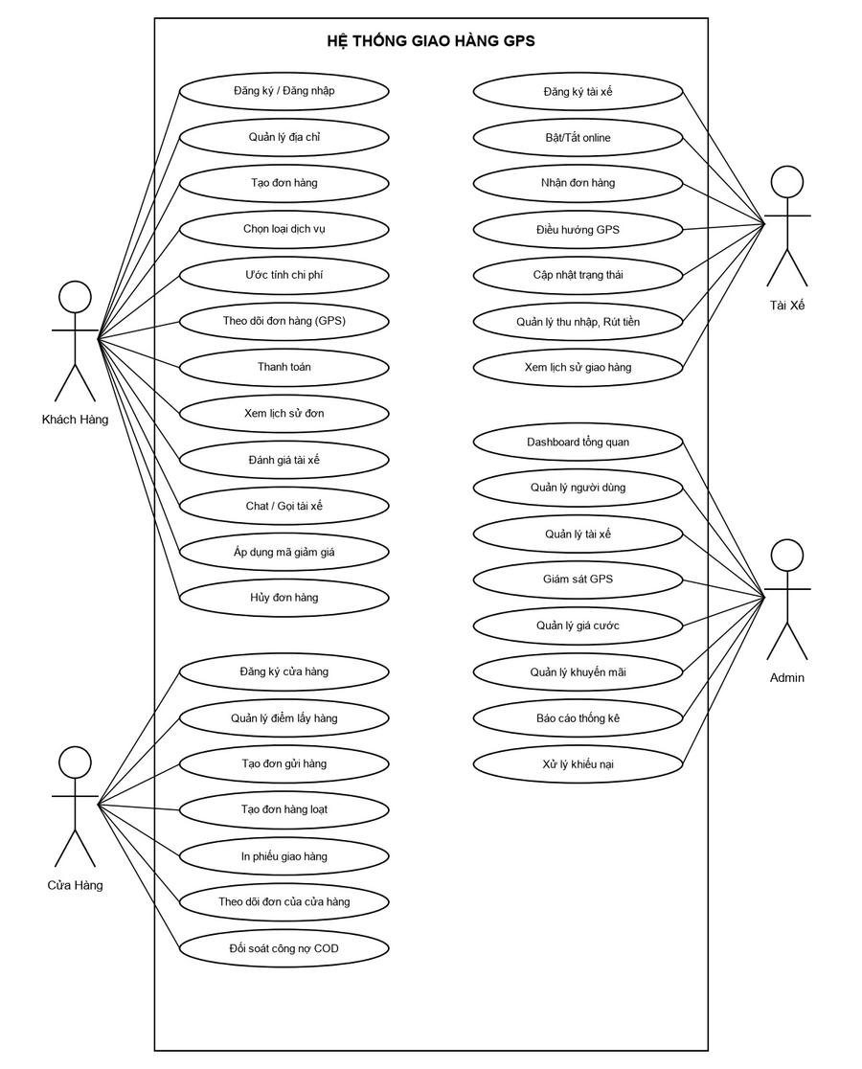
Hình 3.1: Biểu đồ Use Case tổng quát hệ thống giao hàng GPS

3.2. Use Case Phân Hệ Khách Hàng
Biểu đồ Use Case chi tiết cho phân hệ Khách hàng, bao gồm 12 Use Case từ UC01 đến UC12 với các mối quan hệ «include».
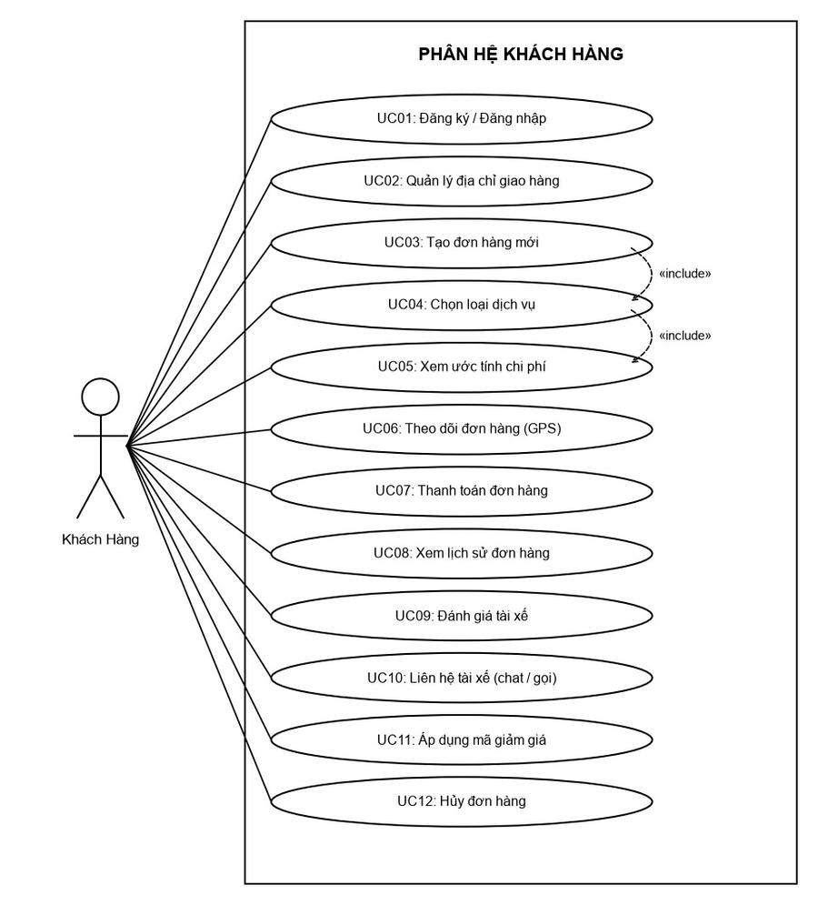
Hình 3.2: Biểu đồ Use Case phân hệ Khách hàng

3.3. Use Case Phân Hệ Tài Xế
Biểu đồ Use Case chi tiết cho phân hệ Tài xế, bao gồm 9 Use Case từ UC13 đến UC21.
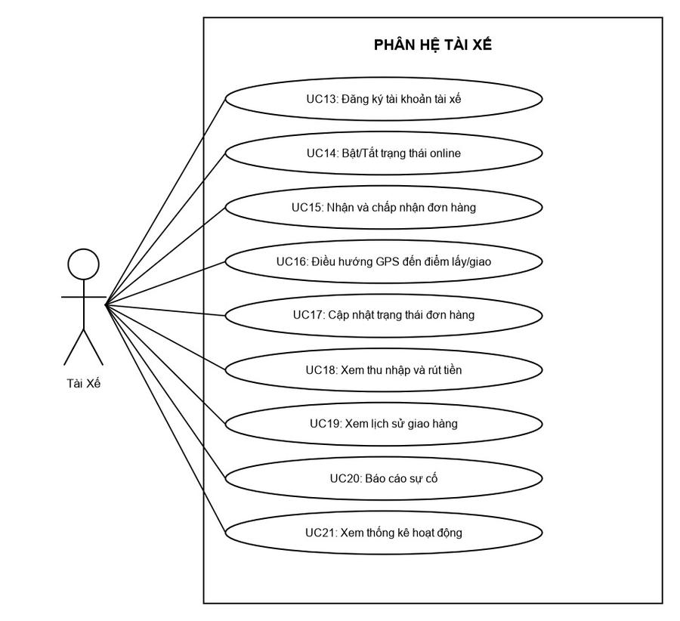
Hình 3.3: Biểu đồ Use Case phân hệ Tài xế

3.4. Use Case Phân Hệ Quản Trị Viên
Biểu đồ Use Case chi tiết cho phân hệ Quản trị viên, bao gồm 8 Use Case từ UC22 đến UC29.
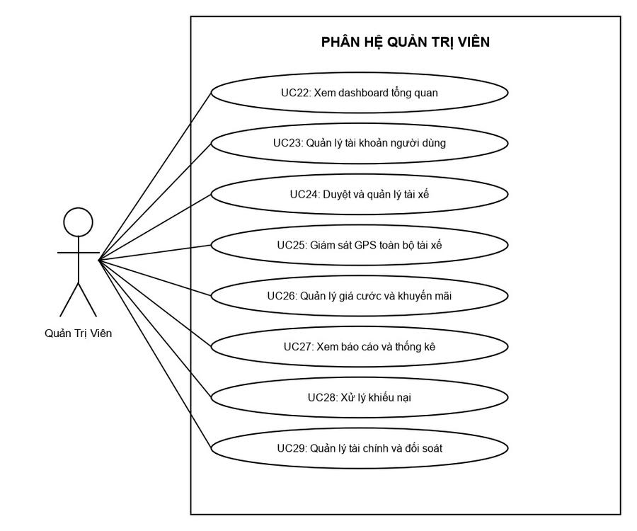
Hình 3.4: Biểu đồ Use Case phân hệ Quản trị viên

3.5. Use Case Phân Hệ Cửa Hàng
Biểu đồ Use Case chi tiết cho phân hệ Cửa hàng / Người gửi, bao gồm 11 Use Case từ UC30 đến UC40.
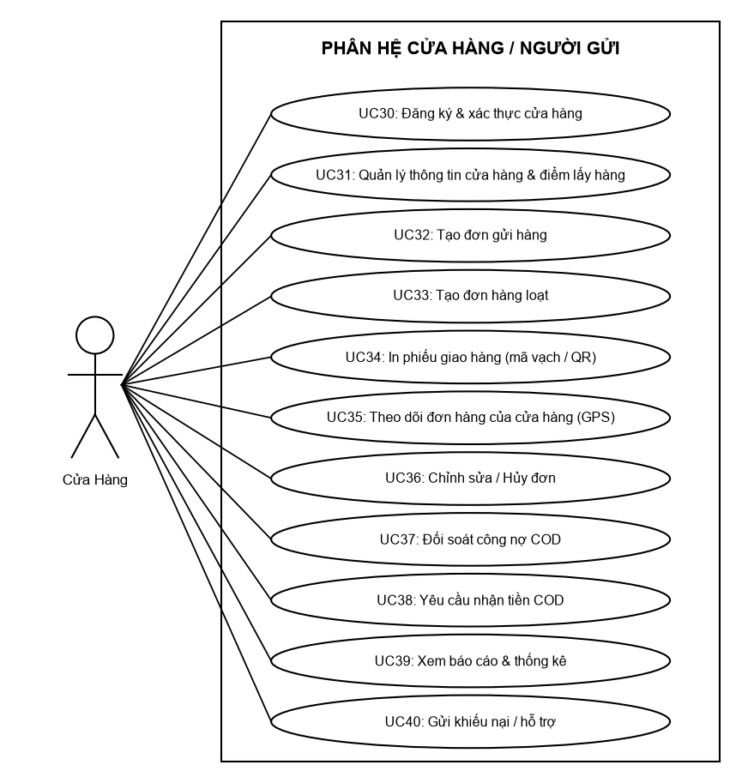
Hình 3.5: Biểu đồ Use Case phân hệ Cửa hàng

4. Chức Năng Hệ Thống GPS (Core)
Đây là phần lõi kỹ thuật quan trọng nhất của đề tài, tạo nên sự khác biệt so với ứng dụng giao hàng thông thường. Hệ thống GPS được tích hợp sâu vào mọi chức năng của ứng dụng.

4.1. Định Vị & Theo Dõi (Tracking)
STT | Chức năng GPS | Mô tả
1 | Định vị vị trí hiện tại | Sử dụng GPS thiết bị để xác định tọa độ (latitude, longitude) chính xác của khách hàng và tài xế.
2 | Theo dõi real-time | Cập nhật vị trí tài xế liên tục (5-10 giây/lần) và hiển thị trên bản đồ qua WebSocket.
3 | Geocoding | Chuyển đổi địa chỉ text thành tọa độ GPS (và ngược lại - Reverse Geocoding).
4 | Tính khoảng cách | Tính khoảng cách giữa 2 điểm (đường chim bay & đường đi thực tế).
5 | Tìm đường đi tối ưu | Tính toán tuyến đường ngắn nhất/nhanh nhất dựa trên dữ liệu giao thông thực tế.
6 | ETA (Estimated Time of Arrival) | Ước tính thời gian đến dựa trên khoảng cách, tốc độ trung bình, tình trạng giao thông.
7 | Geofencing | Thiết lập vùng hoạt động, cảnh báo khi tài xế ra khỏi khu vực cho phép.
8 | Lưu trữ lộ trình | Ghi lại toàn bộ lộ trình tài xế đã đi cho mỗi đơn hàng (lịch sử tuyến đường).
9 | Phát hiện bất thường | Cảnh báo khi tài xế đứng yên quá lâu, đi lệch tuyến đường, hoặc di chuyển bất thường.
10 | Bản đồ 3D Phối cảnh & Khối nhà (3D Extrusion) | Render mô hình bản đồ góc nghiêng 3D (pitch 45°–60°), tự động xoay theo la bàn hướng xe chạy và hiển thị khối nhà 3D đổ bóng khi tài xế điều hướng hoặc khách theo dõi đơn.

4.2. Phân Bổ Đơn Hàng Thông Minh
Hệ thống sử dụng thuật toán phân bổ đơn hàng dựa trên nhiều tiêu chí:
• Khoảng cách GPS: Ưu tiên tài xế gần điểm lấy hàng nhất.
• Đánh giá tài xế: Ưu tiên tài xế có đánh giá cao.
• Tỷ lệ hoàn thành: Ưu tiên tài xế có tỷ lệ hoàn thành đơn cao.
• Thời gian rảnh: Ưu tiên tài xế đã rảnh lâu nhất.
• Loại phương tiện: Phù hợp với kích thước/trọng lượng hàng hóa.

4.3. Kiến Trúc Bản Đồ Phối Cảnh 3D & Dẫn Đường Thời Gian Thực (3D Map Engine)
Hệ thống tích hợp công nghệ bản đồ số phối cảnh 3D (3D Perspective Map) nhằm mang lại trải nghiệm điều hướng và giám sát vượt trội cho tài xế và khách hàng, giải quyết triệt để hạn chế của bản đồ 2D phẳng truyền thống:
• Góc nhìn phối cảnh 3D (Camera Pitch & Tilt): Camera bản đồ tự động hạ góc nghiêng (Pitch) từ 45° đến 60° khi bắt đầu chế độ điều hướng, tạo tầm nhìn không gian chiều sâu về phía trước tương tự góc nhìn người lái thực tế.
• Tự động xoay theo la bàn (Compass Bearing Tracking): Hệ thống tận dụng cảm biến con quay hồi chuyển (Gyroscope) và la bàn số (Magnetometer) của điện thoại để tự động xoay bản đồ theo hướng di chuyển thực của xe, giúp shipper không bị bối rối tại các giao lộ phức tạp.
• Khối nhà 3D đổ bóng (3D Building Extrusions): Tại các khu vực đô thị trung tâm (Hà Nội, TP.HCM), các khối nhà được dựng khối 3D (fill-extrusion layer) dựa trên dữ liệu độ cao OpenStreetMap/Mapbox, giúp người dùng dễ dàng nhận diện tòa nhà mốc (Landmarks) khi lấy và giao hàng.
• Cơ chế tối ưu hiệu năng hiển thị (Hybrid Rendering Strategy): Để tối ưu hóa thời lượng pin và tránh làm nóng thiết bị, ứng dụng áp dụng cơ chế hiển thị lai (Hybrid Mode): sử dụng bản đồ 2D phẳng cho các màn hình tĩnh (nhập địa chỉ, xem báo cáo) và chỉ kích hoạt render đồ họa 3D OpenGL/Vulkan ở màn hình điều hướng (UC16) và theo dõi đơn real-time (UC06).

4.4. Công Nghệ Hàng Rào Địa Lý & Phân Tích Không Gian (Geofencing & Spatial Analysis)
Hệ thống kết hợp thư viện PostGIS và thuật toán Point-in-Polygon (Ray-casting Algorithm) để thực thi các nghiệp vụ địa lý phức tạp theo thời gian thực:
• Vùng giá động (Dynamic Surcharge Geofences): Quản trị viên vẽ trực tiếp các khu vực đa giác trên Web Admin. Khi đơn hàng có điểm lấy hoặc điểm giao nằm trong đa giác, hệ thống lập tức cộng phụ phí tự động.
• Hàng rào an toàn (Safety Corridor Geofences): Cảnh báo ngay lập tức nếu shipper nhận đơn nhưng di chuyển chệch khỏi hành lang giao hàng cho phép hoặc đi vào khu vực cấm tải.

5. Yêu Cầu Phi Chức Năng
Yêu cầu | Chi tiết
Hiệu suất | Xử lý ≥ 1000 đơn đồng thời, độ trễ GPS ≤ 3 giây.
Bảo mật | Mã hóa dữ liệu (SSL/TLS), xác thực JWT, ẩn SĐT khi liên lạc.
Khả dụng | Uptime ≥ 99.5%, hỗ trợ offline cơ bản (lưu cache đơn hàng).
Tương thích | Android 8.0+, iOS 13+, Web responsive cho Admin Dashboard.
Khả năng mở rộng | Kiến trúc microservices, dễ dàng thêm tính năng mới.
UX/UI | Giao diện thân thiện, hỗ trợ tiếng Việt, hỗ trợ dark mode.

6. Công Nghệ Đề Xuất
Thành phần | Công nghệ
Mobile App  (Đa nền tảng) | Flutter SDK 3.x (Ngôn ngữ Dart) — Cơ chế Single Codebase biên dịch trực tiếp mã máy native cho cả Android (.apk, .aab) và iOS (.ipa); tích hợp Impeller Rendering Engine tối ưu hiệu năng 60 FPS.
Backend | Node.js (Express) / Spring Boot
Database | PostgreSQL 16 + PostGIS Extension (Quản lý dữ liệu không gian địa lý GIS) & Redis 7.x (In-memory Caching tọa độ GPS real-time)
Real-time | WebSocket (Socket.IO) / Firebase Realtime Database
Bản đồ & GPS | Mapbox Maps Flutter SDK (mapbox_maps_flutter, Vector Tiles 3D, 3D Building Extrusions, Camera Pitch 45°–60°) & Mapbox Navigation SDK
Push Notification | Firebase Cloud Messaging (FCM)
Thanh toán | VNPay / MoMo API / ZaloPay API
Cloud | AWS / Google Cloud / Azure
CI/CD | GitHub Actions / Docker
Kiến trúc State  (Mobile App) | BLoC Pattern (flutter_bloc) / Provider — Phân tách triệt để logic nghiệp vụ khỏi giao diện, quản lý luồng dữ liệu phản ứng (Reactive Stream) cho tọa độ GPS.
Nhằm hiện thực hóa mục tiêu phát triển ứng dụng di động đa nền tảng (Cross-Platform Mobile Application) đạt chuẩn công nghiệp và hiệu năng cao, dự án lựa chọn Flutter (ngôn ngữ Dart) làm công nghệ cốt lõi duy nhất cho các ứng dụng di động (Khách hàng và Tài xế). Với kiến trúc đồ họa tự vẽ thông qua Impeller / Skia Engine, Flutter giao tiếp trực tiếp với GPU thiết bị, tối ưu hóa triệt để trải nghiệm xoay camera bản đồ 3D phối cảnh và duy trì dịch vụ định vị GPS chạy ngầm (Background Service) ổn định trên cả hai hệ điều hành Android và iOS từ một mã nguồn duy nhất (Single Codebase).

7. Danh Sách Use Case Tổng Hợp

7.1. Phân Hệ Khách Hàng (14 Use Case)
Mã UC | Tên Use Case | Tác nhân
UC01 | Đăng ký / Đăng nhập | Khách hàng
UC02 | Quản lý địa chỉ giao hàng | Khách hàng
UC03 | Tạo đơn hàng mới | Khách hàng
UC04 | Chọn loại dịch vụ giao hàng | Khách hàng
UC05 | Xem ước tính chi phí | Khách hàng
UC06 | Theo dõi đơn hàng trên bản đồ (GPS) | Khách hàng
UC07 | Thanh toán đơn hàng | Khách hàng
UC08 | Xem lịch sử đơn hàng | Khách hàng
UC09 | Đánh giá tài xế | Khách hàng
UC10 | Liên hệ tài xế (chat/gọi) | Khách hàng
UC11 | Áp dụng mã giảm giá | Khách hàng
UC12 | Hủy đơn hàng | Khách hàng
UC41 | Quản lý hồ sơ cá nhân | Khách hàng
UC42 | Nhận thông báo đẩy | Khách hàng, Tài xế, Cửa hàng

7.2. Phân Hệ Tài Xế (9 Use Case)
Mã UC | Tên Use Case | Tác nhân
UC13 | Đăng ký tài khoản tài xế | Tài xế
UC14 | Bật/Tắt trạng thái online | Tài xế
UC15 | Nhận và chấp nhận đơn hàng | Tài xế
UC16 | Điều hướng GPS đến điểm lấy/giao | Tài xế
UC17 | Cập nhật trạng thái đơn hàng | Tài xế
UC18 | Xem thu nhập & rút tiền | Tài xế
UC19 | Xem lịch sử giao hàng | Tài xế
UC20 | Báo cáo sự cố | Tài xế
UC21 | Xem thống kê hoạt động | Tài xế

7.3. Phân Hệ Quản Trị Viên (12 Use Case)
Mã UC | Tên Use Case | Tác nhân
UC22 | Xem dashboard tổng quan | Quản trị viên
UC23 | Quản lý tài khoản người dùng | Quản trị viên
UC24 | Duyệt & quản lý tài xế | Quản trị viên
UC25 | Giám sát GPS toàn bộ tài xế | Quản trị viên
UC26 | Quản lý giá cước & khuyến mãi | Quản trị viên
UC27 | Xem báo cáo & thống kê | Quản trị viên
UC28 | Xử lý khiếu nại | Quản trị viên
UC29 | Quản lý tài chính & đối soát | Quản trị viên
UC43 | Quản lý đơn hàng | Quản trị viên
UC44 | Quản lý khu vực hoạt động | Quản trị viên
UC45 | Quản lý thông báo | Quản trị viên
UC46 | Phân quyền người dùng | Quản trị viên

7.4. Phân Hệ Cửa Hàng / Người Gửi (11 Use Case)
Mã UC | Tên Use Case | Tác nhân
UC30 | Đăng ký & xác thực cửa hàng | Cửa hàng
UC31 | Quản lý thông tin cửa hàng & điểm lấy hàng | Cửa hàng
UC32 | Tạo đơn gửi hàng | Cửa hàng
UC33 | Tạo đơn hàng loạt | Cửa hàng
UC34 | In phiếu giao hàng (mã vạch / QR) | Cửa hàng
UC35 | Theo dõi đơn hàng của cửa hàng (GPS) | Cửa hàng
UC36 | Chỉnh sửa / Hủy đơn | Cửa hàng
UC37 | Đối soát công nợ COD | Cửa hàng
UC38 | Yêu cầu nhận tiền COD | Cửa hàng
UC39 | Xem báo cáo & thống kê | Cửa hàng
UC40 | Gửi khiếu nại / hỗ trợ | Cửa hàng

8. Giao Diện Minh Họa Các Use Case

8.0. Quy Chuẩn Hệ Thống Thiết Kế Giao Diện (UI Design System & Style Guide)
Để đảm bảo tính nhất quán trực quan (Visual Consistency), tối ưu hóa trải nghiệm người dùng (UX) và tạo sự đồng bộ xuyên suốt giữa các nền tảng (Flutter trên thiết bị di động (Android & iOS) và React.js trên Web Admin), toàn bộ giao diện hệ thống được thiết kế dựa trên một hệ thống quy chuẩn thiết kế (Design System) hiện đại, đáp ứng tiêu chuẩn tiếp cận WCAG 2.1 AA đặc biệt chú trọng môi trường quan sát ngoài trời của tài xế:

8.0.1. Bảng Màu Nhận Diện & Token Màu Sắc Ngữ Nghĩa (Semantic Color Tokens)
Hệ thống màu sắc sử dụng tông xanh hải quân chủ đạo thể hiện sự tin cậy, chuyên nghiệp của dịch vụ vận chuyển công nghệ cao, kết hợp sắc cam năng động cho các hành động trọng yếu (Call-To-Action):
Token Màu Sắc | Mã HEX | Mã RGB | Vai Trò & Thành Phần Áp Dụng | Tỷ Lệ Tương Phản (WCAG)
Primary | #1F4E79 | rgb(31, 78, 121) | Màu thương hiệu chính: Thanh tiêu đề (Appbar), Tab bar active, Header bảng, Nút xác nhận chính | 8.2:1 (Đạt chuẩn AAA)
Secondary (Accent) | #FF6B00 | rgb(255, 107, 0) | Màu nhấn hành động: Nút 'Đặt đơn', Biểu tượng xe shipper trên bản đồ, Badge thông báo chưa đọc | 4.6:1 (Đạt chuẩn AA)
Success | #28A745 | rgb(40, 167, 69) | Chỉ thị thành công: Giao hàng thành công, Công tắc Online bật, Giao dịch ví hoàn tất, Đánh giá 5 sao | 4.8:1 (Đạt chuẩn AA)
Warning | #FFC107 | rgb(255, 193, 7) | Chỉ thị cảnh báo: Đơn đang chờ điều phối, Bộ đếm ngược 15s nhận cuốc, Cảnh báo pin yếu < 20% | 3.2:1 (Dùng trên nền tối)
Danger / Error | #DC3545 | rgb(220, 53, 69) | Chỉ thị lỗi / Hủy bỏ: Nút 'Hủy đơn', Báo cáo sự cố, Sai mã OTP, Cảnh báo phát hiện Fake GPS | 4.7:1 (Đạt chuẩn AA)
Background Light | #F8F9FA | rgb(248, 249, 250) | Nền tổng thể ứng dụng: Nền màn hình danh sách, nền trang quản trị, giúp dịu mắt khi nhìn lâu | Chuẩn nền trung tính
Surface Card | #FFFFFF | rgb(255, 255, 255) | Bề mặt khối thông tin: Card đơn hàng, Bottom Sheet kéo vuốt, Dialog xác nhận, Container nhập liệu | Chuẩn bề mặt nổi
Text Primary | #1A202C | rgb(26, 32, 44) | Văn bản cấp 1: Tiêu đề màn hình, Tên khách hàng, Số tiền thanh toán cước phí, Mã vận đơn | 14.2:1 (Đạt chuẩn AAA)
Text Secondary | #718096 | rgb(113, 128, 150) | Văn bản cấp 2: Địa chỉ chi tiết, Mô tả dịch vụ phụ, Mốc thời gian gửi nhận, Nhãn hướng dẫn form | 4.9:1 (Đạt chuẩn AA)

8.0.2. Hệ Thống Kiểu Chữ Chuẩn (Typography Scale & Hierarchy)
Bộ font sans-serif hình học hiện đại (Roboto trên Android, SF Pro trên iOS, Inter trên Web) được áp dụng với thang tỉ lệ rõ ràng, đảm bảo người lái xe có thể đọc nhanh thông tin chỉ trong 1-2 giây liếc nhìn:
Cấp Độ Typography | Font Family | Kích Thước | Độ Đậm (Weight) | Line Height | Thành Phần Áp Dụng
Display / Metric | Roboto / SF Pro | 24 pt (32 sp) | Bold (700) | 32 pt | Số dư ví tài khoản, Tổng tiền cước bưu phẩm, Mã đơn hàng to
Title H1 | Roboto / SF Pro | 20 pt (26 sp) | Bold (700) | 26 pt | Tiêu đề màn hình chính (Trang chủ, Chi tiết đơn hàng, Báo cáo)
Title H2 | Roboto / SF Pro | 16 pt (22 sp) | Semi-bold (600) | 22 pt | Tên phân nhóm chức năng, Tên gói dịch vụ giao nhanh/hỏa tốc
Subtitle H3 | Roboto / SF Pro | 14 pt (18 sp) | Medium (500) | 20 pt | Tên bưu phẩm, Tên người gửi/người nhận, Tiêu đề thông báo
Body 1 (Main) | Roboto / SF Pro | 13 pt (16 sp) | Regular (400) | 18 pt | Địa chỉ lấy hàng, Địa chỉ giao hàng, Ghi chú giao bưu phẩm
Caption / Label | Roboto / SF Pro | 11 pt (14 sp) | Regular (400) | 14 pt | Mốc thời gian gửi tin, Trạng thái phụ, Nhãn hướng dẫn ô nhập

8.0.3. Quy Chuẩn Lưới Khoảng Cách 8pt & Thành Phần Cơ Bản (8pt Grid & Component Standards)
• Quy tắc lưới khoảng cách (8pt Spacing): Toàn bộ bố cục màn hình được xây dựng trên hệ thống lưới 8-point Grid System:
Mọi giá trị Margin, Padding, Khoảng cách giữa các thẻ (Card spacing) đều là bội số của 8 (xs: 4px, sm: 8px, md: 16px, lg: 24px, xl: 32px), giúp giao diện co giãn hoàn hảo trên mọi kích thước màn hình từ điện thoại 5.5 inches đến máy tính bảng.
• Quy chuẩn Nút bấm (Button Standards): Nút hành động chính có chiều cao tối thiểu 48px (đạt chuẩn vùng chạm Accessible Touch Target), bo góc chuẩn 12px, có hiệu ứng Ripple khi chạm và hỗ trợ 3 trạng thái: Default, Pressed, Disabled (độ trong suốt Opacity 40%). Nút nổi thao tác nhanh (Floating Action Button - FAB) kích thước 56x56px đặt tại góc dưới màn hình.
• Quy chuẩn Ô nhập liệu (Input Field Standards): Chiều cao chuẩn 52px, bo góc 10px, có biểu tượng tiền tố (Leading Icon) minh họa ngữ nghĩa (như icon kính lúp, icon vị trí pin GPS) và nút xóa nhanh (Trailing Clear Icon). Khi người dùng focus, viền ô tự động đổi sang màu Primary xanh đậm với độ dày 1.5px.
• Quy chuẩn Thẻ & Hộp nổi (Card & Modal Bottom Sheet): Các thẻ thông tin được bo tròn góc 16px, áp dụng hiệu ứng đổ bóng mờ nhiều lớp (Box Shadow: rgba(0,0,0,0.06) blur 12px) tạo cảm giác phân tầng không gian (Elevation) tinh tế, nổi bật trên nền xám nhẹ.

8.1. Giao Diện Phân Hệ Khách Hàng (14 Use Case)
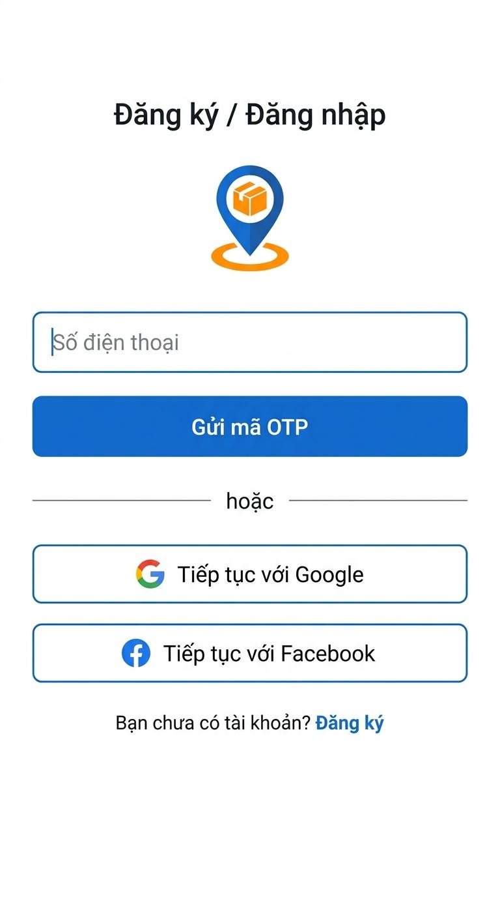
Hình 8.1: UC01 – Đăng ký / Đăng nhập
• Mục đích: Cho phép người dùng đăng nhập tài khoản hiện có hoặc đăng ký tài khoản mới để bắt đầu sử dụng dịch vụ giao nhận.
• Bố cục & Thành phần chính: Logo nhận diện thương hiệu, form nhập số điện thoại/email, các nút đăng nhập nhanh qua Google/Apple/Facebook, trường xác thực OTP và nút hành động 'Tiếp tục'.
• Tương tác & Xử lý: Người dùng nhập thông tin; hệ thống kiểm tra tính hợp lệ, gửi mã OTP bảo mật và kích hoạt phiên đăng nhập người dùng.
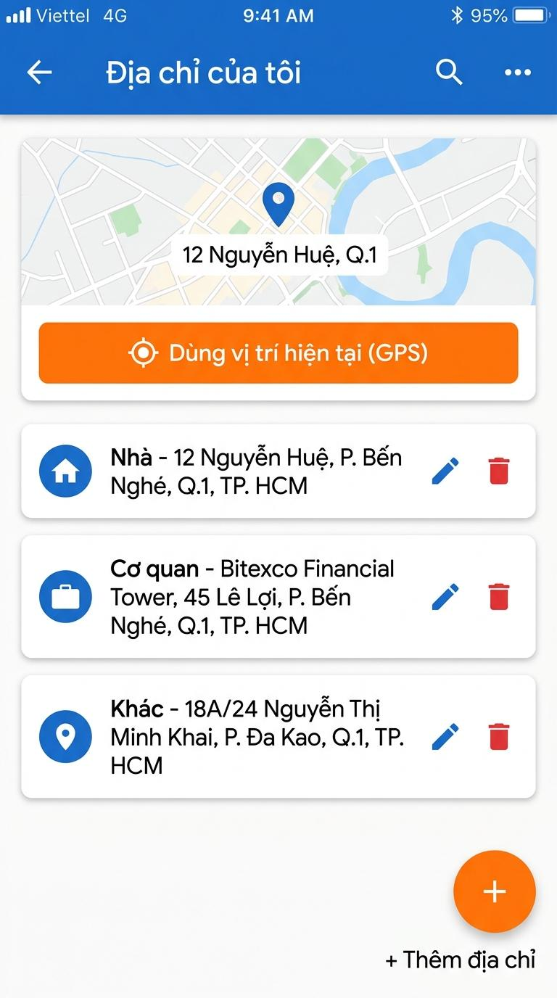
Hình 8.2: UC02 – Quản lý địa chỉ giao hàng
• Mục đích: Giúp khách hàng quản lý danh bạ địa chỉ nhận và gửi hàng thường dùng, tiết kiệm thời gian cho các lần đặt đơn sau.
• Bố cục & Thành phần chính: Thanh tìm kiếm địa điểm tích hợp Geocoding Autocomplete, nút định vị GPS 'Vị trí hiện tại', danh sách các thẻ địa chỉ (Nhà riêng, Công ty) kèm nút Sửa/Xóa.
• Tương tác & Xử lý: Khách hàng chọn hoặc nhập địa chỉ mới; hệ thống tự động ghim vị trí và lưu tọa độ GPS (kinh độ, vĩ độ) vào hồ sơ.
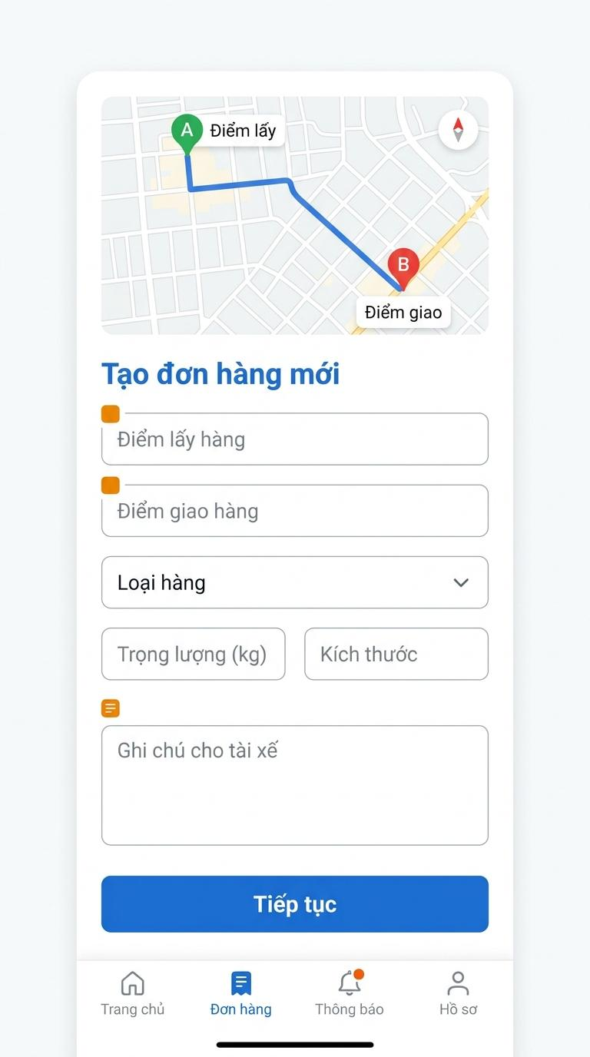
Hình 8.3: UC03 – Tạo đơn hàng mới
• Mục đích: Giao diện cốt lõi để khách hàng nhập đầy đủ thông tin về gói hàng và lộ trình giao nhận hàng hóa.
• Bố cục & Thành phần chính: Khối thông tin người gửi (điểm lấy), khối người nhận (điểm giao), trường nhập quy cách bưu phẩm (loại hàng, trọng lượng, kích thước, ghi chú) và nút 'Tiếp tục'.
• Tương tác & Xử lý: Tự động điền vị trí hiện tại, kiểm tra định dạng số điện thoại người nhận và tính toán khoảng cách lộ trình sơ bộ.
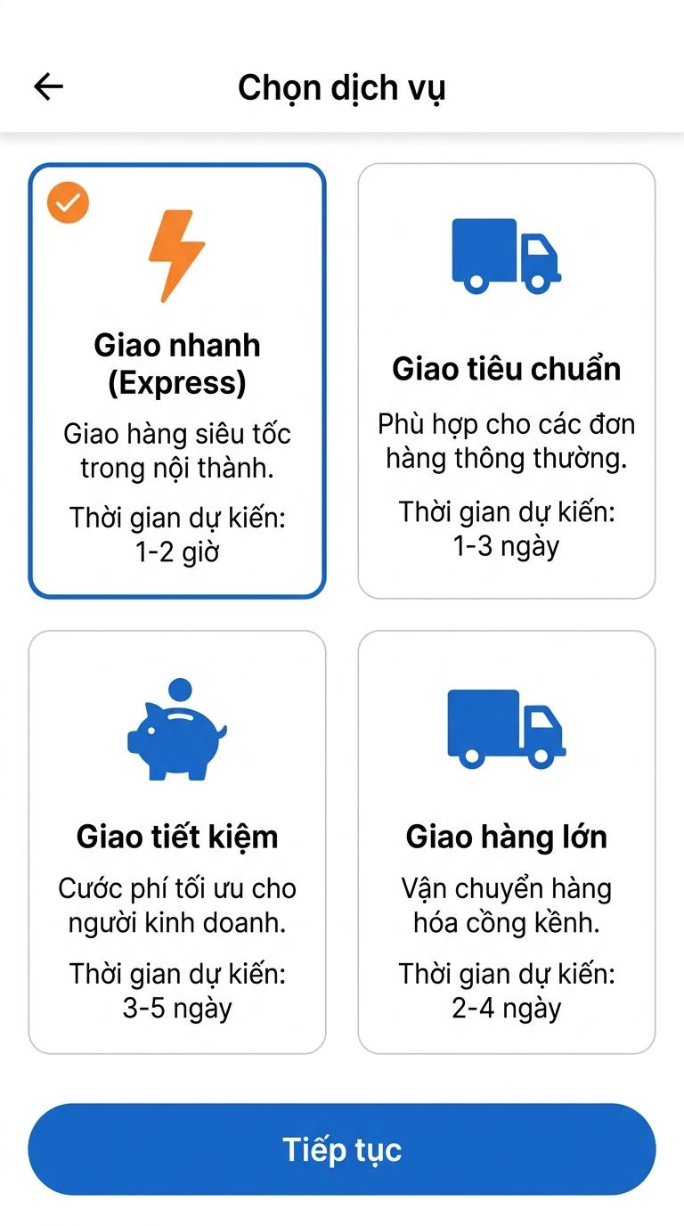
Hình 8.4: UC04 – Chọn loại dịch vụ giao hàng
• Mục đích: Cung cấp các gói dịch vụ vận chuyển đa dạng đáp ứng từng yêu cầu về thời gian và chi phí của khách hàng.
• Bố cục & Thành phần chính: Danh sách thẻ dịch vụ (Giao siêu tốc 30 phút, Giao tiêu chuẩn, Giao tiết kiệm, Giao hàng lớn bằng xe tải) kèm biểu tượng phương tiện và thời gian ước tính.
• Tương tác & Xử lý: Chạm chọn gói dịch vụ mong muốn; hệ thống làm nổi bật gói đã chọn và lập tức cập nhật lại công thức tính cước phí.
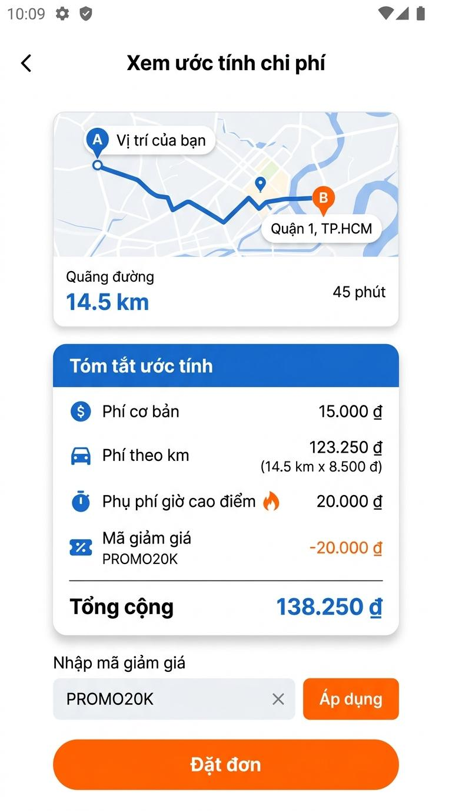
Hình 8.5: UC05 – Xem ước tính chi phí
• Mục đích: Minh bạch hóa chi tiết các khoản phí trước khi khách hàng tiến hành xác nhận đặt đơn giao hàng.
• Bố cục & Thành phần chính: Bảng phân tích chi phí: cước phí theo khoảng cách GPS (km), phụ phí giờ cao điểm/thời tiết, bảo hiểm hàng hóa, mục áp dụng voucher và tổng tiền thanh toán.
• Tương tác & Xử lý: Hệ thống tự động đồng bộ khoảng cách thực tế từ bản đồ số và áp dụng biểu phí động thời gian thực.
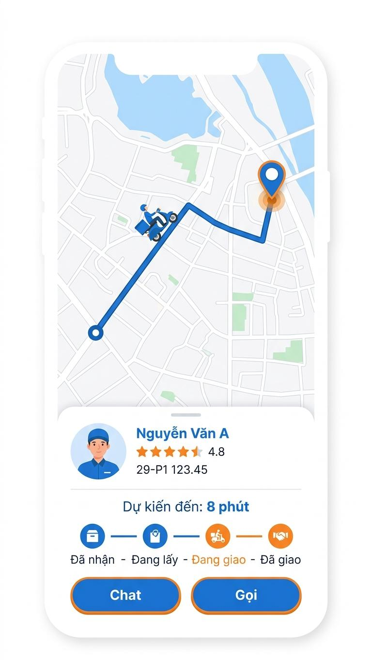
Hình 8.6: UC06 – Theo dõi đơn hàng trên bản đồ (GPS)
• Mục đích: Cung cấp trải nghiệm theo dõi trực quan vị trí bưu phẩm và tài xế di chuyển theo thời gian thực trên bản đồ phối cảnh 3D kết hợp 2D phẳng linh hoạt.
• Bố cục & Thành phần chính: Bản đồ tương tác hỗ trợ nút công tắc chuyển đổi chế độ xem 2D/3D (2D/3D View Toggle), hiển thị biểu tượng xe shipper 3D tự động xoay theo la bàn thực tế, tuyến đường polyline dạ quang kết nối điểm lấy và điểm giao, lớp khối nhà 3D đổ bóng quanh điểm giao bưu phẩm, thẻ thông tin shipper và thời gian dự kiến đến (ETA).
• Tương tác & Xử lý: Tọa độ GPS của tài xế được truyền liên tục về ứng dụng qua WebSocket/Redis Geo, tự động cập nhật vị trí di chuyển mượt mà; khách hàng có thể chạm nút '3D' để kích hoạt góc nghiêng 45° quan sát phối cảnh chiều sâu hoặc vuốt 2 ngón tay để phóng to/thu nhỏ khối nhà xung quanh điểm nhận hàng.
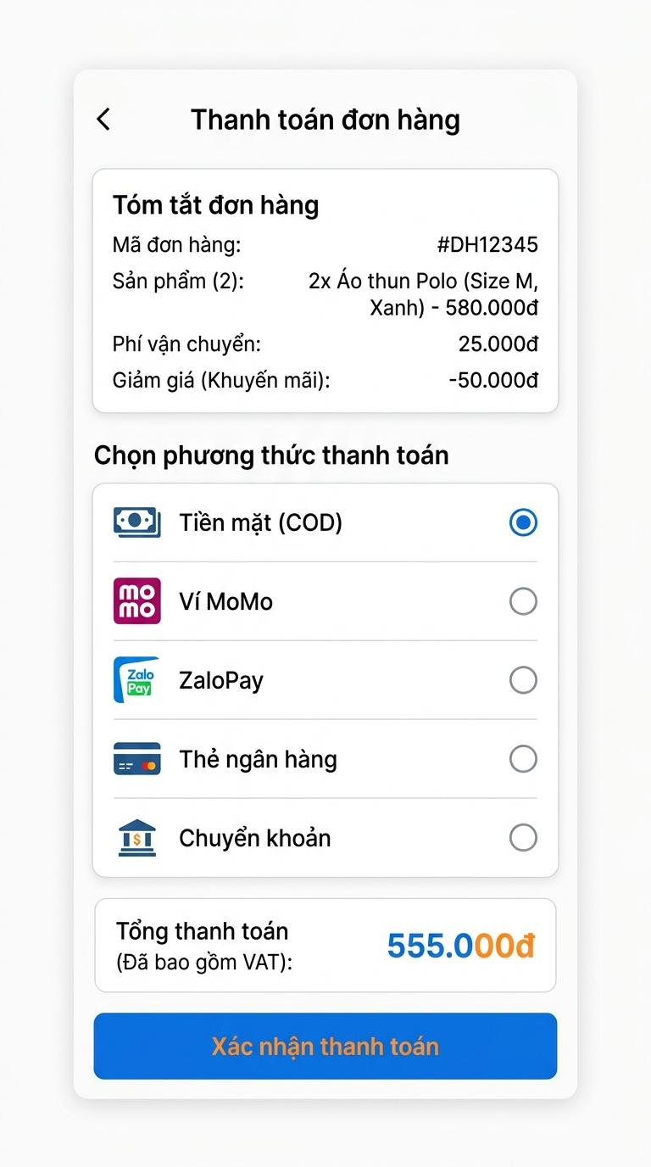
Hình 8.7: UC07 – Thanh toán đơn hàng
• Mục đích: Hỗ trợ đa dạng phương thức thanh toán an toàn, linh hoạt và thuận tiện cho khách hàng.
• Bố cục & Thành phần chính: Danh sách lựa chọn: Tiền mặt khi nhận hàng (COD), Ví điện tử (MoMo, ZaloPay), Thẻ ngân hàng nội địa/quốc tế và nút 'Xác nhận thanh toán'.
• Tương tác & Xử lý: Kết nối cổng thanh toán an toàn (Payment Gateway), xử lý giao dịch tức thì và trả về mã giao dịch xác thực.
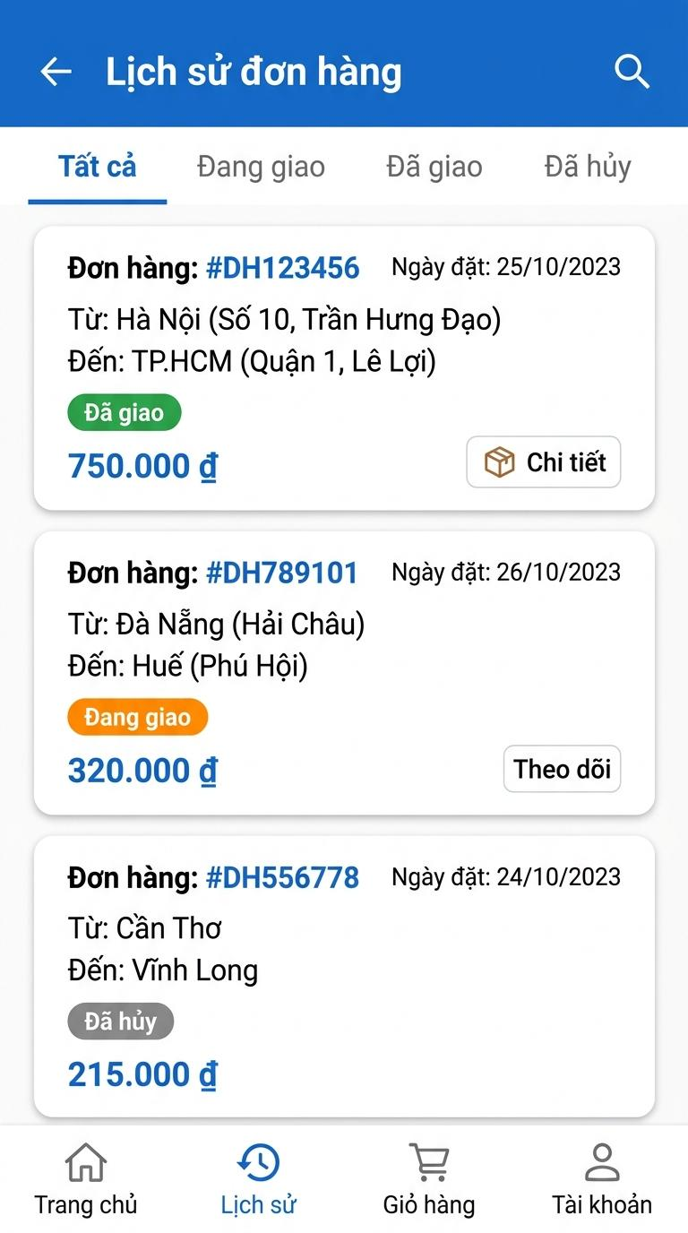
Hình 8.8: UC08 – Xem lịch sử đơn hàng
• Mục đích: Cho phép khách hàng tra cứu toàn bộ lịch sử các đơn hàng đã đặt và quản lý chi tiêu cá nhân.
• Bố cục & Thành phần chính: Thanh phân loại tab (Tất cả, Đang giao, Đã hoàn thành, Đã hủy), danh sách các thẻ đơn hàng hiển thị mã đơn, ngày giờ, số tiền và nút 'Xem chi tiết'.
• Tương tác & Xử lý: Chạm vào đơn hàng để mở lại toàn bộ lịch sử lộ trình GPS đã đi, biên lai thanh toán và thông tin tài xế thực hiện.
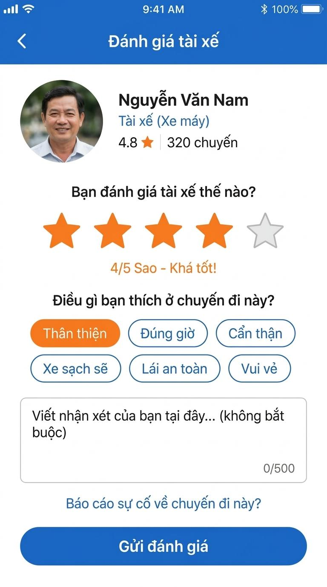
Hình 8.9: UC09 – Đánh giá tài xế
• Mục đích: Thu thập đánh giá chất lượng phục vụ của tài xế sau khi hoàn tất chuyến giao hàng.
• Bố cục & Thành phần chính: Ảnh đại diện và tên tài xế, thanh chọn đánh giá 1–5 sao, danh sách tag phản hồi nhanh ('Nhiệt tình', 'Đúng giờ', 'Cẩn thận'), khung nhập nhận xét và nút 'Gửi'.
• Tương tác & Xử lý: Dữ liệu đánh giá được ghi nhận vào hệ thống để tính điểm uy tín và xếp hạng thi đua cho tài xế.

Hình 8.10: UC10 – Liên hệ tài xế (chat/gọi)
• Mục đích: Thiết lập kênh liên lạc nhanh chóng, an toàn giữa khách hàng và shipper trong suốt quá trình giao đơn.
• Bố cục & Thành phần chính: Giao diện nhắn tin trực tuyến (In-app Chat) với bong bóng chat, nút gửi hình ảnh vị trí/gói hàng, nút gọi thoại bảo mật (Masked VoIP Call ẩn số thật).
• Tương tác & Xử lý: Tin nhắn trao đổi tức thì qua giao thức Socket, hỗ trợ trạng thái đã xem và thông báo chuông tin nhắn mới.
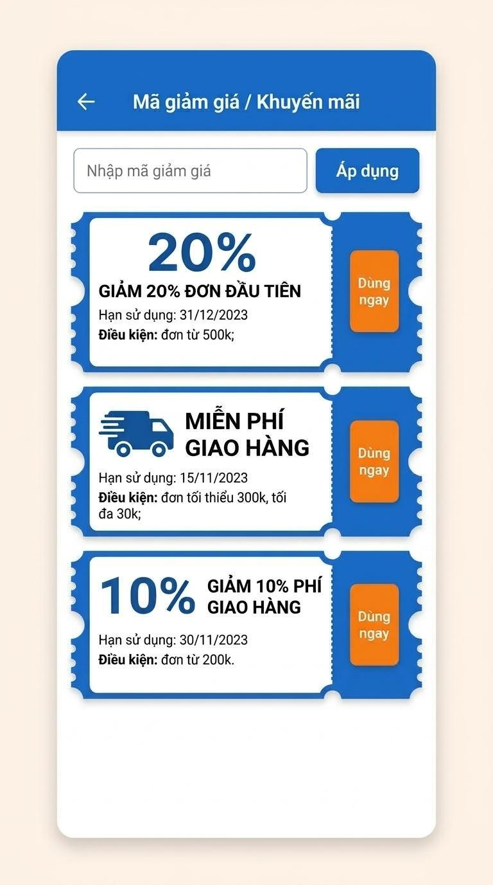
Hình 8.11: UC11 – Áp dụng mã giảm giá
• Mục đích: Cho phép người dùng tìm kiếm và áp dụng các chương trình ưu đãi, mã giảm giá cước vận chuyển.
• Bố cục & Thành phần chính: Ô nhập mã voucher thủ công, danh sách các mã khuyến mãi khả dụng kèm điều kiện áp dụng, hạn sử dụng và nút 'Áp dụng'.
• Tương tác & Xử lý: Hệ thống kiểm tra điều kiện đơn hàng, tự động khấu trừ số tiền giảm trực tiếp vào tổng chi phí thanh toán.
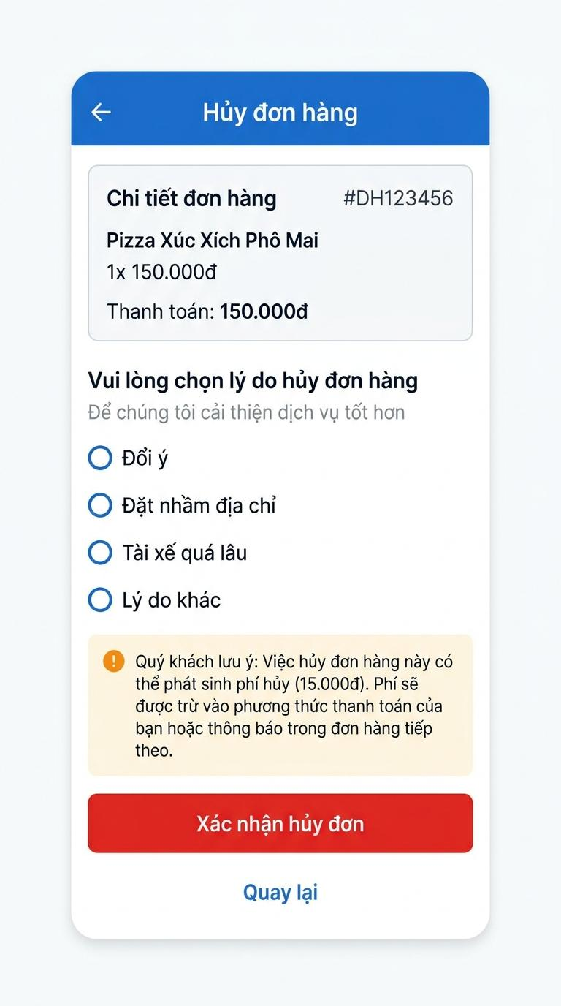
Hình 8.12: UC12 – Hủy đơn hàng
• Mục đích: Hỗ trợ khách hàng hủy đơn hàng khi có thay đổi kế hoạch trong khung thời gian quy định.
• Bố cục & Thành phần chính: Hộp thoại xác nhận hủy, danh sách lý do hủy phổ biến (Đổi ý, Đặt nhầm địa chỉ, Thời gian chờ lâu), cảnh báo chính sách hủy và nút 'Xác nhận hủy'.
• Tương tác & Xử lý: Kiểm tra trạng thái đơn; nếu shipper chưa lấy hàng thì cho phép hủy ngay và tự động xử lý hoàn tiền nếu đã thanh toán trước.
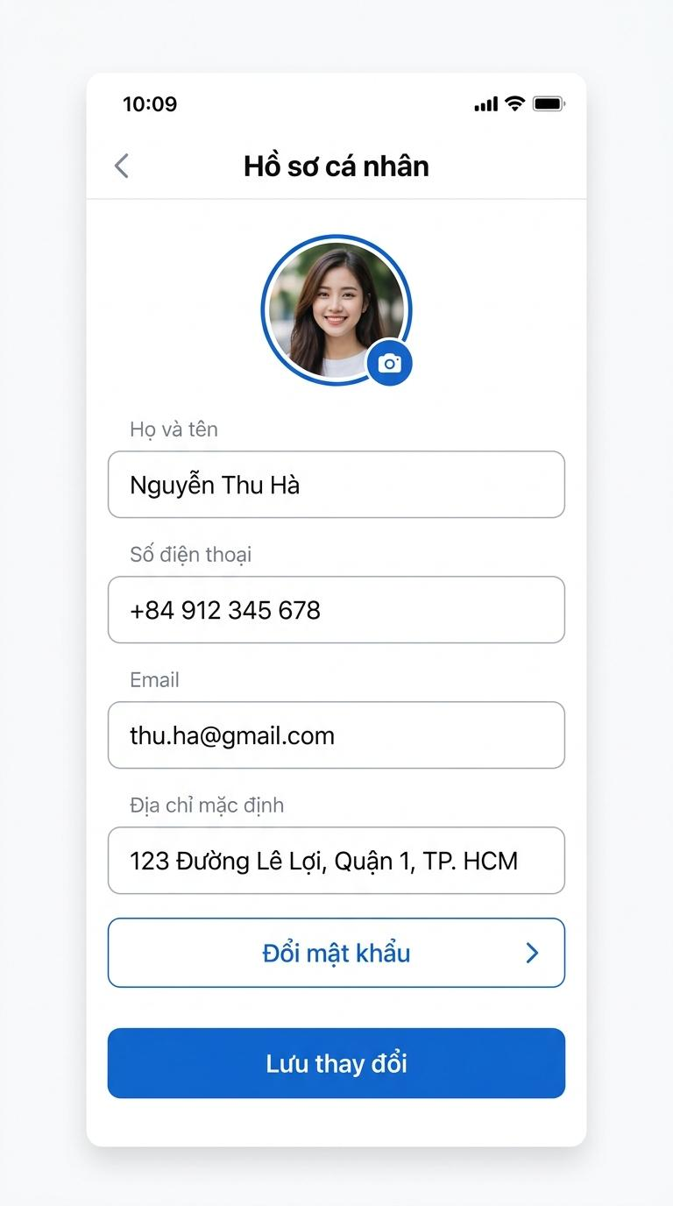
Hình 8.13: UC41 – Quản lý hồ sơ cá nhân
• Mục đích: Giúp khách hàng quản lý, cập nhật thông tin cá nhân và cài đặt bảo mật cho tài khoản.
• Bố cục & Thành phần chính: Khung ảnh đại diện với icon đổi ảnh, các trường dữ liệu: Họ và tên, Số điện thoại, Email, Địa chỉ mặc định, nút 'Đổi mật khẩu' và nút 'Lưu thay đổi'.
• Tương tác & Xử lý: Xác thực tính hợp lệ của dữ liệu đầu vào, lưu trữ thông tin cập nhật lên máy chủ và đồng bộ sang toàn bộ phiên đăng nhập.
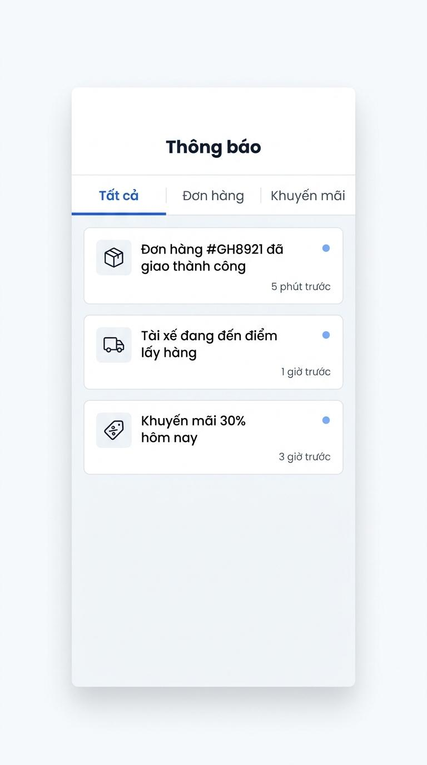
Hình 8.14: UC42 – Nhận thông báo đẩy
• Mục đích: Trung tâm tổng hợp mọi thông báo quan trọng được gửi đến thiết bị của người dùng theo thời gian thực.
• Bố cục & Thành phần chính: Thanh bộ lọc (Tất cả, Đơn hàng, Khuyến mãi), danh sách thông báo dạng thẻ hiển thị icon danh mục, tiêu đề, thời gian nhận tin và chấm xanh chưa đọc.
• Tương tác & Xử lý: Nhận thông báo nền qua Firebase Cloud Messaging (FCM); chạm vào thông báo sẽ tự động điều hướng đến đúng màn hình chi tiết đơn hoặc ưu đãi.

8.2. Giao Diện Phân Hệ Tài Xế (9 Use Case)
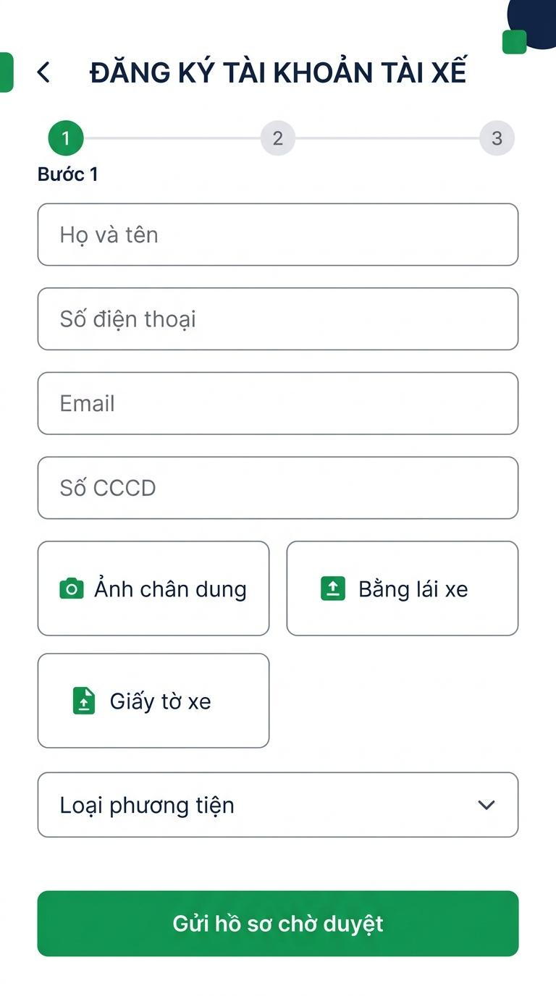
Hình 8.15: UC13 – Đăng ký tài khoản tài xế
• Mục đích: Tiếp nhận hồ sơ đăng ký hành nghề vận chuyển của tài xế mới trên nền tảng.
• Bố cục & Thành phần chính: Form nhập thông tin cá nhân, mục chụp/tải lên ảnh giấy tờ tùy thân (CCCD), Giấy phép lái xe, Đăng ký xe, Bảo hiểm và ảnh chân dung rõ mặt.
• Tương tác & Xử lý: Chụp ảnh trực tiếp từ camera điện thoại, hệ thống tối ưu dung lượng và chuyển hồ sơ về trạng thái 'Chờ duyệt' trên web admin.
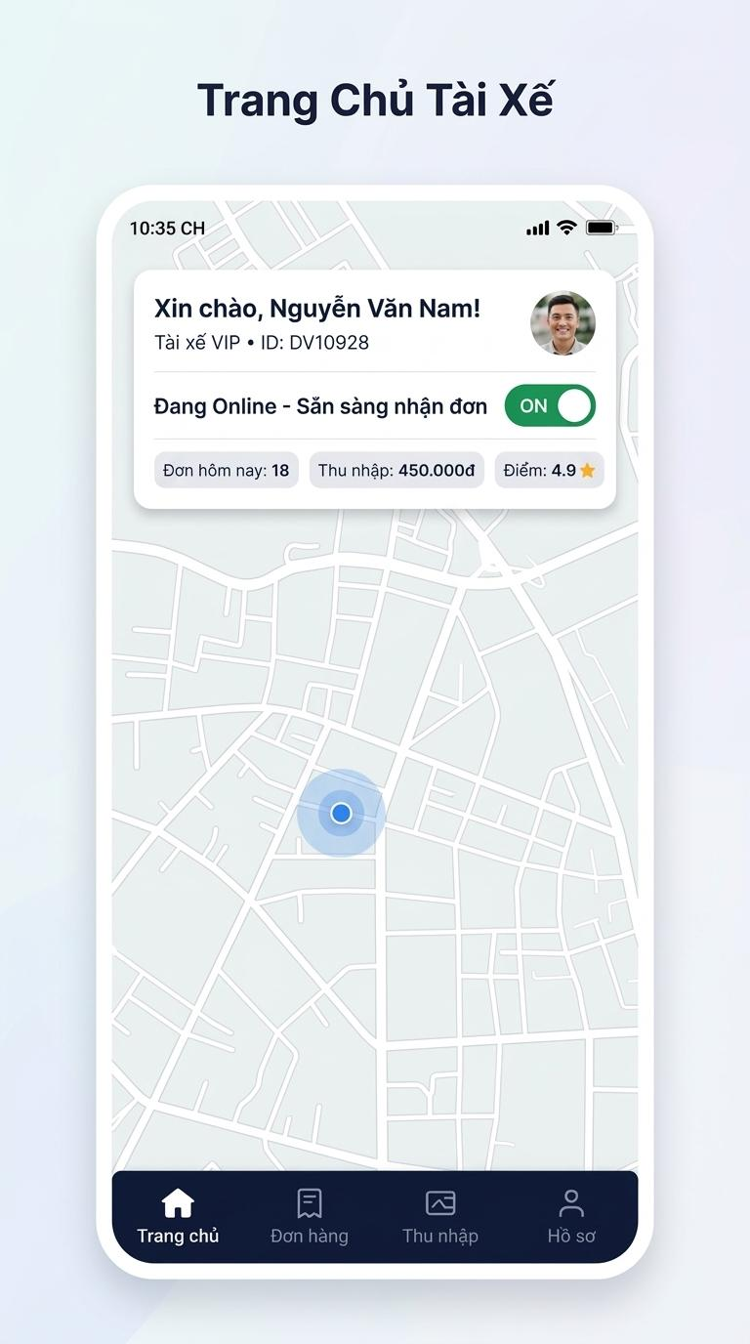
Hình 8.16: UC14 – Bật/Tắt trạng thái online
• Mục đích: Cho phép tài xế chủ động kích hoạt chế độ sẵn sàng nhận đơn hàng mới hoặc tạm nghỉ.
• Bố cục & Thành phần chính: Công tắc gạt chuyển trạng thái Online/Offline cỡ lớn nổi bật trên màn hình bản đồ, chỉ báo mức pin, tín hiệu sóng GPS và số dư tài khoản hoạt động.
• Tương tác & Xử lý: Khi bật Online, ứng dụng chạy dịch vụ nền (Foreground Service) liên tục truyền tọa độ GPS về server định kỳ 5 giây/lần để nhận cuốc.
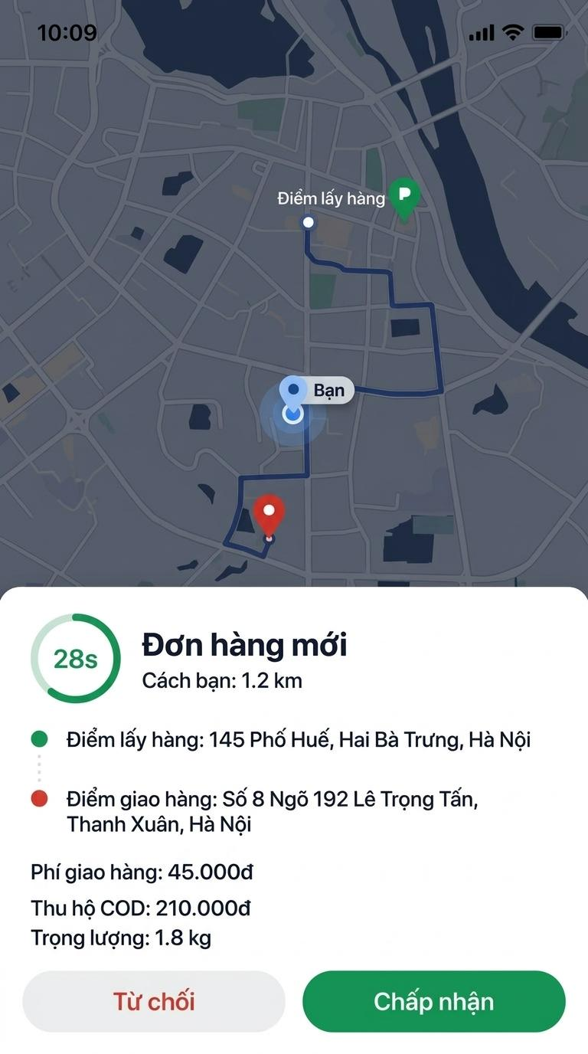
Hình 8.17: UC15 – Nhận và chấp nhận đơn hàng
• Mục đích: Hiển thị thông tin đơn hàng mới vừa được thuật toán phân bổ để tài xế quyết định tiếp nhận chuyến đi.
• Bố cục & Thành phần chính: Hộp thoại đơn mới (Popup Modal) kèm đồng hồ đếm ngược (15–30s), cước phí thực nhận, quãng đường (km), điểm lấy/giao trên bản đồ thu nhỏ, nút 'Chấp nhận' và 'Từ chối'.
• Tương tác & Xử lý: Nếu tài xế bấm Chấp nhận, đơn lập tức được gán độc quyền; nếu hết thời gian, hệ thống tự động chuyển đơn cho tài xế phù hợp kế tiếp.
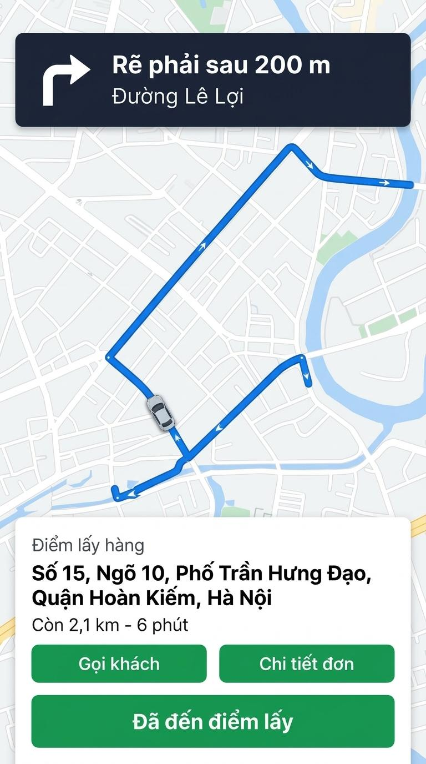
Hình 8.18: UC16 – Điều hướng GPS đến điểm lấy/giao
• Mục đích: Cung cấp tính năng dẫn đường turn-by-turn bằng giọng nói và đồ họa 3D phối cảnh thực tế (Camera Pitch 55°), hỗ trợ tài xế định vị chính xác làn đường và các tòa nhà mốc trong đô thị.
• Bố cục & Thành phần chính: Bản đồ 3D góc nghiêng 55° với khối nhà đùn khối bán trong suốt đổ bóng (3D Building Extrusions), dải đường dẫn 3D dạ quang có mũi tên chuyển động, thanh HUD chỉ dẫn ngã rẽ tiếp theo (khoảng cách, tên phố), vòng tròn giới hạn tốc độ xe (Speed Indicator 35 km/h), nút gạt chuyển đổi 2D/3D và nút la bàn xoay trục theo hướng xe chạy.
• Tương tác & Xử lý: Tích hợp Mapbox Maps Flutter SDK & Navigation Engine tự động bám theo la bàn số (Heading Tracking) và vẽ lại lộ trình tối ưu (Automatic Re-routing) tức thì trong vòng dưới 1 giây khi tài xế đi chệch khỏi tuyến đường dự kiến.
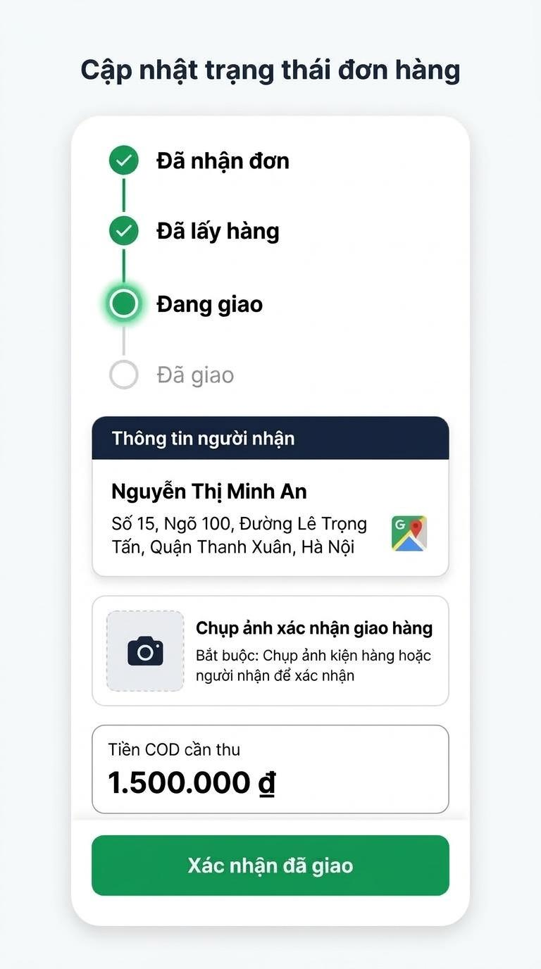
Hình 8.19: UC17 – Cập nhật trạng thái đơn hàng
• Mục đích: Báo cáo tiến trình vận chuyển cho các bên theo thời gian thực và xác nhận hoàn tất giao hàng an toàn.
• Bố cục & Thành phần chính: Thanh tiến trình trạng thái (Đang đến điểm lấy -> Đã lấy hàng -> Đang giao -> Đã giao hàng), nút chụp ảnh bằng chứng giao hàng (Proof of Delivery) và ô nhập mã OTP.
• Tương tác & Xử lý: Bắt buộc chụp ảnh gói hàng tại điểm giao và xác thực mã OTP trước khi hệ thống ghi nhận hoàn thành đơn hàng.
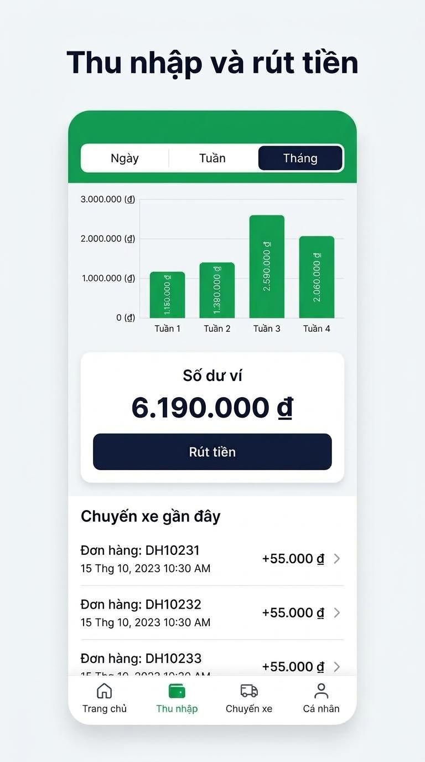
Hình 8.20: UC18 – Xem thu nhập & rút tiền
• Mục đích: Giúp tài xế theo dõi thu nhập minh bạch và quản lý số dư ví cá nhân.
• Bố cục & Thành phần chính: Thẻ số dư ví khả dụng, biểu đồ thu nhập theo ngày/tuần/tháng, danh sách chi tiết các cuốc xe đã trừ chiết khấu và nút 'Yêu cầu rút tiền'.
• Tương tác & Xử lý: Nhập số tiền cần rút; hệ thống kiểm tra số dư tối thiểu và tạo lệnh chuyển khoản đối soát tự động về tài khoản ngân hàng của tài xế.
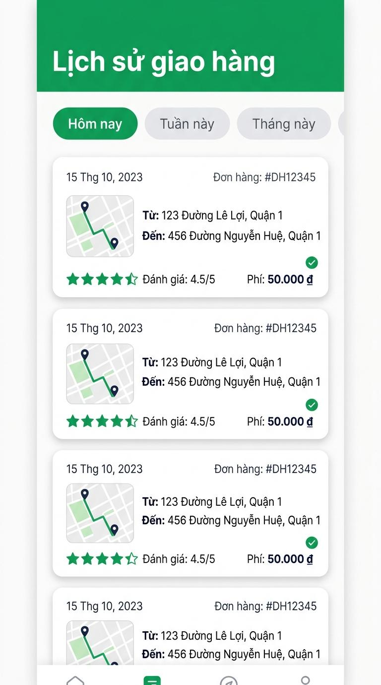
Hình 8.21: UC19 – Xem lịch sử giao hàng
• Mục đích: Tra cứu lại danh sách các chuyến giao hàng tài xế đã thực hiện thành công hoặc bị hủy.
• Bố cục & Thành phần chính: Bộ lọc thời gian (Hôm nay, Tuần này, Tháng này), danh sách các cuốc xe kèm ngày giờ, tiền thu, đánh giá sao từ khách và nút xem lại lộ trình GPS.
• Tương tác & Xử lý: Chạm vào từng cuốc xe để xem lại chi tiết lộ trình thực tế đã đi trên bản đồ số và tiền tip thưởng thêm.
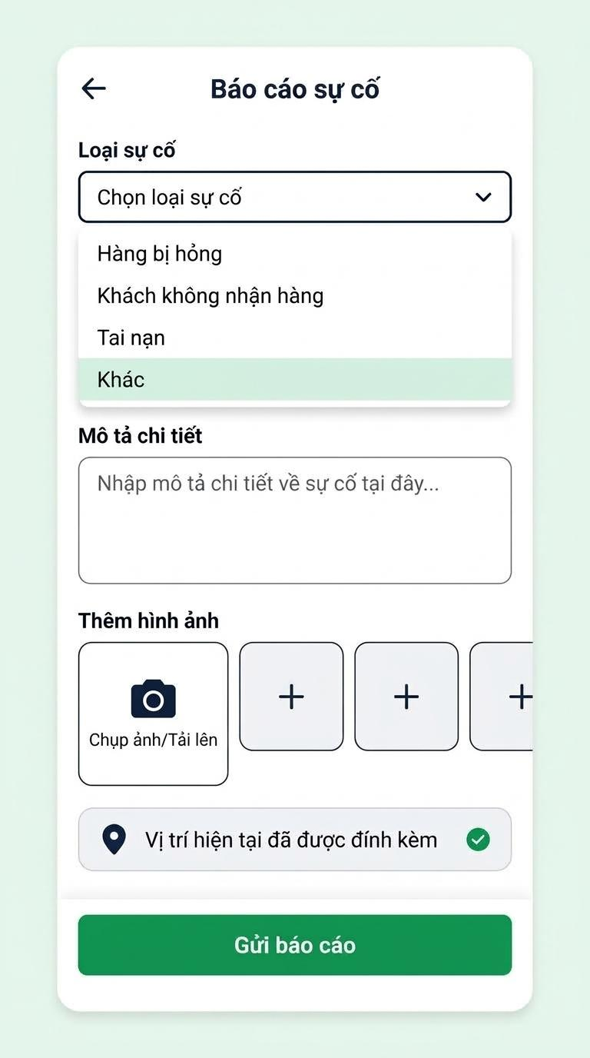
Hình 8.22: UC20 – Báo cáo sự cố
• Mục đích: Hỗ trợ tài xế gửi yêu cầu trợ giúp khẩn cấp khi gặp sự cố bất khả kháng trên đường giao nhận.
• Bố cục & Thành phần chính: Danh mục phân loại sự cố (Khách không nhận, Hàng bị hỏng, Sự cố xe cộ, Thời tiết xấu), khung mô tả chi tiết, khu vực đính kèm ảnh và nút 'Gửi báo cáo'.
• Tương tác & Xử lý: Gửi tín hiệu cảnh báo ưu tiên cao về trung tâm điều hành để điều phối viên can thiệp xử lý kịp thời.
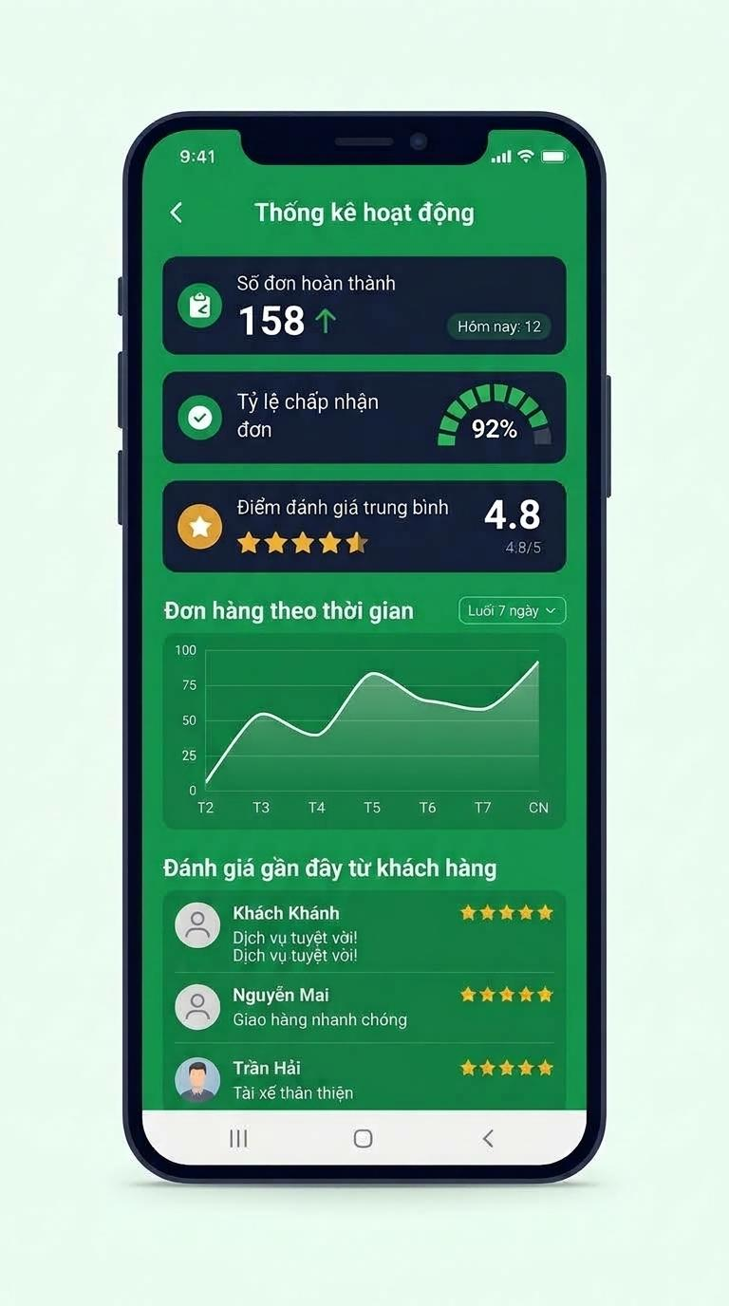
Hình 8.23: UC21 – Xem thống kê hoạt động
• Mục đích: Đánh giá hiệu suất làm việc và chất lượng dịch vụ của tài xế theo các tiêu chuẩn vận hành.
• Bố cục & Thành phần chính: Bảng chỉ số KPI gồm: Điểm đánh giá trung bình (Rating), Tỷ lệ chấp nhận đơn, Tỷ lệ hoàn thành đơn, Tổng số giờ online và thứ hạng thi đua trong tuần.
• Tương tác & Xử lý: Phân tích tự động để xếp hạng tài xế (Bạc, Vàng, Kim Cương) và kích hoạt các chính sách thưởng doanh số tương ứng.

8.3. Giao Diện Phân Hệ Quản Trị Viên (12 Use Case)
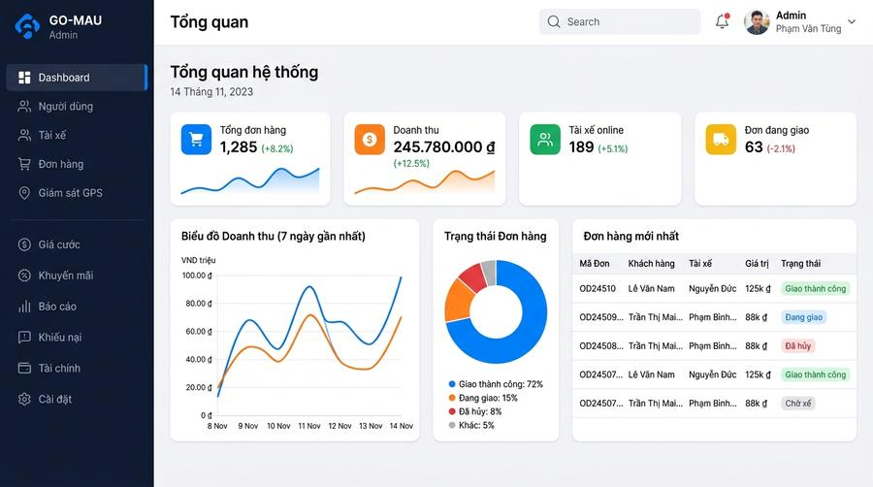
Hình 8.24: UC22 – Xem dashboard tổng quan
• Mục đích: Cung cấp bức tranh toàn cảnh về tình hình vận hành của toàn bộ hệ thống giao hàng theo thời gian thực.
• Bố cục & Thành phần chính: Menu điều hướng bên trái, các thẻ KPI hàng đầu (Tổng đơn, Doanh thu, Tài xế online, Đơn đang giao), biểu đồ doanh số và bản đồ nhiệt (Heatmap) nhu cầu.
• Tương tác & Xử lý: Dữ liệu được làm mới tự động qua cơ chế Live Polling / WebSocket định kỳ 30 giây mà không cần tải lại trang.
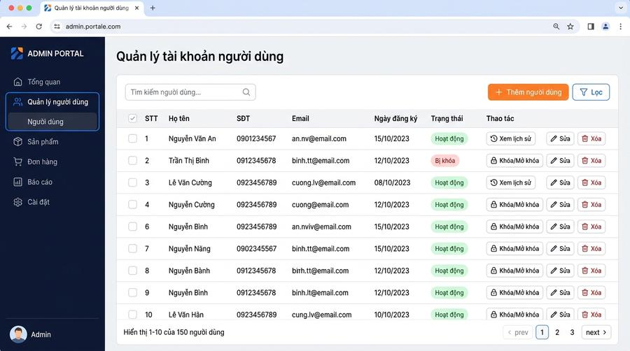
Hình 8.25: UC23 – Quản lý tài khoản người dùng
• Mục đích: Quản lý cơ sở dữ liệu khách hàng và toàn bộ tài khoản người dùng trong hệ thống.
• Bố cục & Thành phần chính: Thanh tìm kiếm nhanh (Tên, SĐT, Email), bộ lọc trạng thái tài khoản, bảng dữ liệu chi tiết người dùng kèm các nút thao tác: Xem, Khóa/Mở khóa tài khoản.
• Tương tác & Xử lý: Ghi nhận nhật ký kiểm toán (Audit Log) cho mọi thao tác can thiệp của quản trị viên đối với tài khoản khách hàng.
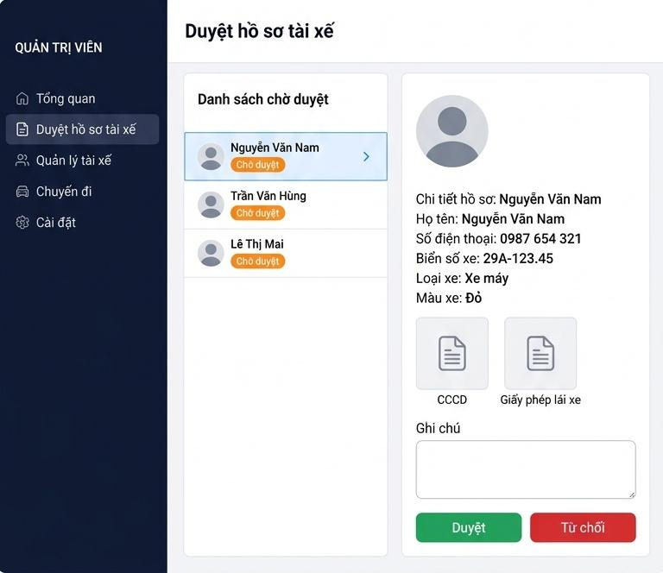
Hình 8.26: UC24 – Duyệt & quản lý tài xế
• Mục đích: Thẩm định hồ sơ pháp lý của tài xế đăng ký mới và giám sát hoạt động của đội ngũ tài xế.
• Bố cục & Thành phần chính: Bảng danh sách hồ sơ chờ duyệt, khung xem tài liệu với công cụ phóng to ảnh giấy tờ tùy thân, nút 'Phê duyệt', 'Từ chối' kèm lý do và nút tạm đình chỉ.
• Tương tác & Xử lý: Khi được phê duyệt, hệ thống tự động gửi thông báo SMS/Email kích hoạt tài khoản giúp tài xế bắt đầu nhận đơn.
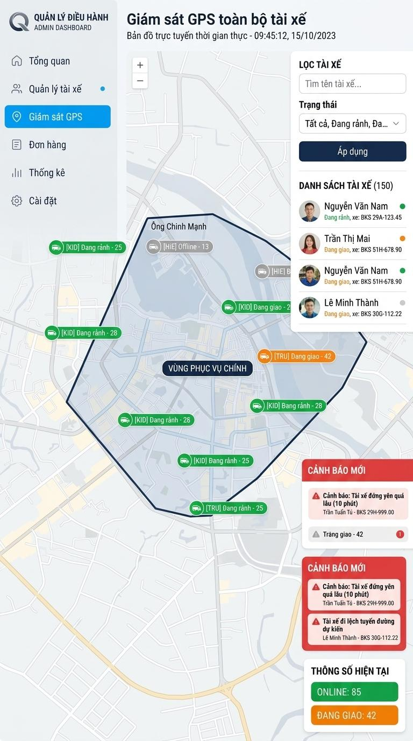
Hình 8.27: UC25 – Giám sát GPS toàn bộ tài xế
• Mục đích: Theo dõi trực tiếp vị trí và trạng thái hoạt động của toàn bộ tài xế trên bản đồ số quy mô thành phố.
• Bố cục & Thành phần chính: Bản đồ số trung tâm toàn màn hình, các marker màu thể hiện trạng thái tài xế (Xanh: Rảnh, Xanh dương: Đang giao, Đỏ: Mất tín hiệu), thanh lọc theo quận huyện.
• Tương tác & Xử lý: Click vào marker tài xế để xem thông tin chi tiết, tốc độ di chuyển hiện tại, đơn hàng đang phụ trách và vết lộ trình 24 giờ.
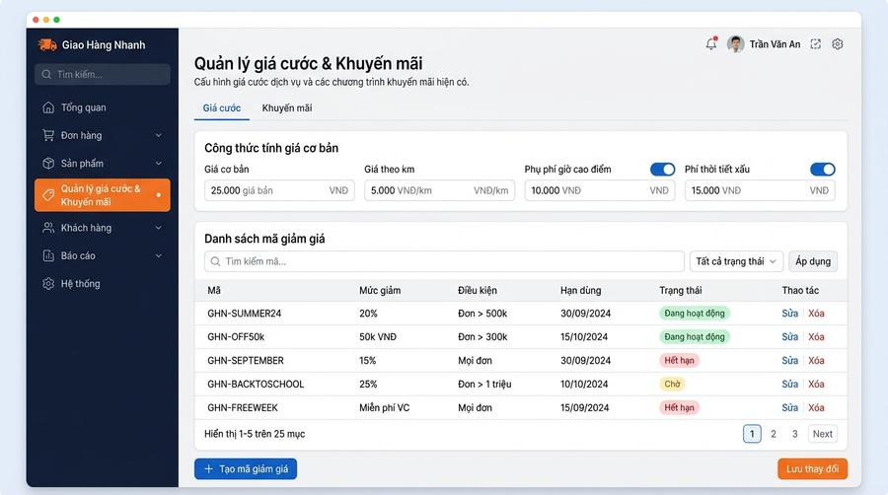
Hình 8.28: UC26 – Quản lý giá cước & khuyến mãi
• Mục đích: Thiết lập chính sách giá cước linh hoạt và quản lý các chương trình khuyến mãi toàn hệ thống.
• Bố cục & Thành phần chính: Bảng cấu hình cước cơ sở (Giá mở cửa, đơn giá/km, phụ phí thời tiết/cao điểm), tab tạo mã khuyến mãi (Mã code, % giảm, hạn mức tối đa, hạn dùng).
• Tương tác & Xử lý: Cập nhật biểu phí vào bộ nhớ đệm Redis để các ứng dụng người dùng và module tính giá áp dụng ngay lập tức.
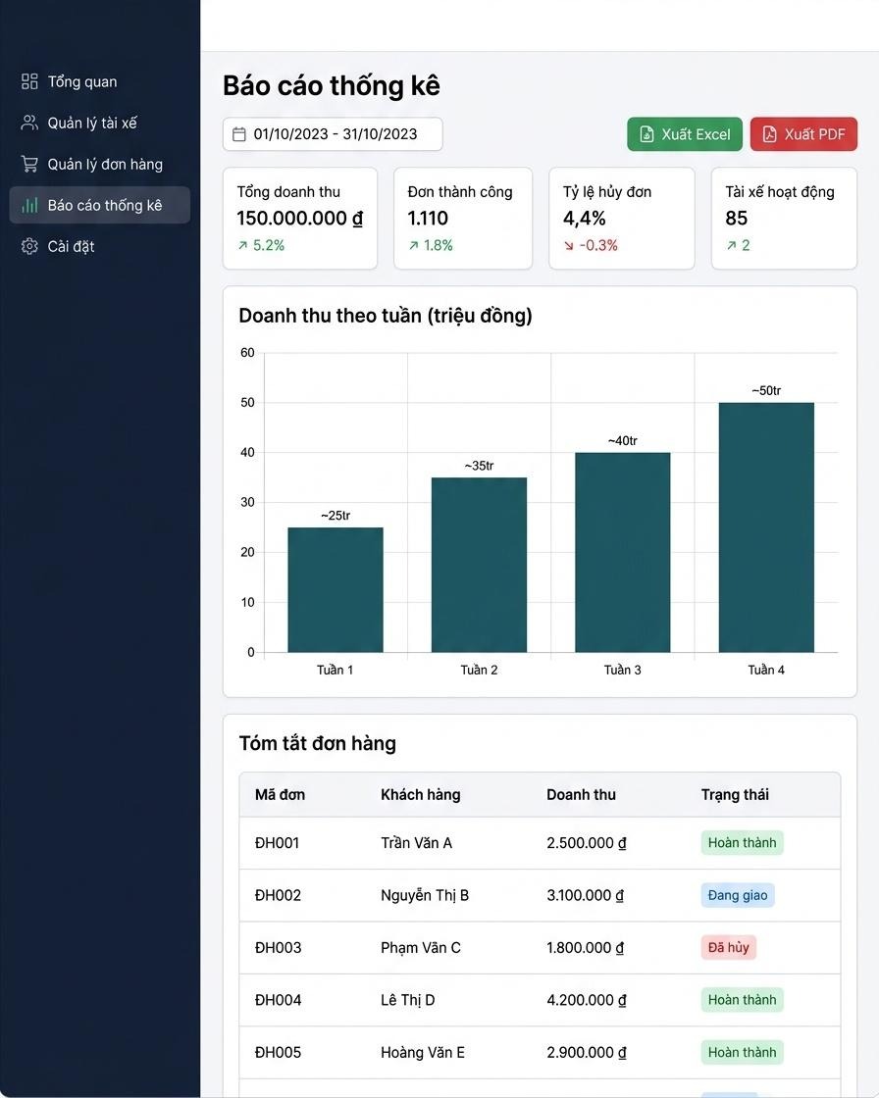
Hình 8.29: UC27 – Xem báo cáo & thống kê
• Mục đích: Cung cấp báo cáo phân tích hoạt động kinh doanh chuyên sâu cho ban quản lý doanh nghiệp.
• Bố cục & Thành phần chính: Bộ chọn khung thời gian, danh mục loại báo cáo (Doanh thu tài chính, Hiệu suất tài xế, Tỷ lệ hủy đơn, Đánh giá dịch vụ), biểu đồ trực quan và nút 'Xuất Excel/PDF'.
• Tương tác & Xử lý: Tổng hợp dữ liệu từ cơ sở dữ liệu lớn (Aggregation Pipeline) và xuất file báo cáo chuẩn phục vụ kế toán, quản trị.
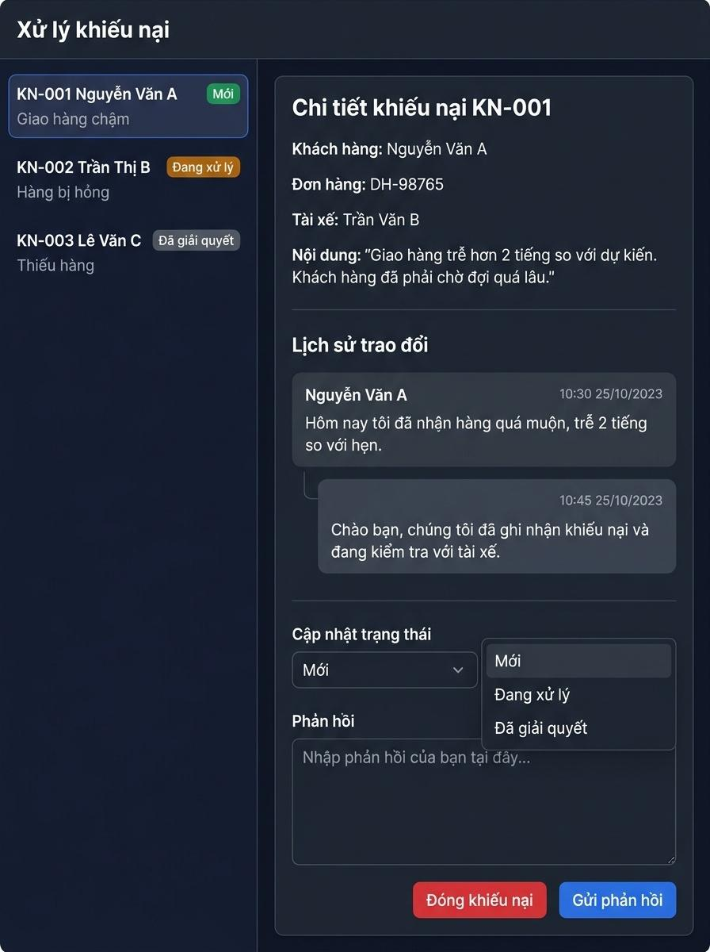
Hình 8.30: UC28 – Xử lý khiếu nại
• Mục đích: Tiếp nhận, xử lý và theo dõi tiến độ giải quyết các khiếu nại phát sinh từ khách hàng và đối tác.
• Bố cục & Thành phần chính: Danh sách phiếu khiếu nại phân loại theo mức độ ưu tiên, khung xem nội dung chi tiết kèm ảnh bằng chứng, lịch sử trao đổi và khung cập nhật hướng xử lý.
• Tương tác & Xử lý: Đóng phiếu khiếu nại và tự động gửi thông báo kết quả giải quyết cho các bên liên quan qua ứng dụng di động.
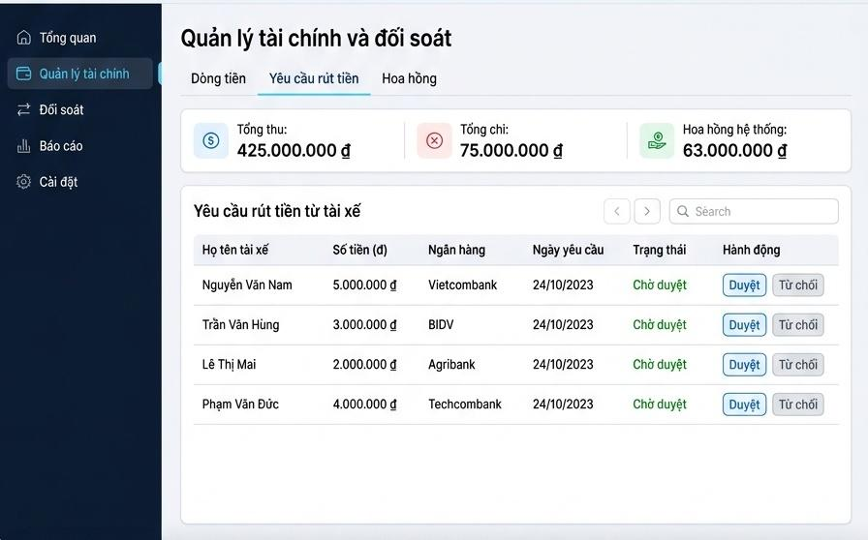
Hình 8.31: UC29 – Quản lý tài chính & đối soát
• Mục đích: Giám sát dòng tiền thu hộ COD, doanh thu hoa hồng và phê duyệt các yêu cầu rút tiền của đối tác.
• Bố cục & Thành phần chính: Bảng thống kê dòng tiền tổng thể, danh sách các yêu cầu rút tiền của tài xế/cửa hàng kèm nút 'Duyệt chi' hoặc 'Từ chối' kèm lý do.
• Tương tác & Xử lý: Tích hợp cổng thanh toán trực tuyến (Banking API) để thực hiện lệnh chuyển khoản tự động ngay sau khi được duyệt.
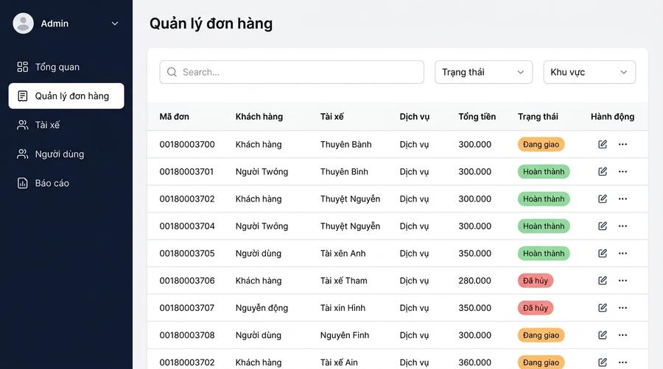
Hình 8.32: UC43 – Quản lý đơn hàng
• Mục đích: Giám sát tập trung trạng thái toàn bộ đơn hàng trong hệ thống và can thiệp điều phối khi phát sinh sự cố.
• Bố cục & Thành phần chính: Thanh tìm kiếm nâng cao, bộ lọc trạng thái (Đang giao, Chờ tài xế, Hoàn thành, Đã hủy), bảng dữ liệu đơn hàng (Mã đơn, Khách hàng, Tài xế, Dịch vụ, Tổng tiền, Thao tác).
• Tương tác & Xử lý: Hỗ trợ admin can thiệp điều phối lại tài xế khác khi shipper gặp sự cố hoặc hủy đơn khẩn cấp theo yêu cầu.
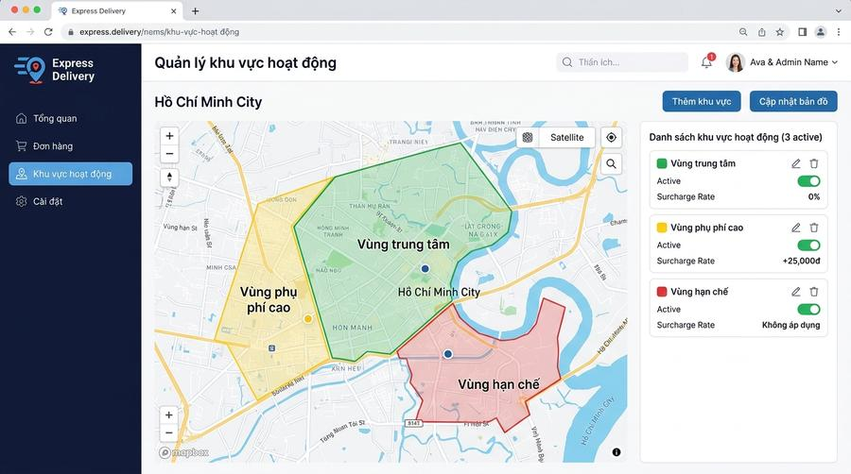
Hình 8.33: UC44 – Quản lý khu vực hoạt động
• Mục đích: Thiết lập và quản lý các vùng hàng rào địa lý (Geofencing) nhằm điều tiết hoạt động giao hàng theo khu vực.
• Bố cục & Thành phần chính: Bản đồ số tích hợp công cụ vẽ vùng đa giác (Polygon), danh sách các vùng hoạt động (Vùng trung tâm, Vùng phụ phí cao, Vùng hạn chế), công tắc kích hoạt và cài đặt mức phụ phí.
• Tương tác & Xử lý: Hệ thống tự động nhận diện vị trí đơn hàng thuộc vùng geofence nào để áp dụng mức cước bổ sung hoặc giới hạn dịch vụ.
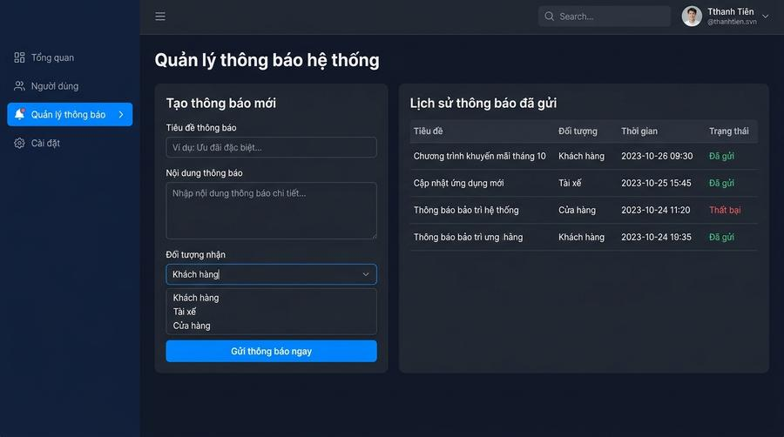
Hình 8.34: UC45 – Quản lý thông báo
• Mục đích: Soạn thảo và phát các thông báo hệ thống diện rộng đến từng nhóm đối tượng người dùng cụ thể.
• Bố cục & Thành phần chính: Khung tạo thông báo (Tiêu đề, Nội dung chi tiết), bộ chọn đối tượng nhận tin (Khách hàng, Tài xế, Cửa hàng), tùy chọn thời gian phát tin và bảng lịch sử tin đã gửi.
• Tương tác & Xử lý: Phát thông báo đẩy hàng loạt (Broadcast Push Notification) qua Firebase Cloud Messaging đến các thiết bị cài đặt ứng dụng.
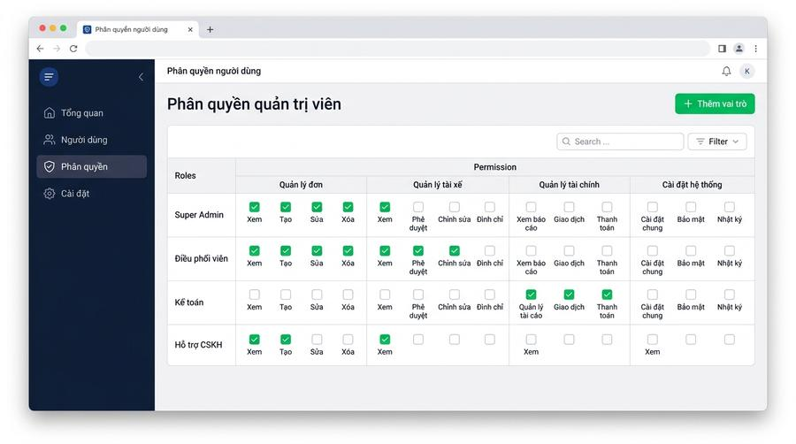
Hình 8.35: UC46 – Phân quyền người dùng
• Mục đích: Quản lý vai trò (RBAC) và phân quyền chi tiết cho các nhóm nhân viên trong bộ máy vận hành.
• Bố cục & Thành phần chính: Bảng ma trận phân quyền hiển thị danh sách vai trò (Super Admin, Điều phối viên, Kế toán, CSKH) cùng hệ thống checkbox cấp quyền chi tiết (Xem, Tạo, Sửa, Xóa) cho từng module.
• Tương tác & Xử lý: Cập nhật quyền hạn tức thời; giao diện web admin của nhân viên sẽ tự động ẩn/hiện các tính năng theo đúng vai trò được cấp.

8.4. Giao Diện Phân Hệ Cửa Hàng / Người Gửi (11 Use Case)
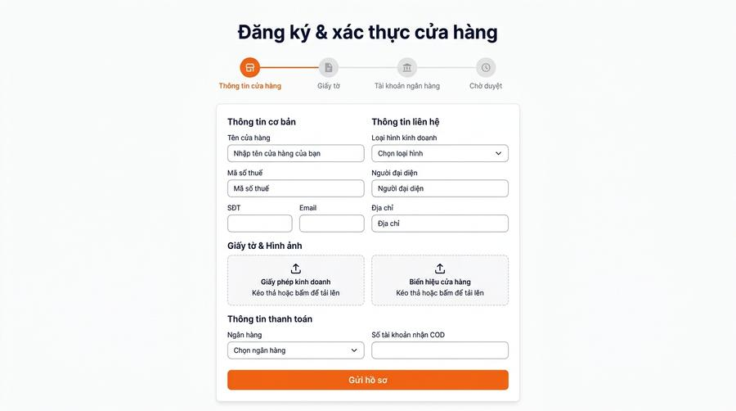
Hình 8.36: UC30 – Đăng ký & xác thực cửa hàng
• Mục đích: Thu thập hồ sơ đăng ký kinh doanh và thông tin điểm bán của đối tác cửa hàng/người gửi hàng.
• Bố cục & Thành phần chính: Form nhập thông tin thương hiệu, loại hình, mã số thuế, địa chỉ trụ sở, tài khoản ngân hàng nhận COD và khu vực tải ảnh giấy phép/biển hiệu.
• Tương tác & Xử lý: Gửi hồ sơ lên hệ thống quản trị để thẩm định trước khi mở khóa tính năng tạo đơn và gửi hàng loạt.
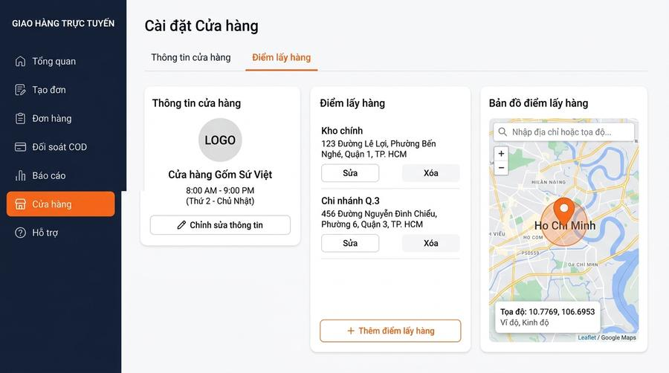
Hình 8.37: UC31 – Quản lý thông tin cửa hàng & điểm lấy hàng
• Mục đích: Giúp đối tác cửa hàng thiết lập và quản lý nhiều kho lấy hàng thuận tiện cho quy trình gom hàng.
• Bố cục & Thành phần chính: Danh sách các điểm lấy hàng (Kho tổng, Chi nhánh 1, Chi nhánh 2) kèm địa chỉ chi tiết, định vị tọa độ GPS trên bản đồ, SĐT liên hệ và nút chọn kho mặc định.
• Tương tác & Xử lý: Ghim trực tiếp vị trí kho hàng trên bản đồ số giúp tài xế định vị chính xác điểm nhận hàng không bị nhầm lẫn.
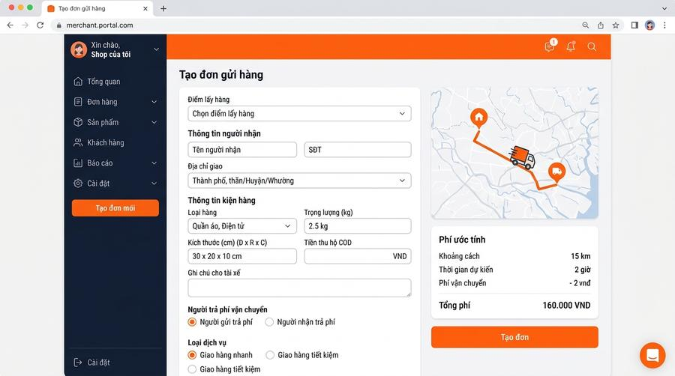
Hình 8.38: UC32 – Tạo đơn gửi hàng
• Mục đích: Giao diện cho phép cửa hàng tạo đơn gửi hàng đơn lẻ nhanh chóng đến người mua.
• Bố cục & Thành phần chính: Menu chọn kho xuất hàng, form nhập thông tin người nhận (Tên, SĐT, Địa chỉ), số tiền COD cần thu hộ, bên chịu phí cước, gói dịch vụ và nút 'Tạo đơn'.
• Tương tác & Xử lý: Tự động tính toán cước phí ước tính, kiểm tra địa chỉ hợp lệ và sinh mã vận đơn duy nhất (Tracking ID).
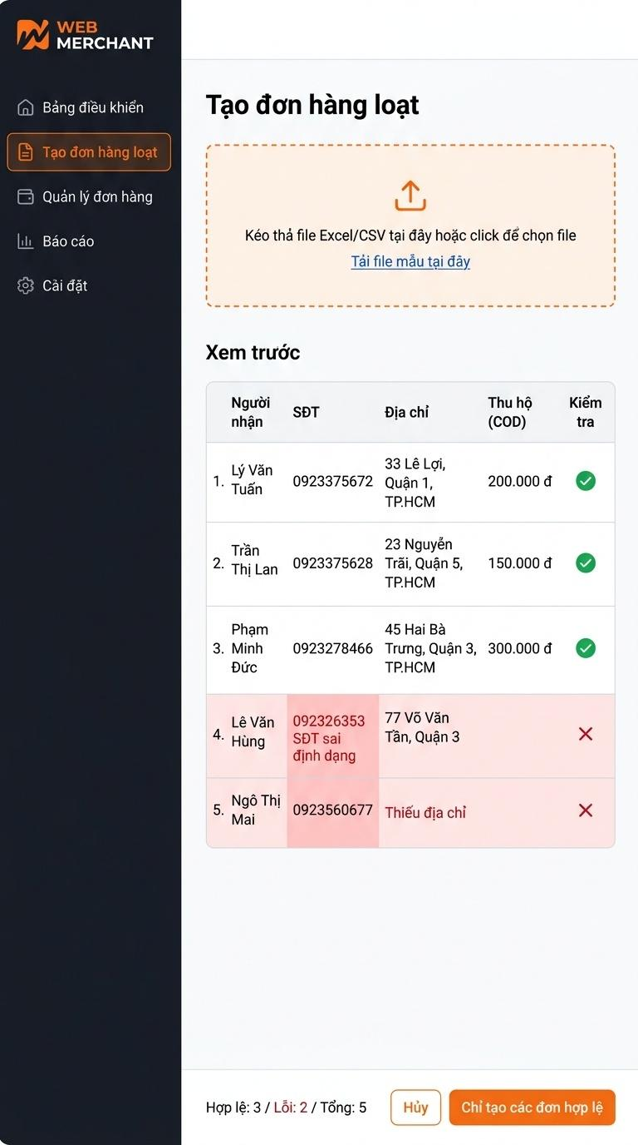
Hình 8.39: UC33 – Tạo đơn hàng loạt
• Mục đích: Hỗ trợ các cửa hàng có quy mô lớn nhập hàng trăm đơn hàng cùng lúc thông qua tệp tin dữ liệu.
• Bố cục & Thành phần chính: Khu vực tải lên tệp tin Excel/CSV mẫu, bảng xem trước dữ liệu (Preview Table) có cảnh báo lỗi theo từng dòng (báo đỏ nếu sai SĐT/thiếu địa chỉ) và nút 'Tạo đơn hàng loạt'.
• Tương tác & Xử lý: Xử lý tạo đồng loạt các đơn hợp lệ và kết xuất báo cáo danh sách các đơn bị lỗi định dạng để người dùng chỉnh sửa.
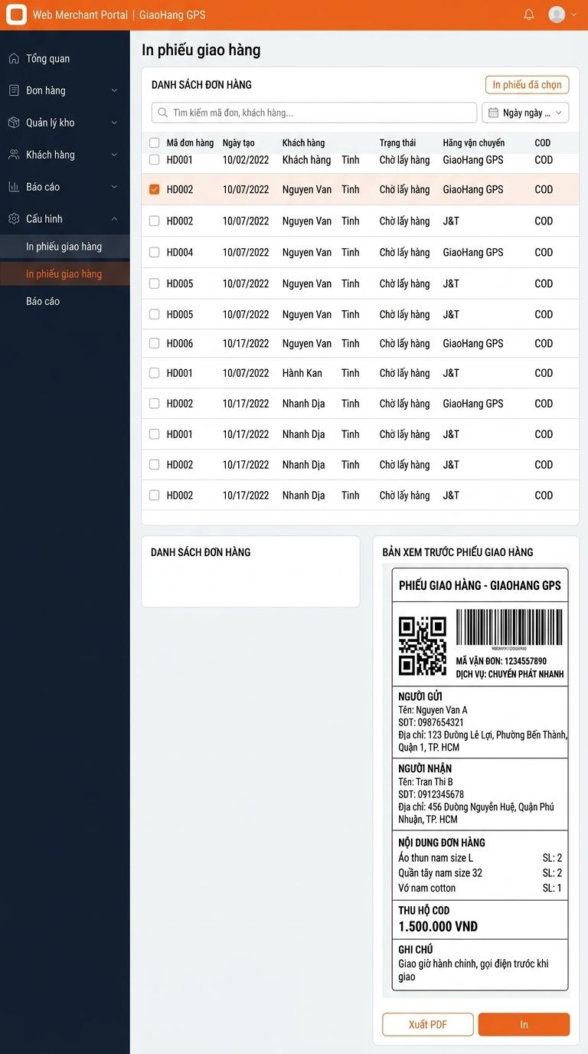
Hình 8.40: UC34 – In phiếu giao hàng (mã vạch / QR)
• Mục đích: Tạo nhãn bưu kiện chuẩn hóa phục vụ quy trình đóng gói và quét mã kiểm soát đơn hàng.
• Bố cục & Thành phần chính: Mẫu phiếu in bưu phẩm hiển thị mã vạch Barcode / QR Code, thông tin người gửi/nhận, số tiền COD in nổi bật, ghi chú hàng hóa và nút 'In phiếu' / 'Xuất PDF'.
• Tương tác & Xử lý: Hỗ trợ in qua máy in nhiệt chuyên dụng (khổ A6, A7), cho phép in gộp nhiều phiếu giao hàng trong một lượt in.
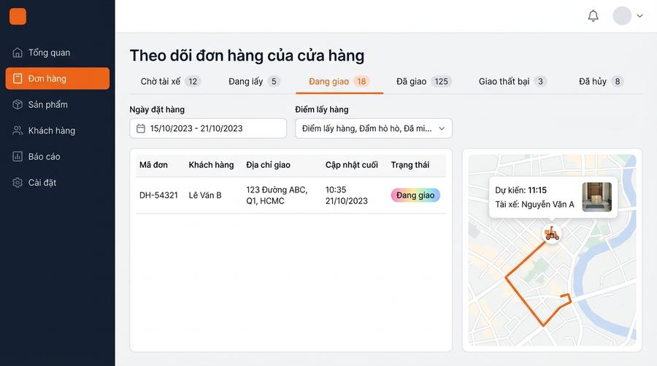
Hình 8.41: UC35 – Theo dõi đơn hàng của cửa hàng (GPS)
• Mục đích: Giúp cửa hàng giám sát trực quan tiến độ và tình trạng di chuyển của tất cả các đơn hàng đang giao.
• Bố cục & Thành phần chính: Bảng danh sách đơn hàng tích hợp bản đồ thu nhỏ, cột trạng thái tiến trình (Đang lấy, Đang giao, Đã giao), thông tin tài xế phụ trách và nút theo dõi lộ trình GPS.
• Tương tác & Xử lý: Hiển thị trực tiếp vị trí bưu phẩm trên bản đồ giúp shop chủ động phản hồi thắc mắc về thời gian nhận của người mua.
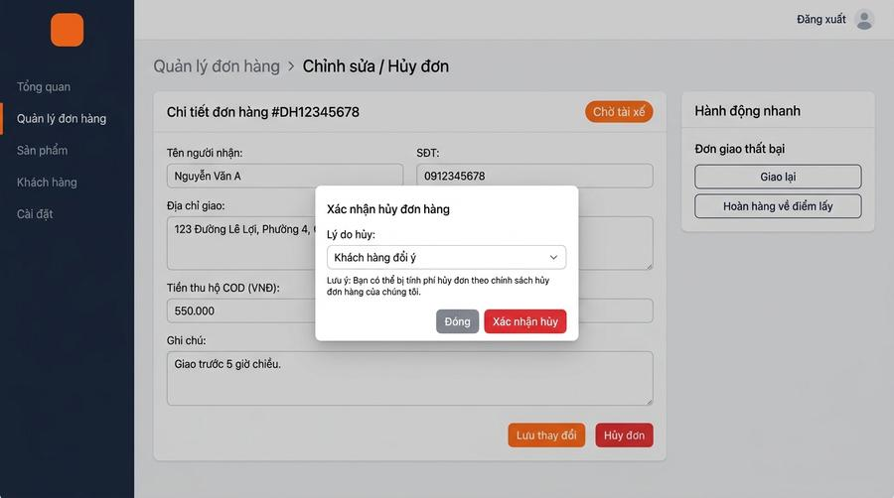
Hình 8.42: UC36 – Chỉnh sửa / Hủy đơn
• Mục đích: Cho phép cửa hàng can thiệp sửa đổi thông tin nhận hàng hoặc hủy gửi khi người mua thay đổi nhu cầu.
• Bố cục & Thành phần chính: Form chỉnh sửa số điện thoại, cập nhật địa chỉ giao mới, điều chỉnh số tiền COD hoặc nút 'Hủy đơn' kèm danh sách lý do hủy.
• Tương tác & Xử lý: Hệ thống khóa quyền sửa/hủy ngay khi shipper đã hoàn tất thao tác nhận hàng tại kho để đảm bảo an toàn đơn.
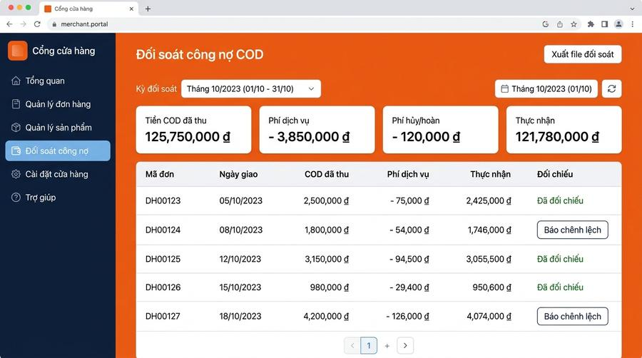
Hình 8.43: UC37 – Đối soát công nợ COD
• Mục đích: Cung cấp bảng kê minh bạch về dòng tiền thu hộ COD và chi phí giao hàng theo từng chu kỳ thanh toán.
• Bố cục & Thành phần chính: Bộ lọc chu kỳ đối soát (Theo tuần, Theo tháng), bảng đối chiếu từng đơn: Mã đơn, Tiền COD thu được, Phí giao hàng, Phí hoàn hàng (nếu có) và Số tiền thực nhận.
• Tương tác & Xử lý: Cửa hàng có thể bấm 'Xác nhận đối soát' hoặc gửi phản hồi khiếu nại nếu phát hiện chênh lệch số liệu.
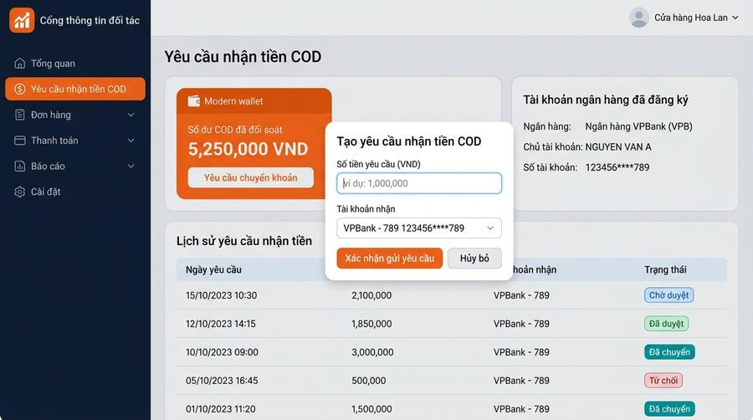
Hình 8.44: UC38 – Yêu cầu nhận tiền COD
• Mục đích: Hỗ trợ đối tác cửa hàng rút số dư tiền thu hộ COD đã đối soát về tài khoản ngân hàng doanh nghiệp.
• Bố cục & Thành phần chính: Thẻ hiển thị số dư COD khả dụng, thông tin tài khoản ngân hàng thụ hưởng, trường nhập số tiền cần rút và nút 'Yêu cầu nhận tiền'.
• Tương tác & Xử lý: Kiểm tra tính hợp lệ của số dư, tạo lệnh chuyển khoản tự động và gửi thông báo biến động số dư cho cửa hàng.
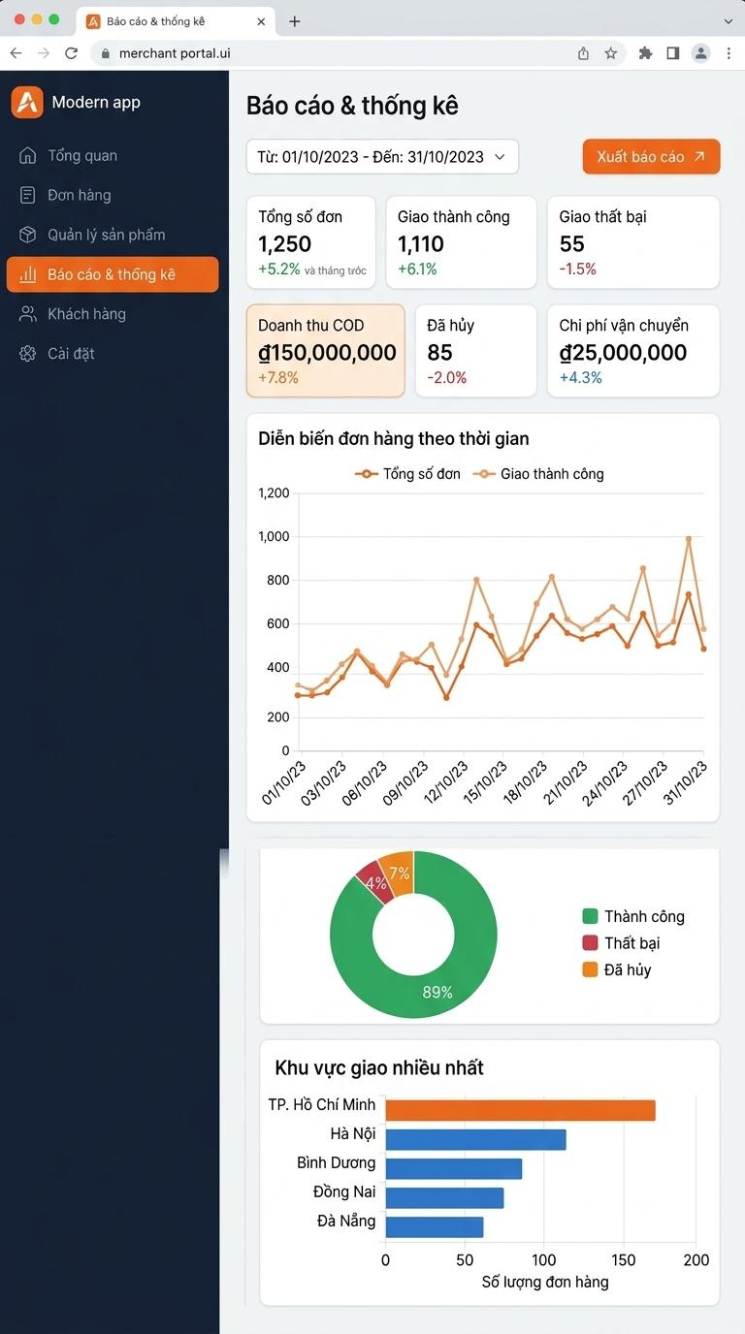
Hình 8.45: UC39 – Xem báo cáo & thống kê
• Mục đích: Cung cấp bức tranh phân tích toàn diện về hiệu quả giao nhận và chi phí vận chuyển cho cửa hàng.
• Bố cục & Thành phần chính: Biểu đồ tỷ lệ giao hàng thành công (Pie Chart), biểu đồ cột lượng đơn theo ngày, thống kê các khu vực giao nhiều nhất và nút xuất báo cáo chi tiết.
• Tương tác & Xử lý: Phân tích dữ liệu giúp shop tối ưu hóa quy trình đóng gói và lựa chọn khung giờ xuất hàng đạt tỷ lệ giao cao nhất.
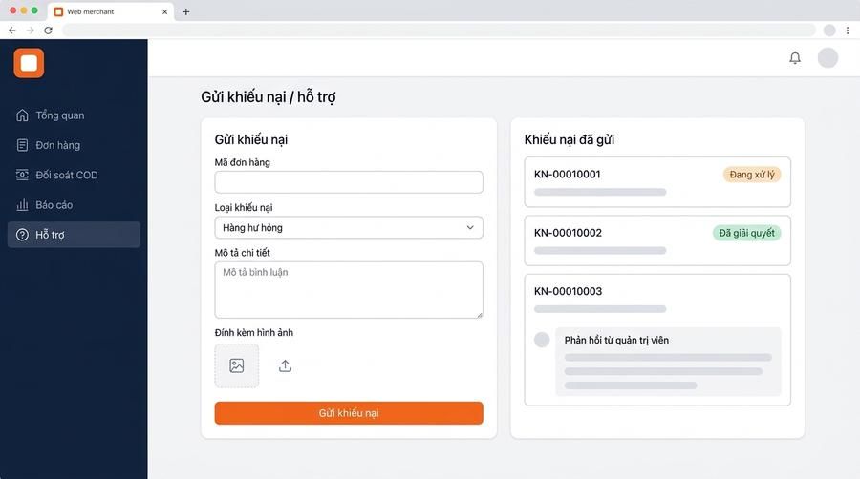
Hình 8.46: UC40 – Gửi khiếu nại / hỗ trợ
• Mục đích: Kênh tiếp nhận hỗ trợ dành riêng cho đối tác cửa hàng khi gặp các sự cố vận chuyển hàng hóa.
• Bố cục & Thành phần chính: Menu chọn đơn hàng cần khiếu nại, chọn nhóm vấn đề (Giao chậm, Hàng bể vỡ, Tiền COD sai lệch, Thái độ shipper), khung nhập mô tả, khu vực đính kèm ảnh và nút 'Gửi'.
• Tương tác & Xử lý: Tạo ticket khiếu nại ưu tiên chuyển thẳng đến bộ phận CSKH chuyên trách của nền tảng để điều tra và phản hồi trong 24h.

8.5. Thiết Kế Màn Hình Trạng Thái Ngoại Lệ & Sơ Đồ Luồng Điều Hướng
Một ứng dụng thực tế chuyên nghiệp không thể chỉ thiết kế cho các luồng lý tưởng (Happy Path). Trong quá trình vận hành, người dùng liên tục đối mặt với các tình huống biên (Edge-case States) như mất sóng mạng, danh sách rỗng, hoặc chờ dữ liệu. Mục này hoàn thiện các kịch bản màn hình trạng thái và sơ đồ ma trận chuyển hướng giữa các màn hình ứng dụng.

8.5.1. Thiết Kế Các Màn Hình Trạng Thái Hệ Thống (System State Screens)
Hệ thống bổ sung 4 màn hình trạng thái chuyên trách nhằm tối ưu hóa tính liên tục của trải nghiệm:
Tên Màn Hình Trạng Thái | Điều Kiện Kích Hoạt | Bố Cục & Thành Phần Trực Quan | Hành Vi Tương Tác & Cơ Chế Xử Lý
1. Màn hình Khởi động  & Hướng dẫn (Splash  & Onboarding) | Khởi động ứng dụng lần đầu  hoặc sau khi cập nhật phiên bản mới | • Splash: Logo căn giữa, nền xanh gradient #1F4E79 -> #0F2C48.  • Onboarding: 3 slide vuốt ngang kèm minh họa Vector 3D:  - Slide 1: 'Giao hàng siêu tốc nội đô trong 30 phút'.  - Slide 2: 'Giám sát hành trình 3D sống động theo thời gian thực'.  - Slide 3: 'Thanh toán ví điện tử minh bạch, an toàn'. | Tự động kiểm tra Token đăng nhập trong nền; nếu đã đăng nhập chuyển thẳng vào Home; nếu chưa, nút 'Bắt đầu ngay' đưa đến màn hình Login (UC01).
2. Màn hình Trạng thái  Rỗng (Empty State) | Khách hàng chưa có đơn hàng nào,  Hộp thư thông báo trống, hoặc  Lịch sử ví thu nhập chưa có giao dịch | • Hình minh họa phẳng chú bưu tá bên cạnh chiếc hộp rỗng màu pastel nhẹ nhàng.  • Tiêu đề thân thiện: 'Bạn chưa có đơn hàng nào!'.  • Đoạn phụ: 'Hãy trải nghiệm dịch vụ giao hàng thông minh ngay hôm nay.'  • Nút hành động CTA màu cam rực rỡ: 'Tạo đơn hàng ngay'. | Khi người dùng bấm nút CTA, hệ thống điều hướng trực tiếp sang màn hình Tạo đơn (UC03), chuyển đổi trạng thái trống thành cơ hội kích hoạt hành vi người dùng.
3. Màn hình Ngoại tuyến  & Lỗi mạng (Offline  & Network Error) | Thiết bị mất sóng 4G/Wi-Fi,  Mất kết nối máy chủ Socket, hoặc  Lỗi truy vấn API (HTTP 500/503) | • Biểu tượng cột sóng Wi-Fi có vạch chéo đỏ nổi bật.  • Tiêu đề cảnh báo: 'Mất kết nối mạng internet'.  • Thông điệp: 'Đừng lo lắng! Tọa độ GPS và thao tác của bạn đang được lưu tạm trên máy. Vui lòng kiểm tra lại 4G/Wi-Fi.'  • Nút hành động nổi bật: 'Thử kết nối lại' (Retry). | Hệ thống tự động lắng nghe cảm biến mạng; khi có sóng trở lại, tự động kích hoạt đồng bộ hàng đợi ngoại tuyến (Offline Queue) mà không cần người dùng thao tác.
4. Màn hình Tải ngầm  Khung xương (Skeleton  Loading / Shimmer) | Khi ứng dụng đang gửi request API  lấy danh sách đơn, tính giá cước,  hoặc nạp bản đồ định vị lần đầu | • Thay vì hiển thị vòng tròn xoay đơn điệu (Spinner) gây ức chế tâm lý chờ đợi, hệ thống hiển thị các khối thẻ xám nhạt bo góc với hiệu ứng dải sáng lướt qua (Shimmer Gradient Animation) mô phỏng chính xác vị trí ảnh, tên đơn, giá cước sắp xuất hiện. | Tạo cảm giác ứng dụng phản hồi tức thì và tải nhanh hơn 30% theo khảo sát tâm lý học hành vi người dùng (Cognitive UX).

Dưới đây là hình ảnh phác thảo giao diện chi tiết và thuyết minh tương tác của 4 màn hình trạng thái hệ thống:
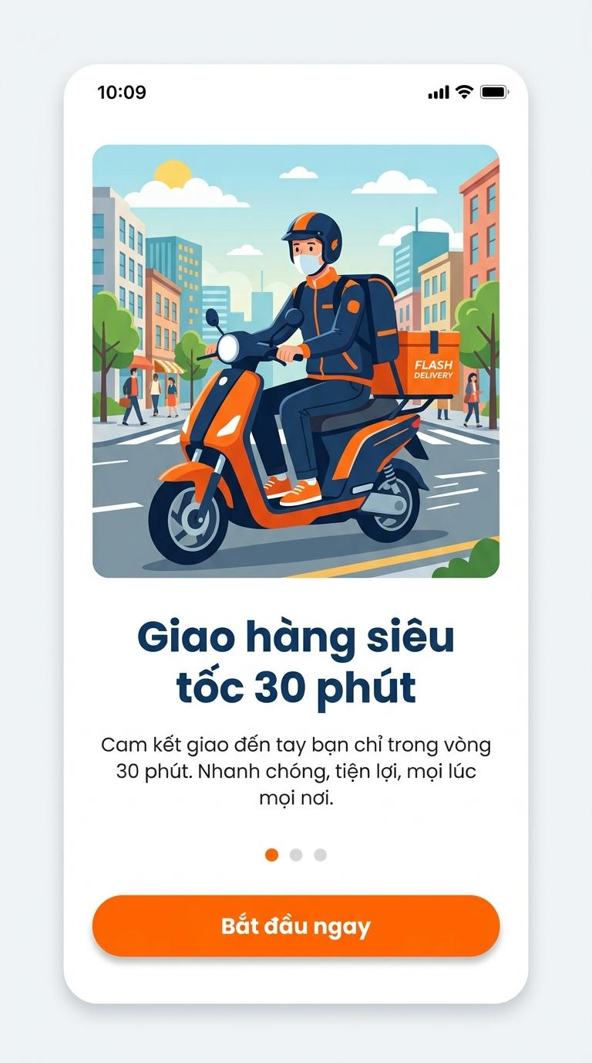
Hình 8.47: Màn hình Khởi động & Giới thiệu (Splash & Onboarding Walkthrough)
• Mục đích: Tạo ấn tượng nhận diện thương hiệu đầu tiên và dẫn dắt người dùng mới nắm bắt 3 giá trị cốt lõi của ứng dụng (Giao hàng siêu tốc 30 phút, Giám sát hành trình bản đồ 3D và Thanh toán không tiền mặt an toàn).
• Bố cục & Thành phần chính: Thanh trạng thái hệ điều hành, hình ảnh minh họa vector bưu tá xe điện năng động, tiêu đề nổi bật 'Giao hàng siêu tốc 30 phút', đoạn thông điệp phụ, bộ chỉ thị 3 chấm vuốt chuyển slide (Dot Pagination), và nút hành động chính màu cam rực rỡ 'Bắt đầu ngay' ở đáy màn hình.
• Tương tác & Xử lý: Người dùng vuốt ngang để xem các slide tính năng; nút 'Bắt đầu ngay' kích hoạt điều hướng chuyển cảnh sang màn hình Đăng ký / Đăng nhập (UC01). Hệ thống đồng thời kiểm tra token xác thực nền để tự động vào thẳng màn hình chính nếu đã đăng nhập trước đó.
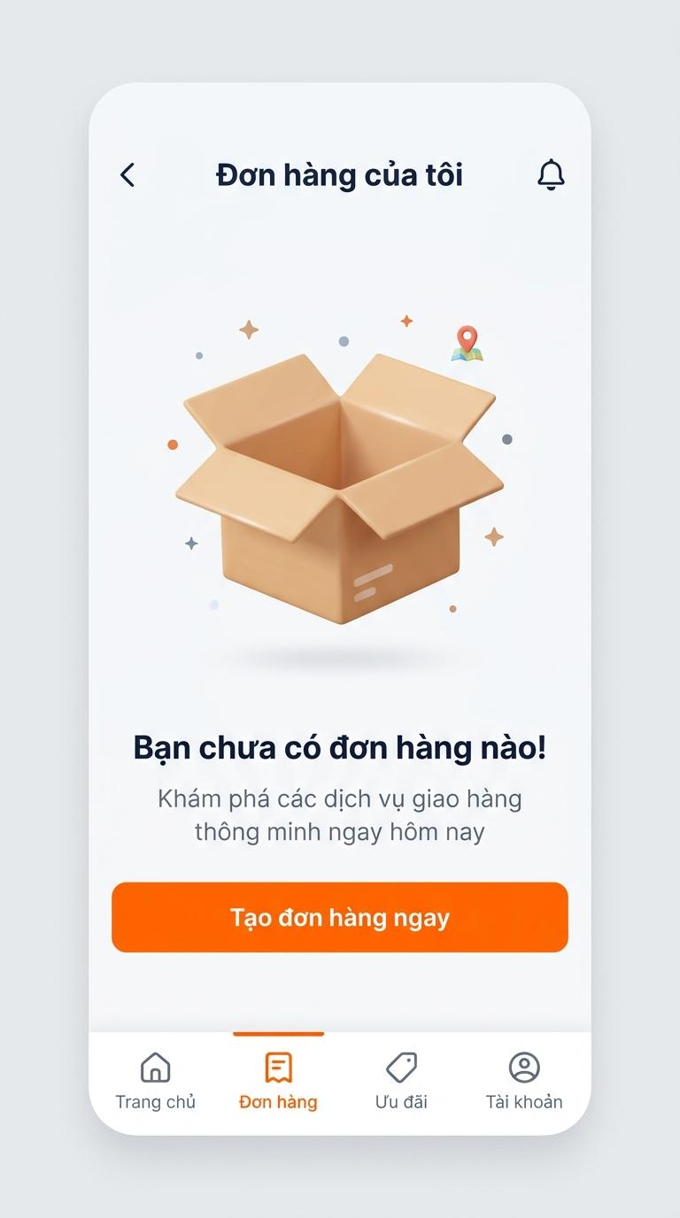
Hình 8.48: Màn hình Trạng thái Rỗng (Empty State – Khi chưa có đơn hàng)
• Mục đích: Tạo trải nghiệm thân thiện và kích hoạt hành vi người dùng khi danh sách đơn hàng hoặc giỏ hàng chưa có dữ liệu, tránh cảm giác trống trải đơn điệu.
• Bố cục & Thành phần chính: Thanh Appbar với tiêu đề 'Đơn hàng của tôi' và icon chuông thông báo, hình khối hộp bưu phẩm 3D mở nắp tối giản căn giữa trên nền xám nhẹ #F8F9FA, dòng thông điệp 'Bạn chưa có đơn hàng nào!', gợi ý khám phá dịch vụ, nút CTA màu cam nổi bật 'Tạo đơn hàng ngay', và thanh điều hướng Bottom Navigation Bar ở đáy.
• Tương tác & Xử lý: Chạm vào nút 'Tạo đơn hàng ngay' lập tức điều hướng trực tiếp sang màn hình Tạo đơn giao hàng mới (UC03), giúp chuyển đổi trạng thái rỗng thành cơ hội sử dụng dịch vụ.
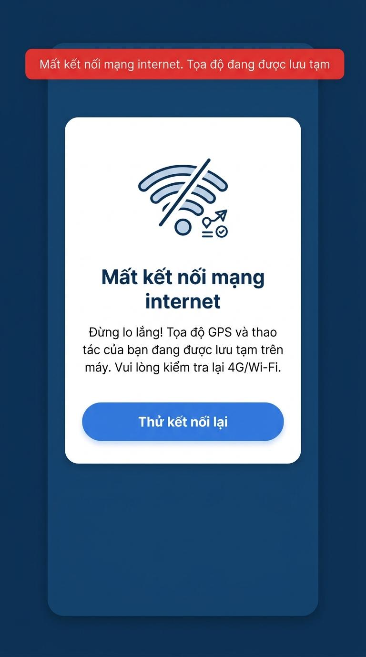
Hình 8.49: Màn hình Mất sóng Ngoại tuyến & Lỗi mạng (Offline & Network Error)
• Mục đích: Trấn an người dùng và tài xế khi thiết bị di chuyển vào vùng mất kết nối 4G/Wi-Fi hoặc ngắt kết nối máy chủ Socket, thông báo dữ liệu đang được bảo vệ an toàn.
• Bố cục & Thành phần chính: Banner đỏ cảnh báo khẩn cấp gắn trên đỉnh màn hình 'Mất kết nối mạng internet. Tọa độ đang được lưu tạm', thẻ card trắng nổi khối chứa biểu tượng sóng Wi-Fi gạch chéo kết hợp icon định vị GPS, tiêu đề 'Mất kết nối mạng internet', lời nhắn 'Đừng lo lắng! Tọa độ GPS và thao tác của bạn đang được lưu tạm trên máy. Vui lòng kiểm tra lại 4G/Wi-Fi.', và nút 'Thử kết nối lại' bo tròn màu xanh dương.
• Tương tác & Xử lý: Chạm nút 'Thử kết nối lại' kích hoạt kiểm tra gói tin ping mạng tức thì; khi có sóng trở lại, dịch vụ nền tự động đồng bộ hàng đợi ngoại tuyến SQLite lên máy chủ và tự đóng banner cảnh báo.
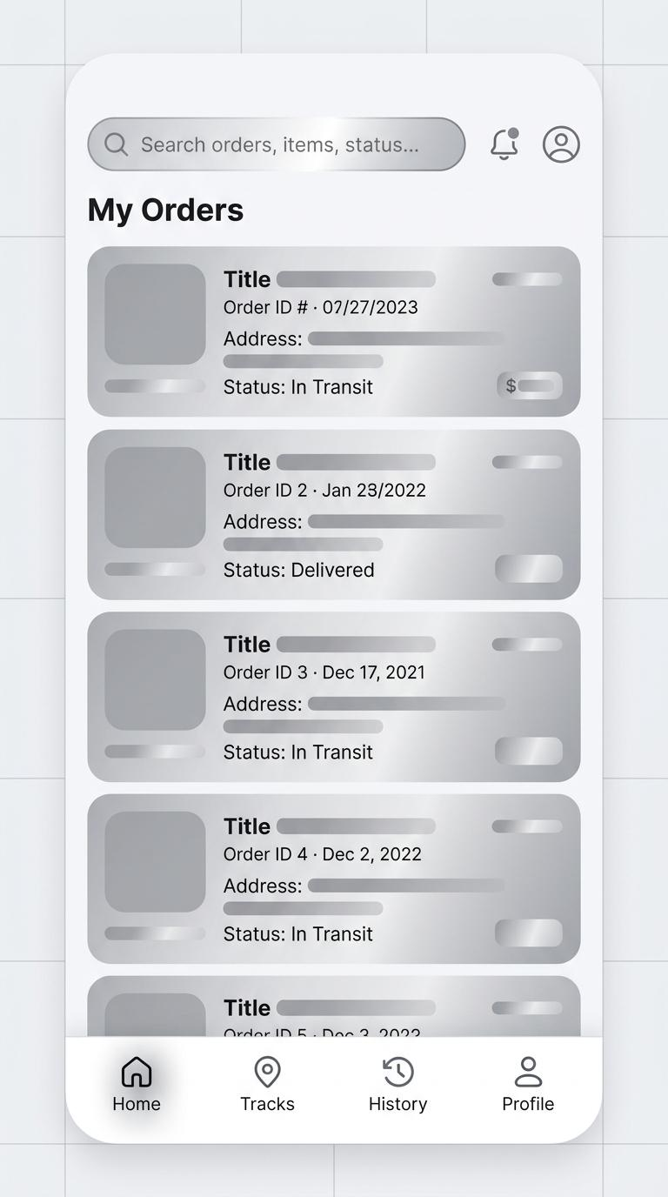
Hình 8.50: Màn hình Tải ngầm Khung xương (Skeleton Loading / Shimmer Effect)
• Mục đích: Tối ưu hóa thời gian chờ đợi nhận thức (Perceived Wait Time) của người dùng khi ứng dụng đang tải dữ liệu danh sách đơn hàng hoặc nạp tọa độ GPS từ máy chủ.
• Bố cục & Thành phần chính: Thanh tìm kiếm khung xám, thanh biểu tượng thông báo và hồ sơ, danh sách các thẻ đơn hàng khung xương (Skeleton Cards) với các mảng bo góc màu xám bạc ánh kim mô phỏng vị trí ảnh đại diện, mã đơn hàng, dòng địa chỉ lấy/giao và nhãn trạng thái, kết hợp hiệu ứng dải sáng lướt qua (Shimmer Gradient Animation) liên tục.
• Tương tác & Xử lý: Màn hình phản hồi trực quan ngay lập tức sau cú chạm của người dùng mà không cần hiển thị vòng tròn xoay chờ đợi (Spinner), dữ liệu thật tự động thế chỗ các khối khung xương ngay khi phản hồi API hoàn tất.

8.5.2. Sơ Đồ Ma Trận Luồng Điều Hướng Màn Hình (Screen Navigation Matrix)
Ma trận dưới đây mô tả chính xác luồng chuyển dịch màn hình (Screen Transitions) giữa các màn hình ứng dụng di động của Khách hàng và Tài xế:
Màn Hình Xuất Phát | Hành Động / Sự Kiện Kích Hoạt | Màn Hình Đích Đến | Kiểu Chuyển Cảnh | Dữ Liệu Truyền Kèm
Splash Screen | Hết thời gian 1.5s & Đã có Token | Home Screen (UC01) | Fade In (Mờ dần) | Thông tin UserProfile, Token
Home Screen | Bấm 'Tạo đơn mới' | Tạo Đơn Hàng (UC03) | Slide từ phải sang | Tọa độ GPS hiện tại
Tạo Đơn Hàng (UC03) | Nhập xong địa chỉ giao nhận | Chọn Dịch Vụ & Giá (UC04, UC05) | Slide từ phải sang | Khoảng cách km, Loại bưu phẩm
Chọn Dịch Vụ (UC04) | Bấm 'Xác nhận đặt đơn' | Theo Dõi Đơn Bản Đồ (UC06) | Slide từ dưới lên (Modal) | order_id, pickup_lat, pickup_lng
Theo Dõi Đơn (UC06) | Đơn chuyển DELIVERED | Đánh Giá Tài Xế (UC09) | Slide từ dưới lên (Bottom Sheet) | order_id, driver_id, driver_name
Tài Xế: Ca Trực (UC14) | Nhận sự kiện order:dispatch:invite | Popup Nhận Đơn (UC15) | Pop up Modal kèm âm chuông | order_id, pickup_address, distance, fee
Popup Nhận Đơn (UC15) | Tài xế bấm 'Chấp nhận' | Dẫn Đường Bản Đồ 3D (UC16) | Slide từ dưới lên | pickup_coordinates, delivery_coordinates
Dẫn Đường 3D (UC16) | Đến nơi & bấm 'Giao thành công' | Xác Thực POD & OTP (UC17) | Slide từ phải sang | order_id, customer_phone, is_high_value
Bất kỳ màn hình | Mất kết nối mạng 4G/Wi-Fi | Banner Offline State (Mục 8.5.1) | Drop-down thông báo đỉnh màn hình | Mã trạng thái mất kết nối

8.6. Đặc Tả Thiết Kế Giao Diện Bản Đồ Phối Cảnh 3D & Dẫn Đường Thông Minh (3D Map Perspective UI Specification)
Nhằm mang lại trải nghiệm dẫn đường vượt trội so với bản đồ 2D phẳng truyền thống, hệ thống ứng dụng di động Flutter tích hợp công nghệ Bản đồ số phối cảnh 3D thời gian thực (Real-time 3D Perspective Map Engine) dựa trên bộ công cụ Mapbox Maps Flutter SDK. Giao diện bản đồ 3D tái hiện trực quan không gian đô thị với chiều sâu tầm mắt của người lái xe, kết hợp mô hình khối nhà 3D đổ bóng và dải lộ trình dẫn đường phát sáng:
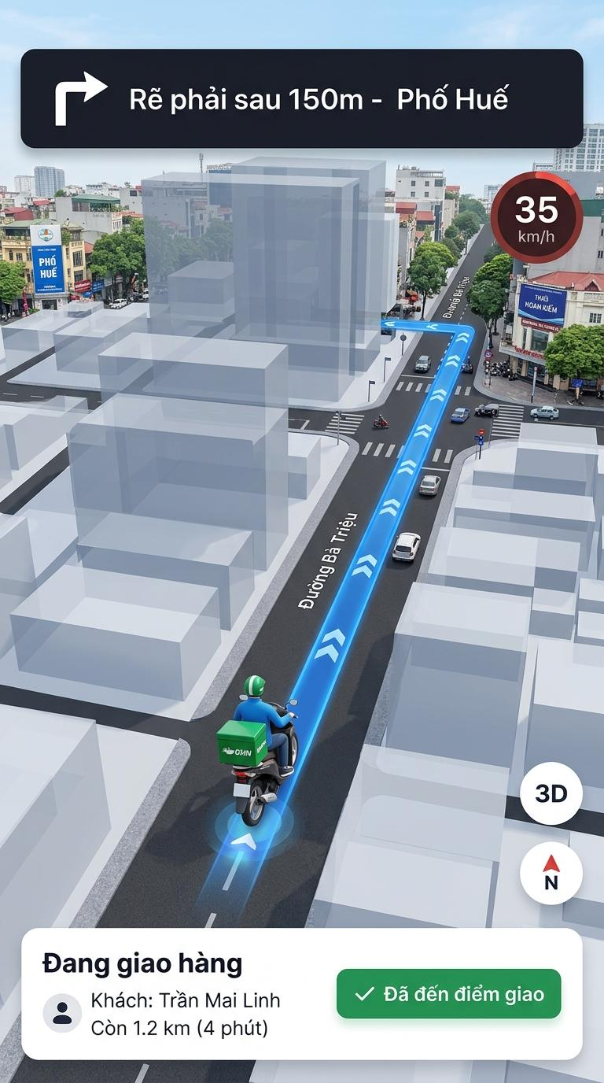
Hình 8.51: Giao diện Dẫn đường Bản đồ Phối cảnh 3D thời gian thực (3D Perspective Map Navigation UI)
• Mục đích: Cung cấp góc nhìn thực tế chiều sâu không gian (3D Depth Perception) cho tài xế trong suốt hành trình di chuyển, giúp shipper nhận diện nhanh chóng các giao lộ phức tạp, làn đường di chuyển và các tòa nhà mốc (Landmarks) xung quanh điểm lấy và giao bưu phẩm.
• Bố cục & Thành phần chính: Giao diện bản đồ 3D phối cảnh được thiết kế chuyên biệt cho thiết bị di động Flutter với các thành phần cốt lõi sau:
- Góc nghiêng Camera 3D (Camera Pitch 55°): Camera tự động hạ thấp góc nghiêng từ 0° (2D phẳng) xuống 55°, mở rộng tầm quan sát không gian phía trước xe lên tới 500 mét theo góc nhìn người lái xe thực tế.
- Lớp khối nhà 3D đổ bóng (3D Building Extrusions Layer): Các công trình xây dựng hai bên đường (ví dụ tuyến phố Bà Triệu, Phố Huế) được dựng thành các khối hộp 3D bán trong suốt (Opacity 65%) dựa trên dữ liệu độ cao OpenStreetMap/Mapbox Vector Tiles, kết hợp hiệu ứng đổ bóng mềm (Soft Shadows) theo vị trí mặt trời thời gian thực.
- Dải lộ trình 3D dạ quang (Glowing 3D Route Ribbon): Tuyến đường dẫn hướng được vẽ dạng ruy-băng nổi 3D màu xanh neon phát sáng trên mặt đường nhựa, tích hợp các mũi tên động màu trắng chỉ hướng di chuyển liên tục.
- Mô hình phương tiện 3D (3D Delivery Scooter Marker): Biểu tượng xe máy shipper kèm thùng hàng giao nhận màu xanh lá được dựng đồ họa 3D, chân xe có vòng hào quang GPS phát sóng định vị (Cyan Location Halo), tự động xoay hướng theo cảm biến con quay hồi chuyển (Gyroscope) của điện thoại.
- Bảng chỉ dẫn HUD nổi phía trên (Floating Turn-by-Turn HUD Banner): Thanh điều hướng màu đen tương phản cao hiển thị mũi tên rẽ chuẩn bị tiếp theo, khoảng cách đếm lùi và tên đường: 'Rẽ phải sau 150m - Phố Huế'.
- Chỉ báo tốc độ giới hạn (Speed Limit Indicator): Vòng tròn cảnh báo vận tốc xe thực tế (35 km/h) đặt ở góc trên bên phải, đổi màu đỏ khi vượt tốc độ cho phép.
- Nút công tắc chuyển đổi 2D/3D (Interactive 3D Toggle Control): Nút tròn nổi '3D' ở cạnh phải màn hình, cho phép tài xế chuyển đổi nhanh giữa chế độ xem 2D toàn cảnh thành phố và chế độ dẫn đường 3D phối cảnh.
- La bàn số xoay trục (Compass Needle Control): Biểu tượng la bàn chỉ hướng Bắc địa lý; người dùng có thể chạm vào để đặt lại góc nhìn bản đồ về hướng Bắc chuẩn.
- Thẻ thông tin hành trình giao nhận ở đáy màn hình: Card bo góc 16px màu trắng hiển thị tên người nhận ('Khách: Trần Mai Linh'), cự ly còn lại ('Còn 1.2 km - 4 phút') và nút hành động chính màu xanh lá 'Đã đến điểm giao'.
• Tương tác & Xử lý: Tài xế có thể tương tác trực quan với bản đồ thông qua hệ thống cử chỉ đa điểm (Multi-touch Gestures):
- Cử chỉ vuốt 2 ngón tay lên/xuống (Two-finger Vertical Swipe): Tự do điều chỉnh góc nghiêng camera từ 0° (nhìn từ trên xuống phẳng) đến tối đa 60° (phối cảnh sâu).
- Cử chỉ xoay 2 ngón tay (Two-finger Rotation): Xoay góc nhìn bản đồ theo ý muốn; khi nhấc tay, camera tự động khóa lại theo hướng xe chạy (Course-up Mode).
- Tự động vẽ lại tuyến đường (Automatic Re-routing): Khi tài xế đi lệch khỏi vệt đường dẫn quá 20 mét, Mapbox Navigation Engine lập tức tính toán lại lộ trình mới tối ưu trong vòng dưới 1 giây mà không làm gián đoạn góc nhìn 3D.
- Cơ chế tiết kiệm năng lượng (Battery-Aware Throttling): Tốc độ dựng hình được cố định ở 30 FPS để tránh làm nóng thiết bị; khi pin giảm dưới 20%, hệ thống tự động tắt lớp khối nhà 3D và đưa camera về góc phẳng 0° (2D) để bảo tồn thời lượng pin.
Bảng dưới đây chi tiết hóa các tham số kỹ thuật cấu hình tầng hiển thị đồ họa của Bản đồ phối cảnh 3D:
Tham Số Cấu Hình | Giá Trị Mặc Định | Khoảng Giới Hạn | Ý Nghĩa Kỹ Thuật & Hành Vi Hiển Thị
Camera Pitch (Góc nghiêng) | 55 độ | 0° (2D) đến 60° (3D Max) | Góc nghiêng trục camera so với mặt đất; tạo chiều sâu tầm nhìn người lái xe
Camera Zoom Level | 17.0 (Phố nội đô) | 14.0 đến 20.0 | Mức thu phóng hiển thị chi tiết từng ngõ ngách, tên biển hiệu và lối rẽ
Camera Bearing (Góc xoay) | Dynamic Heading | 0° đến 360° | Tự động xoay trục bản đồ theo cảm biến Gyroscope/Magnetometer của điện thoại
Building Extrusion Layer | Bật (Enabled) | Bật / Tắt theo Zoom | Đùn khối 3D cho các tòa nhà có thuộc tính 'height' trong Vector Tiles (Zoom >= 15.5)
Building Opacity | 0.65 (65%) | 0.2 đến 0.9 | Độ trong suốt của khối nhà 3D giúp tài xế không bị che khuất lộ trình phía sau
Building Base Color | #D0D7DE | HEX Code Palette | Tông màu xám bạc trung tính, đổ bóng mềm (Soft Shadows) tương phản với nền đường
Route Ribbon Width | 8.0 pixels | 4.0px đến 14.0px | Độ rộng dải lộ trình dẫn đường 3D nổi trên bề mặt đường giao thông
Route Glow Color | #00B4D8 / #0077B6 | HEX Neon Gradient | Dải màu xanh neon dạ quang phát sáng giúp quan sát rõ nét cả ban ngày và ban đêm
Rendering Target FPS | 30 FPS | 20 FPS đến 60 FPS | Khóa tốc độ khung hình GPU nhằm tối ưu hóa 42% năng lượng tiêu thụ pin thiết bị
Battery Fallback Mode | Ngưỡng Pin <= 20% | Tự động kích hoạt | Tự động tắt khối nhà 3D và hạ Pitch về 0° (2D phẳng) khi máy chuyển chế độ pin yếu

9. Đặc Tả Chi Tiết Use Case

9.1. Đặc Tả Use Case Phân Hệ Khách Hàng (14 Use Case)
Mã & Tên Use Case | Nội dung đặc tả chi tiết
UC01  Đăng ký / Đăng nhập | Tiền điều kiện: Chưa đăng nhập; có SĐT, email hoặc tài khoản Google/Facebook.  Luồng chính: Chọn đăng ký hoặc đăng nhập; nhập SĐT/email hoặc chọn tài khoản mạng xã hội; nhập mã OTP; hệ thống xác thực và vào ứng dụng.  Ngoại lệ: OTP sai hoặc hết hạn: yêu cầu nhập lại hoặc gửi lại mã. SĐT/email đã tồn tại: chuyển sang đăng nhập.  Kết quả: Khách hàng có phiên đăng nhập hợp lệ.
UC02  Quản lý địa chỉ giao hàng | Tiền điều kiện: Đã đăng nhập.  Luồng chính: Mở danh sách địa chỉ; thêm, sửa hoặc xóa địa chỉ (nhà, cơ quan, khác); có thể lấy vị trí hiện tại qua GPS.  Ngoại lệ: Không cấp quyền vị trí: nhập địa chỉ thủ công.  Kết quả: Danh sách địa chỉ giao hàng được cập nhật.
UC03  Tạo đơn hàng mới | Tiền điều kiện: Đã đăng nhập; có ít nhất một điểm lấy và một điểm giao.  Luồng chính: Nhập thông tin gói hàng (kích thước, trọng lượng, loại hàng); chọn điểm lấy và điểm giao; chọn dịch vụ (UC04); xem chi phí (UC05); xác nhận tạo đơn.  Ngoại lệ: Thiếu thông tin bắt buộc: báo lỗi tại trường tương ứng.  Kết quả: Đơn hàng được tạo và chờ tài xế nhận.
UC04  Chọn loại dịch vụ giao hàng | Tiền điều kiện: Đang tạo đơn hàng.  Luồng chính: Chọn một trong các loại: giao nhanh (express), giao tiêu chuẩn, giao tiết kiệm, giao hàng lớn.  Ngoại lệ: Loại dịch vụ không phù hợp với gói hàng: hệ thống thông báo để chọn lại.  Kết quả: Đơn gắn với loại dịch vụ đã chọn.
UC05  Xem ước tính chi phí | Tiền điều kiện: Đã có điểm lấy, điểm giao, loại dịch vụ và trọng lượng.  Luồng chính: Hệ thống tính phí dựa trên khoảng cách GPS, loại dịch vụ, trọng lượng, giờ cao điểm và hiển thị chi phí ước tính.  Ngoại lệ: Không xác định được khoảng cách: yêu cầu kiểm tra lại địa chỉ.  Kết quả: Khách hàng biết chi phí ước tính trước khi xác nhận.
UC06  Theo dõi đơn hàng trên bản đồ (GPS) | Tiền điều kiện: Đơn đã được tài xế nhận.  Luồng chính: Mở màn hình theo dõi; xem vị trí tài xế trên bản đồ theo thời gian thực và thời gian dự kiến đến (ETA).  Ngoại lệ: Mất kết nối GPS/mạng: hiển thị vị trí cuối cùng và thông báo mất kết nối.  Kết quả: Khách hàng nắm được vị trí và ETA của đơn.
UC07  Thanh toán đơn hàng | Tiền điều kiện: Đơn đã được tạo.  Luồng chính: Chọn phương thức: tiền mặt (COD), ví điện tử (MoMo, ZaloPay), thẻ ngân hàng hoặc chuyển khoản; xác nhận thanh toán.  Ngoại lệ: Thanh toán thất bại: cho phép thử lại hoặc đổi phương thức.  Kết quả: Đơn hàng có trạng thái thanh toán tương ứng.
UC08  Xem lịch sử đơn hàng | Tiền điều kiện: Đã đăng nhập.  Luồng chính: Mở lịch sử; xem danh sách đơn đã đặt, trạng thái; chọn đơn để xem chi tiết và lộ trình đã đi.  Ngoại lệ: Chưa có đơn: hiển thị danh sách trống.  Kết quả: Khách hàng xem được thông tin các đơn đã đặt.
UC09  Đánh giá tài xế | Tiền điều kiện: Đơn đã giao xong.  Luồng chính: Chọn số sao (1–5); viết nhận xét; gửi đánh giá; có thể báo cáo sự cố.  Ngoại lệ: Chưa chọn số sao: không cho gửi.  Kết quả: Đánh giá được lưu cho tài xế.
UC10  Liên hệ tài xế (chat/gọi) | Tiền điều kiện: Đơn đã có tài xế.  Luồng chính: Chọn chat trong ứng dụng hoặc gọi điện; số điện thoại được ẩn.  Ngoại lệ: Tài xế không nghe máy: để lại tin nhắn chat.  Kết quả: Khách hàng liên lạc được với tài xế.
UC11  Áp dụng mã giảm giá | Tiền điều kiện: Đang tạo hoặc thanh toán đơn.  Luồng chính: Xem danh sách khuyến mãi hoặc nhập mã giảm giá; hệ thống kiểm tra điều kiện áp dụng và trừ vào chi phí.  Ngoại lệ: Mã không hợp lệ, hết hạn hoặc không đủ điều kiện: báo lỗi, không áp dụng.  Kết quả: Chi phí đơn được giảm theo mã.
UC12  Hủy đơn hàng | Tiền điều kiện: Đơn chưa được tài xế lấy hàng.  Luồng chính: Chọn đơn; chọn hủy; xác nhận (có hoặc không phí hủy tùy chính sách).  Ngoại lệ: Tài xế đã lấy hàng: không cho hủy.  Kết quả: Đơn chuyển sang trạng thái đã hủy.
UC41  Quản lý hồ sơ cá nhân | Tiền điều kiện: Đã đăng nhập.  Luồng chính: Cập nhật tên, ảnh đại diện, SĐT, email, mật khẩu.  Ngoại lệ: Dữ liệu không hợp lệ: báo lỗi.  Kết quả: Hồ sơ cá nhân được cập nhật.
UC42  Nhận thông báo đẩy | Tiền điều kiện: Đã đăng nhập; thiết bị cho phép thông báo.  Luồng chính: Hệ thống gửi thông báo trạng thái đơn, đơn mới, cập nhật hệ thống, khuyến mãi, kết quả đối soát tùy tác nhân.  Ngoại lệ: Tắt thông báo: xem trong ứng dụng.  Kết quả: Người dùng nhận được thông báo.

9.2. Đặc Tả Use Case Phân Hệ Tài Xế (9 Use Case)
Mã & Tên Use Case | Nội dung đặc tả chi tiết
UC13  Đăng ký tài khoản tài xế | Tiền điều kiện: Có CMND/CCCD, bằng lái, giấy tờ xe, ảnh chân dung.  Luồng chính: Nhập thông tin cá nhân; tải giấy tờ và ảnh chân dung; gửi hồ sơ; chờ quản trị viên duyệt.  Ngoại lệ: Thiếu giấy tờ: không cho gửi hồ sơ.  Kết quả: Hồ sơ ở trạng thái chờ duyệt.
UC14  Bật/Tắt trạng thái online | Tiền điều kiện: Tài xế đã được duyệt và đăng nhập.  Luồng chính: Gạt công tắc sang Online để sẵn sàng nhận đơn hoặc sang Offline.  Ngoại lệ: Mất mạng: giữ trạng thái cũ và báo lỗi.  Kết quả: Trạng thái online/offline được cập nhật.
UC15  Nhận và chấp nhận đơn hàng | Tiền điều kiện: Tài xế đang Online.  Luồng chính: Nhận thông báo đơn mới gần vị trí; xem chi tiết đơn; chấp nhận hoặc từ chối.  Ngoại lệ: Hết thời gian chờ hoặc đơn đã có người nhận: đơn không còn hiệu lực.  Kết quả: Đơn gán cho tài xế khi chấp nhận.
UC16  Điều hướng GPS đến điểm lấy/giao | Tiền điều kiện: Tài xế đã nhận đơn.  Luồng chính: Xem chỉ đường từ vị trí hiện tại đến điểm lấy hàng rồi điểm giao hàng; hệ thống tự tìm đường tối ưu.  Ngoại lệ: Lệch tuyến hoặc mất GPS: tìm lại đường.  Kết quả: Tài xế đến đúng điểm lấy và điểm giao.
UC17  Cập nhật trạng thái đơn hàng | Tiền điều kiện: Tài xế đang thực hiện đơn.  Luồng chính: Cập nhật Đã lấy hàng, Đang giao, Đã giao; chụp ảnh xác nhận giao hàng.  Ngoại lệ: Chưa chụp ảnh: không cho xác nhận đã giao.  Kết quả: Trạng thái đơn được cập nhật cho các bên.
UC18  Xem thu nhập & rút tiền | Tiền điều kiện: Tài xế đã đăng nhập.  Luồng chính: Xem thu nhập theo ngày/tuần/tháng và chi tiết phí từng đơn; xem số dư ví; gửi yêu cầu rút tiền về tài khoản ngân hàng.  Ngoại lệ: Số dư không đủ: không cho rút.  Kết quả: Yêu cầu rút tiền chờ quản trị viên duyệt.
UC19  Xem lịch sử giao hàng | Tiền điều kiện: Tài xế đã đăng nhập.  Luồng chính: Mở lịch sử; xem danh sách đơn đã giao, lộ trình GPS đã đi và đánh giá của khách hàng.  Ngoại lệ: Chưa có đơn: danh sách trống.  Kết quả: Tài xế xem được lịch sử giao hàng.
UC20  Báo cáo sự cố | Tiền điều kiện: Đang thực hiện hoặc vừa thực hiện đơn.  Luồng chính: Chọn loại sự cố (hàng hỏng, khách không nhận, tai nạn…); nhập mô tả; đính kèm ảnh; gửi.  Ngoại lệ: Chưa chọn loại sự cố: không cho gửi.  Kết quả: Báo cáo sự cố được ghi nhận.
UC21  Xem thống kê hoạt động | Tiền điều kiện: Tài xế đã đăng nhập.  Luồng chính: Xem số đơn hoàn thành, tỷ lệ chấp nhận đơn và điểm đánh giá trung bình.  Ngoại lệ: Chưa có dữ liệu: hiển thị giá trị trống.  Kết quả: Tài xế nắm được hiệu suất hoạt động.

9.3. Đặc Tả Use Case Phân Hệ Quản Trị Viên (12 Use Case)
Mã & Tên Use Case | Nội dung đặc tả chi tiết
UC22  Xem dashboard tổng quan | Tiền điều kiện: Quản trị viên đã đăng nhập.  Luồng chính: Mở dashboard; xem tổng đơn hàng, doanh thu, số tài xế online, đơn đang giao theo thời gian thực.  Ngoại lệ: Mất kết nối dữ liệu: hiển thị lỗi tải.  Kết quả: Quản trị viên nắm tình hình hệ thống.
UC23  Quản lý tài khoản người dùng | Tiền điều kiện: Quản trị viên đã đăng nhập.  Luồng chính: Tìm tài khoản khách hàng; thêm, sửa, xóa; khóa hoặc mở khóa; xem lịch sử hoạt động.  Ngoại lệ: Tài khoản không tồn tại: báo không tìm thấy.  Kết quả: Tài khoản người dùng được cập nhật.
UC24  Duyệt & quản lý tài xế | Tiền điều kiện: Có hồ sơ tài xế chờ duyệt hoặc tài xế đang hoạt động.  Luồng chính: Xem hồ sơ và giấy tờ; duyệt hoặc từ chối; khóa/mở khóa tài xế; xem hiệu suất.  Ngoại lệ: Giấy tờ không hợp lệ: từ chối hồ sơ kèm ghi chú.  Kết quả: Trạng thái tài xế được cập nhật.
UC25  Giám sát GPS toàn bộ tài xế | Tiền điều kiện: Quản trị viên đã đăng nhập.  Luồng chính: Mở bản đồ thời gian thực hiển thị vị trí các tài xế đang hoạt động; theo dõi và phát hiện bất thường.  Ngoại lệ: Tài xế mất tín hiệu: hiển thị vị trí cuối cùng.  Kết quả: Phát hiện được tài xế có dấu hiệu bất thường.
UC26  Quản lý giá cước & khuyến mãi | Tiền điều kiện: Quản trị viên đã đăng nhập.  Luồng chính: Thiết lập công thức giá (giá cơ bản, giá/km, phụ phí giờ cao điểm, phí thời tiết xấu); tạo, sửa, xóa mã giảm giá và điều kiện áp dụng.  Ngoại lệ: Giá trị không hợp lệ: báo lỗi, không lưu.  Kết quả: Cấu hình giá cước và khuyến mãi có hiệu lực.
UC27  Xem báo cáo & thống kê | Tiền điều kiện: Quản trị viên đã đăng nhập.  Luồng chính: Chọn khoảng thời gian và loại báo cáo (doanh thu, hiệu suất tài xế, tỷ lệ hủy đơn, đánh giá khách hàng); xem và xuất báo cáo.  Ngoại lệ: Không có dữ liệu trong kỳ: báo trống.  Kết quả: Báo cáo được hiển thị hoặc xuất file.
UC28  Xử lý khiếu nại | Tiền điều kiện: Có khiếu nại từ khách hàng hoặc tài xế.  Luồng chính: Mở danh sách khiếu nại; xem chi tiết; cập nhật trạng thái; gửi phản hồi.  Ngoại lệ: Cần thêm thông tin: phản hồi yêu cầu người gửi bổ sung.  Kết quả: Khiếu nại được giải quyết và đóng.
UC29  Quản lý tài chính & đối soát | Tiền điều kiện: Quản trị viên đã đăng nhập.  Luồng chính: Theo dõi dòng tiền và hoa hồng; xem yêu cầu rút tiền của tài xế; duyệt hoặc từ chối.  Ngoại lệ: Thông tin ngân hàng không hợp lệ: từ chối yêu cầu.  Kết quả: Yêu cầu rút tiền được xử lý.
UC43  Quản lý đơn hàng | Tiền điều kiện: Quản trị viên đã đăng nhập.  Luồng chính: Xem tất cả đơn; lọc theo trạng thái, ngày, khu vực; can thiệp xử lý đơn có vấn đề.  Ngoại lệ: Không có đơn phù hợp: danh sách trống.  Kết quả: Đơn có vấn đề được xử lý.
UC44  Quản lý khu vực hoạt động | Tiền điều kiện: Quản trị viên đã đăng nhập.  Luồng chính: Thiết lập vùng phục vụ (geofencing), vùng giá cao, vùng hạn chế trên bản đồ.  Ngoại lệ: Vùng không hợp lệ: báo lỗi.  Kết quả: Khu vực hoạt động được cập nhật.
UC45  Quản lý thông báo | Tiền điều kiện: Quản trị viên đã đăng nhập.  Luồng chính: Soạn thông báo; chọn nhóm khách hàng hoặc tài xế; gửi hàng loạt.  Ngoại lệ: Chưa chọn nhóm nhận: không cho gửi.  Kết quả: Thông báo được gửi đến nhóm đã chọn.
UC46  Phân quyền người dùng | Tiền điều kiện: Quản trị viên chính đã đăng nhập.  Luồng chính: Tạo tài khoản admin phụ; gán quyền xem, sửa, xóa.  Ngoại lệ: Tài khoản đã tồn tại: báo lỗi.  Kết quả: Admin phụ có quyền theo phân công.

9.4. Đặc Tả Use Case Phân Hệ Cửa Hàng / Người Gửi (11 Use Case)
Mã & Tên Use Case | Nội dung đặc tả chi tiết
UC30  Đăng ký & xác thực cửa hàng | Tiền điều kiện: Có SĐT/email và thông tin cửa hàng.  Luồng chính: Đăng ký bằng SĐT/email; xác thực OTP; khai báo tên cửa hàng, loại hình, mã số thuế (nếu có), người đại diện, tài khoản ngân hàng nhận COD, ảnh giấy phép/biển hiệu; gửi hồ sơ.  Ngoại lệ: OTP sai: nhập lại. Thiếu thông tin bắt buộc: báo lỗi.  Kết quả: Hồ sơ chờ quản trị viên duyệt trước khi được tạo đơn.
UC31  Quản lý thông tin cửa hàng & điểm lấy hàng | Tiền điều kiện: Cửa hàng đã được duyệt.  Luồng chính: Cập nhật hồ sơ, logo, giờ mở cửa, liên hệ; thêm, sửa, xóa điểm lấy hàng; ghim tọa độ trên bản đồ hoặc lấy từ địa chỉ qua Geocoding.  Ngoại lệ: Địa chỉ không xác định được tọa độ: yêu cầu ghim thủ công.  Kết quả: Thông tin cửa hàng và điểm lấy hàng được cập nhật.
UC32  Tạo đơn gửi hàng | Tiền điều kiện: Cửa hàng đã được duyệt; có điểm lấy hàng.  Luồng chính: Chọn điểm lấy; nhập người nhận, gói hàng, tiền thu hộ COD, ghi chú; chọn dịch vụ; xem phí ước tính; chọn bên chịu phí; xác nhận.  Ngoại lệ: Thiếu trường bắt buộc: báo lỗi.  Kết quả: Đơn gửi hàng được tạo.
UC33  Tạo đơn hàng loạt | Tiền điều kiện: Cửa hàng đã được duyệt.  Luồng chính: Nhập danh sách từ file Excel/CSV hoặc trên bảng; hệ thống kiểm tra từng dòng; cửa hàng xác nhận tạo các đơn hợp lệ.  Ngoại lệ: Dòng lỗi (địa chỉ không xác định được tọa độ, SĐT sai định dạng, thiếu trường): báo lỗi theo dòng, không tạo đơn lỗi.  Kết quả: Các đơn hợp lệ được tạo.
UC34  In phiếu giao hàng (mã vạch / QR) | Tiền điều kiện: Có ít nhất một đơn.  Luồng chính: Chọn một hoặc nhiều đơn; tạo phiếu có mã vạch/QR, thông tin người gửi, người nhận, COD, ghi chú; xuất PDF để in.  Ngoại lệ: Chưa chọn đơn: không cho tạo phiếu.  Kết quả: Phiếu giao hàng được xuất để in; tài xế quét mã khi lấy và giao.
UC35  Theo dõi đơn hàng của cửa hàng (GPS) | Tiền điều kiện: Cửa hàng có đơn.  Luồng chính: Xem danh sách đơn; lọc theo trạng thái, ngày, điểm lấy hàng; xem vị trí tài xế, ETA, thông tin tài xế và ảnh xác nhận giao hàng.  Ngoại lệ: Chưa có tài xế nhận: không có vị trí để hiển thị.  Kết quả: Cửa hàng theo dõi được tiến trình các đơn.
UC36  Chỉnh sửa / Hủy đơn | Tiền điều kiện: Đơn chưa được tài xế lấy hàng.  Luồng chính: Sửa thông tin người nhận, địa chỉ giao, ghi chú, COD hoặc hủy đơn; với đơn giao thất bại, yêu cầu giao lại hoặc hoàn hàng.  Ngoại lệ: Tài xế đã lấy hàng: không cho sửa hoặc hủy.  Kết quả: Đơn được cập nhật, hủy hoặc yêu cầu giao lại/hoàn hàng.
UC37  Đối soát công nợ COD | Tiền điều kiện: Có đơn đã giao trong kỳ đối soát.  Luồng chính: Xem báo cáo đối soát theo kỳ (đơn đã giao, COD đã thu, phí dịch vụ, phí hủy/hoàn, số tiền thực nhận); đối chiếu từng đơn.  Ngoại lệ: Phát hiện chênh lệch: gửi phản hồi.  Kết quả: Cửa hàng xác nhận số tiền thực nhận.
UC38  Yêu cầu nhận tiền COD | Tiền điều kiện: Có số dư COD đã đối soát.  Luồng chính: Xem số dư; gửi yêu cầu chuyển khoản về tài khoản đã đăng ký; theo dõi lịch sử và trạng thái.  Ngoại lệ: Quản trị viên từ chối: hiển thị trạng thái từ chối.  Kết quả: Yêu cầu nhận tiền COD được xử lý.
UC39  Xem báo cáo & thống kê | Tiền điều kiện: Cửa hàng đã đăng nhập.  Luồng chính: Chọn khoảng thời gian; xem số đơn, tỷ lệ giao thành công/thất bại/hủy, doanh thu COD, chi phí vận chuyển, khu vực giao nhiều nhất; xuất file.  Ngoại lệ: Không có dữ liệu: báo trống.  Kết quả: Báo cáo được hiển thị hoặc xuất file.
UC40  Gửi khiếu nại / hỗ trợ | Tiền điều kiện: Có đơn phát sinh vấn đề.  Luồng chính: Chọn đơn; nêu loại vấn đề (hư hỏng, thất lạc, chênh lệch COD, thái độ tài xế); nhập mô tả, đính kèm ảnh; gửi; theo dõi phản hồi.  Ngoại lệ: Thiếu mô tả: không cho gửi.  Kết quả: Khiếu nại được gửi và theo dõi trạng thái.

10. Thiết Kế Kiến Trúc Hệ Thống & Luồng Dữ Liệu Thời Gian Thực
Để đáp ứng yêu cầu xử lý hàng nghìn đơn hàng đồng thời với độ trễ GPS dưới 3 giây, hệ thống được thiết kế theo mô hình kiến trúc phân tầng chịu tải cao (High-Concurrency Scalable Architecture), đảm bảo tính sẵn sàng cao (High Availability) và khả năng mở rộng linh hoạt.

10.1. Kiến Trúc Phân Tầng Tổng Thể (Multi-tier Architecture)
Hệ thống được chia thành 5 phân tầng kỹ thuật chuyên trách:
Tầng kiến trúc | Thành phần công nghệ | Chức năng & Nhiệm vụ chính
1. Client Layer  (Ứng dụng đầu cuối) | • Flutter SDK 3.x / Dart (Mobile App đa nền tảng cho iOS & Android: App Khách hàng & App Tài xế)  • React.js / Vite (Web Admin Dashboard) | Cung cấp giao diện tương tác cho Khách hàng, Tài xế, Cửa hàng và Quản trị viên. Quản lý vòng đời cảm biến GPS, bản đồ 3D và giao tiếp WebSocket.
2. API Gateway  & Security Layer | • Nginx Reverse Proxy  • Kong API Gateway / Express Gateway  • JWT & SSL/TLS Encryption | Điểm đón nhận lưu lượng duy nhất; phân phối tải (Load Balancing), kiểm tra tính hợp lệ của token JWT, chống tấn công DDoS và kiểm soát tần suất gọi API (Rate Limiting).
3. Application  Services Layer | • Auth & User Service  • Order & Pricing Engine  • Smart Dispatching Service  • GPS Real-time Ingestion Service  • Payment & Billing Service | Tập hợp các dịch vụ xử lý logic nghiệp vụ. Sử dụng kiến trúc hướng sự kiện (Event-Driven Architecture) giúp các dịch vụ giao tiếp bất đồng bộ qua hàng đợi thông điệp.
4. In-Memory  Caching Layer | • Redis 7.x Cluster  • Redis Geospatial (GEOADD, GEORADIUS)  • Redis Pub/Sub | Lưu trữ tạm thời tọa độ GPS của hàng nghìn tài xế đang online; hỗ trợ truy vấn tìm tài xế gần nhất với độ phức tạp O(N) cực nhanh mà không gây quá tải cho ổ đĩa.
5. Persistent Data  Storage Layer | • PostgreSQL 16 + PostGIS Extension  • Amazon S3 / Google Cloud Storage  • MinIO Object Storage | Lưu trữ dữ liệu quan hệ có cấu trúc (Đơn hàng, Người dùng, Giao dịch tài chính) và dữ liệu hình ảnh bằng chứng giao hàng, giấy tờ xe.

10.2. Luồng Xử Lý Dữ Liệu GPS Thời Gian Thực (Real-time GPS Tracking Pipeline)
Dữ liệu vị trí của shipper là tài nguyên cốt lõi quyết định tính chính xác của hệ thống. Quy trình truyền nhận và xử lý tọa độ diễn ra theo chu trình khép kín sau:
1. Thu thập dữ liệu phần cứng (Hardware Ingestion): Thiết bị tài xế kích hoạt dịch vụ nền (Foreground Service có gắn Sticky Notification), đọc dữ liệu định vị kết hợp giữa GPS vệ tinh, trạm thu phát sóng di động (Cell Towers) và Wi-Fi để đạt độ chính xác trong bán kính 5 mét.
2. Khử nhiễu & Mịn hóa tọa độ (Kalman Filtering): Tọa độ thô được xử lý qua thuật toán lọc Kalman (Kalman Filter) trên thiết bị di động nhằm khử nhiễu khi xe đi dưới bóng cây cao hoặc qua hầm cầu, đảm bảo tọa độ không bị nhảy cóc giật cục.
3. Đóng gói & Truyền tải WebSocket (Binary/JSON Payload): Mỗi 3-5 giây, app tài xế đóng gói bản tin JSON gồm {driver_id, lat, lng, speed, bearing, timestamp} và gửi qua kết nối WebSocket bảo mật (WSS).
4. Cập nhật vị trí tức thời vào RAM (In-Memory Geo Index): Server ghi nhận tọa độ vào Redis bằng lệnh GEOADD 'active_drivers' lng lat driver_id và cập nhật trạng thái đơn hàng. Thời gian xử lý trong RAM chỉ mất dưới 2 mili-giây.
5. Phát sóng sự kiện cho người theo dõi (Real-time Broadcasting): Máy chủ đẩy (Emit) sự kiện WebSocket 'driver:location_changed' đến đúng phòng (Room) của khách hàng đang theo dõi đơn hàng tương ứng. Màn hình khách hàng nhận tọa độ và chạy animation trượt xe mượt mà dọc theo tuyến đường 3D.
6. Lưu trữ lịch sử vết lộ trình (Trajectory Persistence): Song song với luồng thời gian thực, dữ liệu GPS được định kỳ gom cụm (Batching) ghi vào bảng OrderTrackingLogs trong PostgreSQL để phục vụ tra cứu lịch sử lộ trình và đối soát sự cố.

10.3. Sơ Đồ Trạng Thái Vòng Đời Đơn Hàng (Order State Machine)
Vòng đời của một đơn hàng trong hệ thống tuân thủ chặt chẽ cỗ máy trạng thái hữu hạn (Finite State Machine), ngăn chặn hoàn toàn tình trạng sai lệch trạng thái hoặc xung đột dữ liệu giữa các phân hệ:
Mã trạng thái | Tên trạng thái | Tác nhân kích hoạt | Điều kiện chuyển trạng thái | Hành động hệ thống
DRAFT | Bản nháp | Khách hàng / Shop | Bắt đầu tạo đơn trên giao diện | Lưu tạm thông tin kiện hàng, tính phí ước tính.
SEARCHING | Tìm tài xế | Hệ thống | Đơn đã xác nhận đặt và thanh toán | Bắn thông báo đơn mới đến các shipper trong bán kính 3km.
ACCEPTED | Tài xế đã nhận | Tài xế | Tài xế bấm Chấp nhận trong 20s | Khóa đơn hàng, gán driver_id, thông báo cho khách và shop.
ARRIVING_PICKUP | Đang đến lấy hàng | Tài xế / GPS | Tài xế bắt đầu di chuyển đến kho | Bật chế độ điều hướng GPS dẫn đường đến điểm lấy.
IN_TRANSIT | Đang giao hàng | Tài xế | Đã lấy hàng và chụp ảnh xác nhận | Cập nhật trạng thái 'Đã lấy', bật điều hướng đến điểm giao.
DELIVERED | Giao thành công | Tài xế & Khách | Tải ảnh giao hàng + Khách xác nhận OTP | Hoàn tất đơn, cộng tiền ví shipper, gửi yêu cầu đánh giá.
CANCELLED | Đã hủy đơn | Khách / Shop / Admin | Hủy trước khi shipper lấy hàng | Hủy đơn, mở khóa hoàn tiền, giải phóng tài xế.
FAILED | Giao thất bại | Tài xế | Khách không nghe máy sau 3 lần gọi | Ghi nhận lý do thất bại, thông báo cửa hàng để xử lý.
RETURNING | Chuyển hoàn | Hệ thống / Shop | Shop yêu cầu chuyển hoàn về kho | Tạo lộ trình quay về điểm lấy hàng, tính phí hoàn.

11. Thiết Kế Cơ Sở Dữ Liệu (Database Design & Schemas)
Cơ sở dữ liệu của hệ thống được xây dựng trên nền tảng PostgreSQL 16 kết hợp phần mở rộng không gian địa lý PostGIS. Thiết kế tuân thủ chuẩn hóa dạng 3 (3NF), đảm bảo toàn vẹn dữ liệu, hiệu năng cao và hỗ trợ truy vấn địa lý tối ưu.

11.1. Mô Hình Thực Thể Liên Kết Tổng Thể (ERD Logical Model)
Hệ thống quản lý mối quan hệ giữa 9 nhóm thực thể dữ liệu cốt lõi:
• Users – Orders: Một người dùng có thể tạo nhiều đơn hàng (1-N).
• Drivers – Orders: Một tài xế nhận và thực hiện nhiều chuyến giao hàng theo thời gian (1-N).
• Merchants – PickupLocations – Orders: Một cửa hàng sở hữu nhiều điểm lấy hàng/kho (1-N) và tạo nhiều đơn gửi hàng (1-N).
• Orders – OrderTrackingLogs: Mỗi đơn hàng trong quá trình vận chuyển sinh ra hàng trăm điểm tọa độ GPS vết lộ trình (1-N).
• Orders – Ratings: Mỗi đơn hàng hoàn thành có tối đa 1 đánh giá chất lượng từ khách hàng (1-1).
• Drivers/Merchants – Wallets – Transactions: Mỗi tài xế và cửa hàng liên kết với 1 ví điện tử (1-1), mỗi ví ghi nhận lịch sử biến động số dư qua nhiều giao dịch (1-N).
• Orders – GeofenceZones: Đơn hàng được kiểm tra không gian địa lý với các vùng đa giác để tính phụ phí (N-N).
• Kiến trúc triển khai Database miễn phí & tối ưu nhất: Toàn bộ 16 bảng dữ liệu cốt lõi được thiết kế chuẩn hóa 3NF trên hệ quản trị PostgreSQL 16 tích hợp phần mở rộng không gian địa lý PostGIS (triển khai trực tiếp trên nền tảng đám mây Supabase Free Tier hoặc Docker Container), kết hợp với Redis 7.x cho bộ đệm vị trí nóng và SQLite (sqflite) cho hàng đợi lưu trữ Offline trên thiết bị di động Flutter.
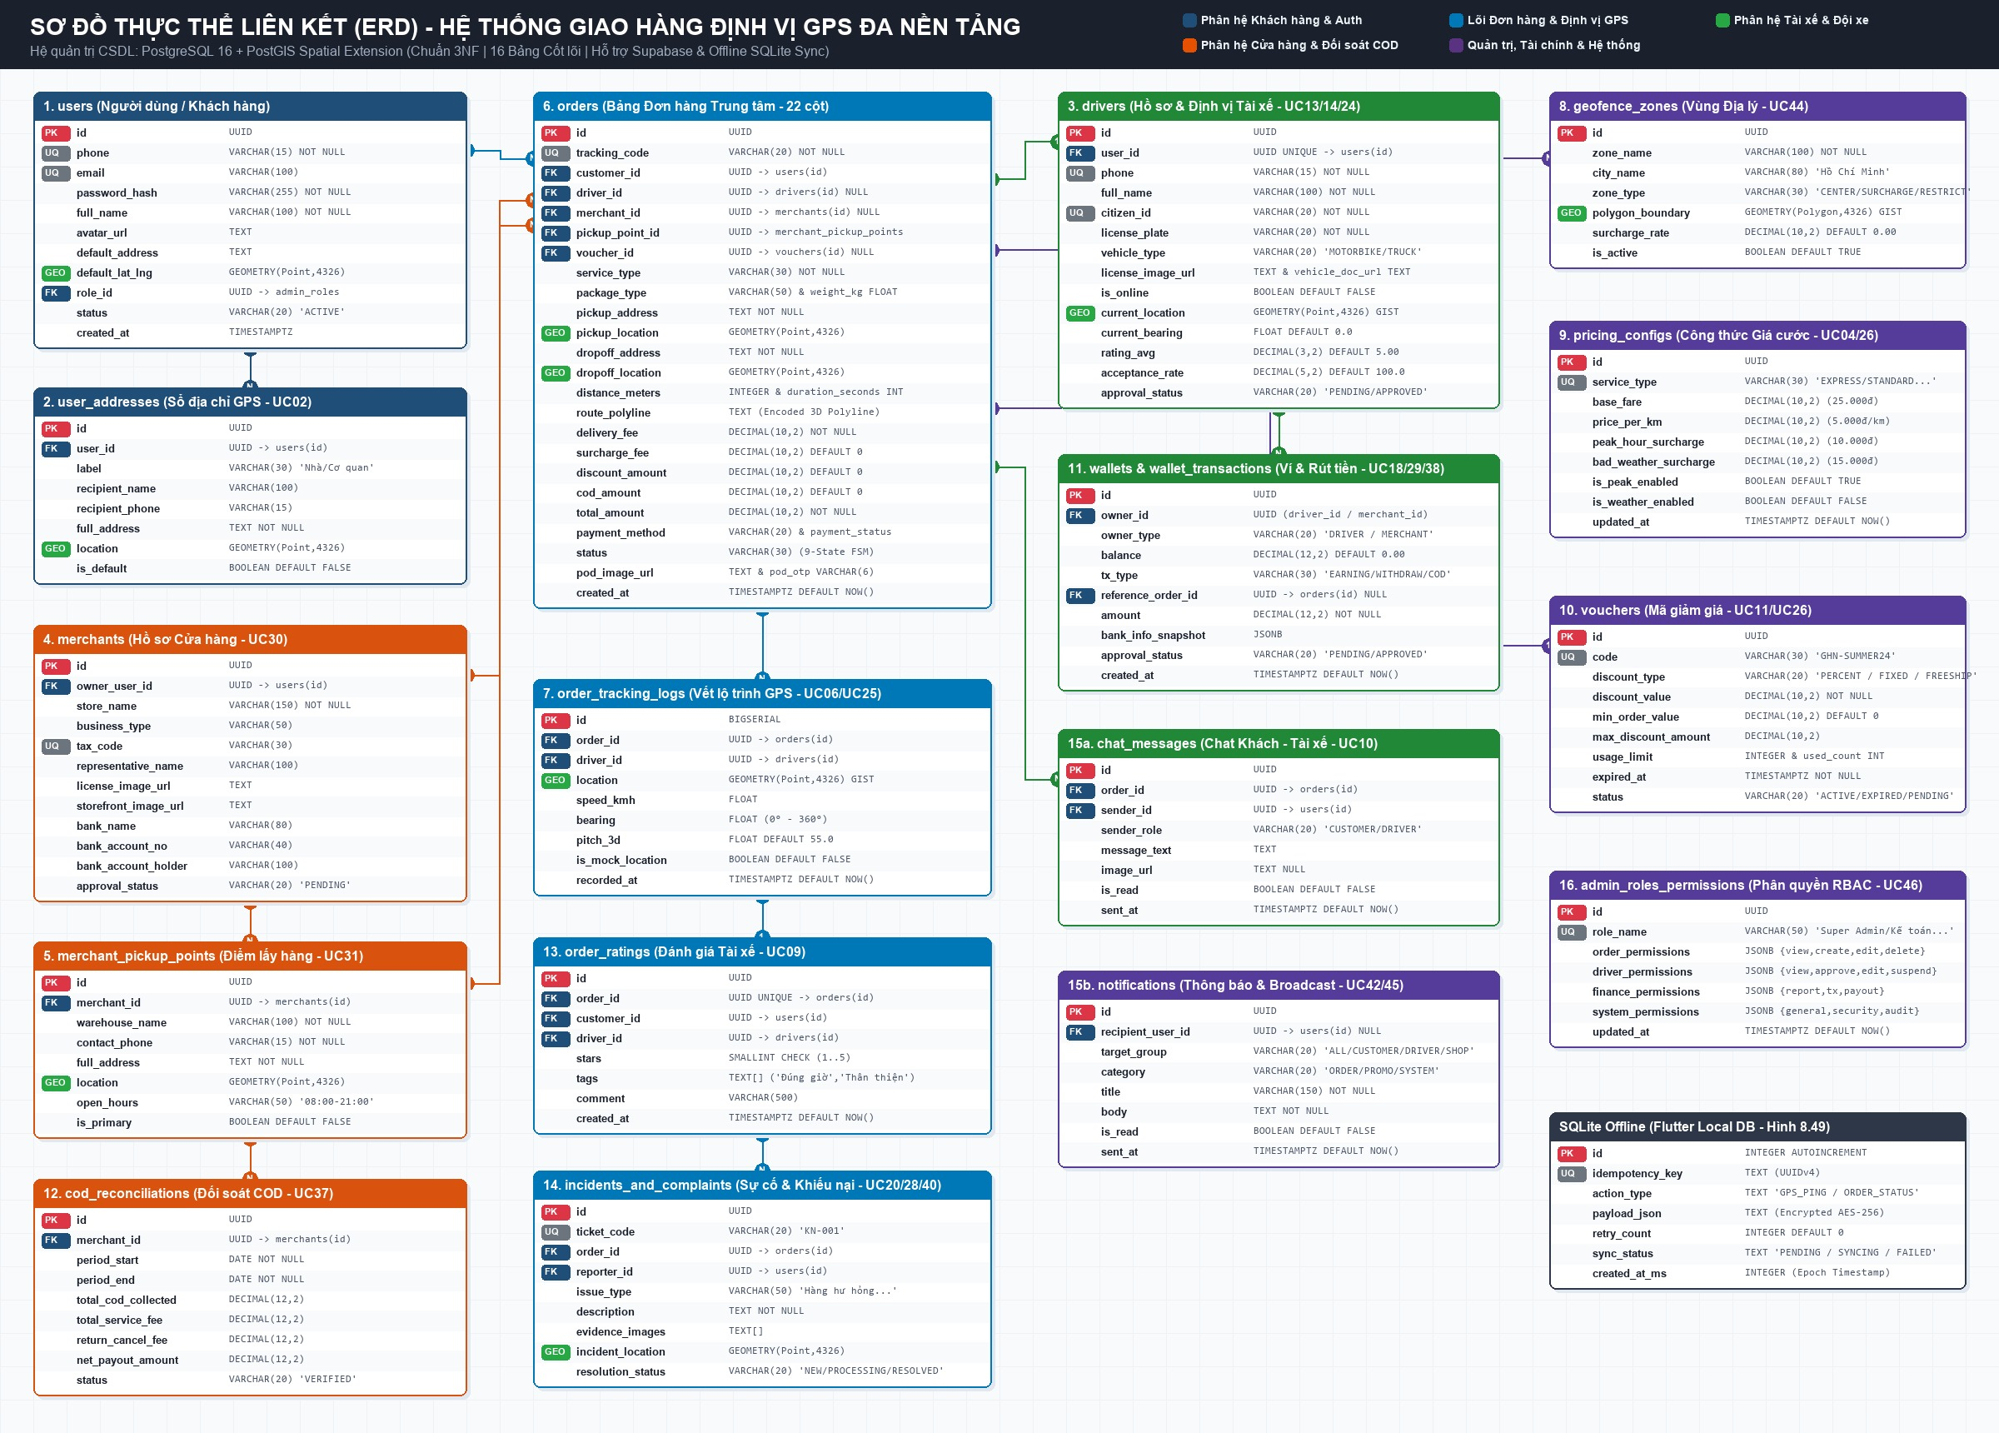
Hình 11.1: Sơ đồ Thực thể Liên kết (ERD) Tổng thể Hệ thống Giao hàng GPS (16 bảng PostgreSQL 16 + PostGIS & Hàng đợi Offline SQLite)

11.2. Chi Tiết Lược Đồ Bảng Dữ Liệu Cốt Lõi (Data Dictionaries)
• Bảng 11.1: Lược đồ bảng người dùng (users)
Tên cột | Kiểu dữ liệu | Ràng buộc | Mô tả ý nghĩa
id | UUID | PRIMARY KEY | Khóa chính định danh người dùng.
phone | VARCHAR(15) | UNIQUE, NOT NULL | Số điện thoại đăng nhập và nhận OTP.
email | VARCHAR(100) | UNIQUE | Email liên hệ và nhận hóa đơn điện tử.
password_hash | VARCHAR(255) | NOT NULL | Mật khẩu mã hóa Bcrypt/Argon2.
full_name | VARCHAR(100) | NOT NULL | Họ và tên khách hàng.
avatar_url | TEXT | NULL | Đường dẫn ảnh đại diện trên Cloud Storage.
default_address | TEXT | NULL | Địa chỉ giao hàng mặc định.
default_lat_lng | GEOMETRY(Point, 4326) | NULL | Tọa độ GPS điểm giao mặc định (Spatial Point).
status | VARCHAR(20) | DEFAULT 'ACTIVE' | Trạng thái tài khoản (ACTIVE, SUSPENDED, LOCKED).
created_at | TIMESTAMP WITH TZ | DEFAULT NOW() | Thời điểm đăng ký tài khoản.

• Bảng 11.2: Lược đồ bảng tài xế (drivers)
Tên cột | Kiểu dữ liệu | Ràng buộc | Mô tả ý nghĩa
id | UUID | PRIMARY KEY | Khóa chính định danh tài xế.
phone | VARCHAR(15) | UNIQUE, NOT NULL | Số điện thoại đăng nhập của tài xế.
full_name | VARCHAR(100) | NOT NULL | Họ và tên tài xế.
license_plate | VARCHAR(20) | NOT NULL | Biển số xe đăng ký hoạt động.
vehicle_type | VARCHAR(20) | NOT NULL | Loại xe (MOTORBIKE, VAN, TRUCK_500KG, TRUCK_1T).
citizen_id | VARCHAR(20) | UNIQUE, NOT NULL | Số căn cước công dân.
is_online | BOOLEAN | DEFAULT FALSE | Trạng thái sẵn sàng nhận đơn (Online / Offline).
current_location | GEOMETRY(Point, 4326) | NULL | Tọa độ GPS vị trí hiện tại (Cập nhật liên tục).
current_bearing | FLOAT | DEFAULT 0.0 | Góc xoay la bàn hiện tại của phương tiện (0° - 360°).
rating_avg | DECIMAL(3, 2) | DEFAULT 5.00 | Điểm đánh giá trung bình từ khách hàng.
approval_status | VARCHAR(20) | DEFAULT 'PENDING' | Trạng thái duyệt hồ sơ (PENDING, APPROVED, REJECTED).
wallet_balance | DECIMAL(12, 2) | DEFAULT 0.00 | Số dư ví tài khoản hoạt động.

• Bảng 11.3: Lược đồ bảng đơn hàng (orders)
Tên cột | Kiểu dữ liệu | Ràng buộc | Mô tả ý nghĩa
id | UUID | PRIMARY KEY | Khóa chính định danh đơn hàng.
tracking_code | VARCHAR(20) | UNIQUE, NOT NULL | Mã vận đơn bưu phẩm (VD: GH-892134).
customer_id | UUID | FK -> users(id) | ID khách hàng đặt đơn.
driver_id | UUID | FK -> drivers(id), NULL | ID tài xế tiếp nhận đơn hàng.
merchant_id | UUID | FK -> merchants(id), NULL | ID cửa hàng gửi (nếu là đơn shop).
service_type | VARCHAR(30) | NOT NULL | Gói dịch vụ (EXPRESS_30M, STANDARD, SAVING, TRUCK).
pickup_address | TEXT | NOT NULL | Địa chỉ lấy hàng chi tiết.
pickup_location | GEOMETRY(Point, 4326) | NOT NULL | Tọa độ GPS điểm lấy hàng.
dropoff_address | TEXT | NOT NULL | Địa chỉ giao hàng chi tiết.
dropoff_location | GEOMETRY(Point, 4326) | NOT NULL | Tọa độ GPS điểm giao hàng.
distance_meters | INTEGER | NOT NULL | Quãng đường tính toán theo thực tế (mét).
duration_seconds | INTEGER | NOT NULL | Thời gian di chuyển ước tính (giây).
route_polyline | TEXT | NULL | Chuỗi mã hóa tuyến đường dẫn đường (Encoded Polyline 3D).
delivery_fee | DECIMAL(10, 2) | NOT NULL | Cước phí vận chuyển.
surcharge_fee | DECIMAL(10, 2) | DEFAULT 0.00 | Phụ phí thời tiết, giờ cao điểm hoặc geofence.
cod_amount | DECIMAL(10, 2) | DEFAULT 0.00 | Tiền thu hộ COD.
total_amount | DECIMAL(10, 2) | NOT NULL | Tổng số tiền thanh toán cuối cùng.
payment_method | VARCHAR(20) | NOT NULL | Phương thức trả tiền (CASH, MOMO, ZALOPAY, VNPAY).
payment_status | VARCHAR(20) | DEFAULT 'UNPAID' | Tình trạng thanh toán (UNPAID, PAID, REFUNDED).
status | VARCHAR(30) | DEFAULT 'DRAFT' | Trạng thái đơn (SEARCHING, IN_TRANSIT, DELIVERED...).
pod_image_url | TEXT | NULL | Ảnh chụp bằng chứng giao hàng thành công (Proof of Delivery).
created_at | TIMESTAMP WITH TZ | DEFAULT NOW() | Thời điểm tạo đơn.

• Bảng 11.4: Lược đồ bảng vết tọa độ lộ trình (order_tracking_logs)
Tên cột | Kiểu dữ liệu | Ràng buộc | Mô tả ý nghĩa
id | BIGSERIAL | PRIMARY KEY | Khóa chính tự tăng.
order_id | UUID | FK -> orders(id), NOT NULL | Đơn hàng đang di chuyển.
driver_id | UUID | FK -> drivers(id), NOT NULL | Tài xế phát tín hiệu GPS.
location | GEOMETRY(Point, 4326) | NOT NULL | Tọa độ GPS thực tế tại thời điểm ghi nhận.
speed | FLOAT | NULL | Tốc độ di chuyển của phương tiện (km/h).
bearing | FLOAT | NULL | Góc hướng di chuyển phương tiện (0° - 360°).
recorded_at | TIMESTAMP WITH TZ | DEFAULT NOW() | Thời điểm bắt tín hiệu vệ tinh.

• Bảng 11.5: Lược đồ bảng hàng rào địa lý (geofence_zones)
Tên cột | Kiểu dữ liệu | Ràng buộc | Mô tả ý nghĩa
id | UUID | PRIMARY KEY | Khóa chính vùng địa lý.
zone_name | VARCHAR(100) | NOT NULL | Tên vùng (VD: Quận 1 - Trung tâm, Vùng ngập nước).
zone_type | VARCHAR(30) | NOT NULL | Phân loại vùng (SURCHARGE_ZONE, RESTRICTED_ZONE).
polygon_boundary | GEOMETRY(Polygon, 4326) | NOT NULL | Tọa độ đa giác khép kín định nghĩa đường bao vùng.
surcharge_rate | DECIMAL(10, 2) | DEFAULT 0.00 | Số tiền phụ phí cộng thêm khi giao nhận trong vùng.
is_active | BOOLEAN | DEFAULT TRUE | Trạng thái kích hoạt áp dụng hàng rào địa lý.

• Bảng 11.6: Lược đồ bảng sổ địa chỉ khách hàng (user_addresses – Phục vụ UC02)
Tên cột | Kiểu dữ liệu | Ràng buộc | Mô tả ý nghĩa
id | UUID | PRIMARY KEY | Khóa chính định danh địa chỉ đã lưu.
user_id | UUID | FK -> users(id), NOT NULL | ID khách hàng sở hữu địa chỉ.
label | VARCHAR(30) | NOT NULL | Nhãn phân loại (Nhà, Cơ quan, Khác).
recipient_name | VARCHAR(100) | NOT NULL | Tên người nhận mặc định tại địa chỉ này.
recipient_phone | VARCHAR(15) | NOT NULL | Số điện thoại liên hệ khi giao tới địa chỉ này.
full_address | TEXT | NOT NULL | Chuỗi địa chỉ chi tiết (Số nhà, đường, phường/xã, quận/huyện).
location | GEOMETRY(Point, 4326) | NOT NULL, GIST INDEX | Tọa độ GPS (Kinh độ, Vĩ độ) phục vụ ghim bản đồ và tính khoảng cách.
is_default | BOOLEAN | DEFAULT FALSE | Đánh dấu là địa chỉ mặc định khi tạo đơn mới.
• Bảng 11.7: Lược đồ bảng hồ sơ cửa hàng / đối tác (merchants – Phục vụ UC30)
Tên cột | Kiểu dữ liệu | Ràng buộc | Mô tả ý nghĩa
id | UUID | PRIMARY KEY | Khóa chính định danh cửa hàng (Merchant/Shop).
owner_user_id | UUID | FK -> users(id), UNIQUE | Tài khoản người dùng đại diện quản lý cửa hàng.
store_name | VARCHAR(150) | NOT NULL | Tên thương hiệu cửa hàng (VD: Cửa hàng Gốm Sứ Việt).
business_type | VARCHAR(50) | NOT NULL | Loại hình kinh doanh (Thời trang, Ẩm thực, Điện tử, Gốm sứ...).
tax_code | VARCHAR(30) | UNIQUE, NULL | Mã số thuế doanh nghiệp / hộ kinh doanh.
representative_name | VARCHAR(100) | NOT NULL | Họ và tên người đại diện pháp lý.
license_image_url | TEXT | NOT NULL | Ảnh chụp Giấy phép kinh doanh tải lên Cloud Storage.
storefront_image_url | TEXT | NOT NULL | Ảnh chụp Biển hiệu cửa hàng thực tế.
bank_name | VARCHAR(80) | NOT NULL | Tên ngân hàng nhận tiền đối soát COD (VD: VPBank, Vietcombank).
bank_account_no | VARCHAR(40) | NOT NULL | Số tài khoản ngân hàng nhận tiền thu hộ COD.
bank_account_holder | VARCHAR(100) | NOT NULL | Tên chủ tài khoản ngân hàng (viết hoa không dấu).
approval_status | VARCHAR(20) | DEFAULT 'PENDING' | Trạng thái duyệt hồ sơ (PENDING, APPROVED, REJECTED).
• Bảng 11.8: Lược đồ bảng điểm lấy hàng / kho của cửa hàng (merchant_pickup_points – Phục vụ UC31)
Tên cột | Kiểu dữ liệu | Ràng buộc | Mô tả ý nghĩa
id | UUID | PRIMARY KEY | Khóa chính định danh điểm lấy hàng của shop.
merchant_id | UUID | FK -> merchants(id), NOT NULL | Cửa hàng sở hữu điểm lấy hàng này.
warehouse_name | VARCHAR(100) | NOT NULL | Tên kho / chi nhánh (VD: Kho chính Q.1, Chi nhánh Q.3).
contact_phone | VARCHAR(15) | NOT NULL | Số điện thoại thủ kho liên hệ khi shipper tới lấy hàng.
full_address | TEXT | NOT NULL | Địa chỉ chi tiết của kho lấy hàng.
location | GEOMETRY(Point, 4326) | NOT NULL, GIST INDEX | Tọa độ GPS điểm lấy hàng để điều phối tài xế gần kho nhất.
open_hours | VARCHAR(50) | DEFAULT '08:00 - 21:00' | Khung giờ mở cửa hoạt động từ Thứ 2 - Chủ Nhật.
is_primary | BOOLEAN | DEFAULT FALSE | Đánh dấu là kho lấy hàng mặc định của cửa hàng.
• Bảng 11.9: Lược đồ bảng cấu hình công thức giá cước (pricing_configs – Phục vụ UC04, UC05, UC26)
Tên cột | Kiểu dữ liệu | Ràng buộc | Mô tả ý nghĩa
id | UUID | PRIMARY KEY | Khóa chính cấu hình bảng giá.
service_type | VARCHAR(30) | UNIQUE, NOT NULL | Mã gói dịch vụ (EXPRESS, STANDARD, SAVING, BULKY_TRUCK).
service_name | VARCHAR(100) | NOT NULL | Tên hiển thị (Giao nhanh, Giao tiêu chuẩn, Giao tiết kiệm, Giao hàng lớn).
base_fare | DECIMAL(10, 2) | NOT NULL | Giá mở cửa cơ bản cho 2km đầu tiên (VD: 15.000đ - 25.000đ).
price_per_km | DECIMAL(10, 2) | NOT NULL | Đơn giá cộng thêm cho mỗi km tiếp theo (VD: 5.000đ - 8.500đ/km).
peak_hour_surcharge | DECIMAL(10, 2) | DEFAULT 10000.00 | Mức phụ phí giờ cao điểm.
bad_weather_surcharge | DECIMAL(10, 2) | DEFAULT 15000.00 | Mức phụ phí thời tiết xấu / mưa ngập.
is_peak_enabled | BOOLEAN | DEFAULT FALSE | Công tắc bật/tắt áp dụng phụ phí giờ cao điểm.
is_weather_enabled | BOOLEAN | DEFAULT FALSE | Công tắc bật/tắt áp dụng phụ phí thời tiết xấu.
• Bảng 11.10: Lược đồ bảng mã giảm giá & khuyến mãi (vouchers – Phục vụ UC11, UC26)
Tên cột | Kiểu dữ liệu | Ràng buộc | Mô tả ý nghĩa
id | UUID | PRIMARY KEY | Khóa chính định danh mã giảm giá.
code | VARCHAR(30) | UNIQUE, NOT NULL | Mã voucher nhập trên giao diện (VD: PROMO20K, GHN-SUMMER24).
title | VARCHAR(150) | NOT NULL | Tiêu đề hiển thị (VD: Giảm 20% đơn đầu tiên, Miễn phí giao hàng).
discount_type | VARCHAR(20) | NOT NULL | Loại giảm giá (PERCENTAGE, FIXED_AMOUNT, FREE_SHIPPING).
discount_value | DECIMAL(10, 2) | NOT NULL | Giá trị giảm (% hoặc số tiền VNĐ).
min_order_value | DECIMAL(10, 2) | DEFAULT 0.00 | Giá trị đơn hàng tối thiểu để áp dụng (VD: 300.000đ, 500.000đ).
max_discount_amount | DECIMAL(10, 2) | NULL | Mức giảm tối đa (VD: Tối đa 30.000đ).
usage_limit | INTEGER | NOT NULL | Tổng số lượt sử dụng tối đa toàn hệ thống.
used_count | INTEGER | DEFAULT 0 | Số lượt mã đã được áp dụng thành công.
expired_at | TIMESTAMP WITH TZ | NOT NULL | Thời hạn kết thúc hiệu lực của mã khuyến mãi.
status | VARCHAR(20) | DEFAULT 'ACTIVE' | Trạng thái (ACTIVE, PENDING, EXPIRED, DISABLED).
• Bảng 11.11: Lược đồ bảng ví điện tử & giao dịch rút tiền (wallets_and_transactions – Phục vụ UC18, UC29, UC38)
Tên cột | Kiểu dữ liệu | Ràng buộc | Mô tả ý nghĩa
id | UUID | PRIMARY KEY | Khóa chính định danh bản ghi giao dịch ví.
owner_id | UUID | NOT NULL | ID chủ sở hữu ví (Liên kết tới drivers.id hoặc merchants.id).
owner_type | VARCHAR(20) | NOT NULL | Phân loại chủ ví (DRIVER, MERCHANT).
balance_after | DECIMAL(12, 2) | NOT NULL | Số dư ví khả dụng sau khi thực hiện giao dịch (Đảm bảo ACID).
tx_type | VARCHAR(30) | NOT NULL | Loại giao dịch (DELIVERY_EARNING, WITHDRAWAL, COD_PAYOUT, COMMISSION).
reference_order_id | UUID | FK -> orders(id), NULL | Đơn hàng phát sinh doanh thu hoặc thu hộ liên quan.
amount | DECIMAL(12, 2) | NOT NULL | Số tiền biến động (+ cộng tiền thu nhập/COD, - rút tiền về ngân hàng).
bank_info_snapshot | JSONB | NULL | Thông tin ngân hàng nhận tiền tại thời điểm tạo lệnh rút.
approval_status | VARCHAR(20) | DEFAULT 'PENDING' | Trạng thái duyệt rút tiền của Admin (PENDING, APPROVED, TRANSFERRED, REJECTED).
created_at | TIMESTAMP WITH TZ | DEFAULT NOW() | Thời điểm phát sinh giao dịch hoặc gửi yêu cầu rút tiền.
• Bảng 11.12: Lược đồ bảng đối soát công nợ COD cửa hàng (cod_reconciliations – Phục vụ UC37)
Tên cột | Kiểu dữ liệu | Ràng buộc | Mô tả ý nghĩa
id | UUID | PRIMARY KEY | Khóa chính kỳ đối soát công nợ COD.
merchant_id | UUID | FK -> merchants(id), NOT NULL | Cửa hàng được tổng hợp đối soát.
period_start | DATE | NOT NULL | Ngày bắt đầu kỳ đối soát (VD: 01/10/2023).
period_end | DATE | NOT NULL | Ngày kết thúc kỳ đối soát (VD: 31/10/2023).
total_cod_collected | DECIMAL(12, 2) | NOT NULL | Tổng tiền COD đã thu thành công từ các đơn trong kỳ.
total_service_fee | DECIMAL(12, 2) | NOT NULL | Tổng cước phí dịch vụ vận chuyển khấu trừ.
return_cancel_fee | DECIMAL(12, 2) | DEFAULT 0.00 | Tổng phí hủy đơn / chuyển hoàn phát sinh.
net_payout_amount | DECIMAL(12, 2) | NOT NULL | Số tiền thực nhận cuối cùng chuyển vào số dư COD của cửa hàng.
reconciliation_status | VARCHAR(20) | DEFAULT 'VERIFIED' | Trạng thái đối chiếu (VERIFIED - Đã đối chiếu, DISPUTED - Báo chênh lệch).
• Bảng 11.13: Lược đồ bảng đánh giá chất lượng tài xế (order_ratings – Phục vụ UC09, UC21)
Tên cột | Kiểu dữ liệu | Ràng buộc | Mô tả ý nghĩa
id | UUID | PRIMARY KEY | Khóa chính bản ghi đánh giá.
order_id | UUID | FK -> orders(id), UNIQUE | Đơn hàng được đánh giá (Quan hệ 1-1: mỗi đơn hoàn thành đánh giá 1 lần).
customer_id | UUID | FK -> users(id), NOT NULL | Khách hàng gửi đánh giá.
driver_id | UUID | FK -> drivers(id), NOT NULL | Tài xế nhận đánh giá.
stars | SMALLINT | CHECK (stars BETWEEN 1 AND 5) | Số sao chấm điểm từ 1 đến 5 sao.
feedback_tags | TEXT[] | NULL | Mảng nhãn đánh giá nhanh (Thân thiện, Đúng giờ, Cẩn thận, Xe sạch sẽ, Lái an toàn).
comment | VARCHAR(500) | NULL | Nội dung nhận xét chi tiết tối đa 500 ký tự.
created_at | TIMESTAMP WITH TZ | DEFAULT NOW() | Thời điểm khách hàng gửi đánh giá.
• Bảng 11.14: Lược đồ bảng sự cố & khiếu nại (incidents_and_complaints – Phục vụ UC20, UC28, UC40)
Tên cột | Kiểu dữ liệu | Ràng buộc | Mô tả ý nghĩa
id | UUID | PRIMARY KEY | Khóa chính hồ sơ sự cố / khiếu nại.
ticket_code | VARCHAR(20) | UNIQUE, NOT NULL | Mã phiếu khiếu nại hiển thị (VD: KN-001, KN-00010001).
order_id | UUID | FK -> orders(id), NOT NULL | Đơn hàng liên quan đến sự cố hoặc khiếu nại.
reporter_id | UUID | FK -> users(id), NOT NULL | Người gửi báo cáo (Khách hàng, Tài xế hoặc Cửa hàng).
reporter_role | VARCHAR(20) | NOT NULL | Vai trò người gửi (CUSTOMER, DRIVER, MERCHANT).
issue_type | VARCHAR(50) | NOT NULL | Phân loại (Hàng bị hỏng, Khách không nhận, Tai nạn, Giao hàng chậm, Thiếu hàng).
description | TEXT | NOT NULL | Mô tả chi tiết tình trạng sự cố hoặc nội dung khiếu nại.
evidence_images | TEXT[] | NULL | Danh sách URL hình ảnh hiện trường đính kèm.
incident_location | GEOMETRY(Point, 4326) | NULL | Tọa độ GPS vị trí thực tế của tài xế khi gửi báo cáo sự cố (UC20).
admin_reply | TEXT | NULL | Nội dung phản hồi và phương án giải quyết từ Quản trị viên.
resolution_status | VARCHAR(20) | DEFAULT 'NEW' | Trạng thái xử lý (NEW - Mới, PROCESSING - Đang xử lý, RESOLVED - Đã giải quyết).
• Bảng 11.15: Lược đồ bảng tin nhắn trong đơn & thông báo hệ thống (chat_messages & notifications – Phục vụ UC10, UC42, UC45)
Tên cột | Kiểu dữ liệu | Ràng buộc | Mô tả ý nghĩa
id | UUID | PRIMARY KEY | Khóa chính định danh tin nhắn hoặc thông báo.
order_id | UUID | FK -> orders(id), NULL | Đơn hàng gắn với phòng chat giữa Khách và Tài xế (UC10).
sender_id | UUID | FK -> users(id), NULL | Người gửi tin nhắn hoặc Admin phát thông báo Broadcast.
recipient_user_id | UUID | FK -> users(id), NULL | Người nhận cụ thể (NULL nếu là thông báo Broadcast theo nhóm).
target_group | VARCHAR(20) | DEFAULT 'INDIVIDUAL' | Nhóm đối tượng nhận (INDIVIDUAL, ALL_CUSTOMERS, ALL_DRIVERS, ALL_MERCHANTS).
category | VARCHAR(20) | NOT NULL | Phân loại bản tin (CHAT_MESSAGE, ORDER_UPDATE, PROMOTION, SYSTEM_BROADCAST).
title | VARCHAR(150) | NULL | Tiêu đề thông báo đẩy FCM (Áp dụng cho UC42, UC45).
content | TEXT | NOT NULL | Nội dung văn bản tin nhắn chat hoặc nội dung thông báo.
attachment_url | TEXT | NULL | Đường dẫn ảnh đính kèm trong khung chat.
is_read | BOOLEAN | DEFAULT FALSE | Trạng thái đã xem trên ứng dụng.
created_at | TIMESTAMP WITH TZ | DEFAULT NOW() | Thời điểm gửi tin nhắn / phát thông báo.
• Bảng 11.16: Lược đồ bảng phân quyền quản trị viên RBAC (admin_roles_permissions – Phục vụ UC46)
Tên cột | Kiểu dữ liệu | Ràng buộc | Mô tả ý nghĩa
id | UUID | PRIMARY KEY | Khóa chính định danh vai trò quản trị (Role).
role_name | VARCHAR(50) | UNIQUE, NOT NULL | Tên vai trò (Super Admin, Điều phối viên, Kế toán, Hỗ trợ CSKH).
order_permissions | JSONB | NOT NULL | Ma trận quyền Quản lý đơn: {"view": true, "create": true, "edit": true, "delete": false}.
driver_permissions | JSONB | NOT NULL | Ma trận quyền Quản lý tài xế: {"view": true, "approve": true, "edit": true, "suspend": false}.
finance_permissions | JSONB | NOT NULL | Ma trận quyền Quản lý tài chính: {"view_report": true, "transactions": true, "payout": true}.
system_permissions | JSONB | NOT NULL | Ma trận quyền Cài đặt hệ thống: {"general": false, "security": false, "audit_log": false}.
updated_at | TIMESTAMP WITH TZ | DEFAULT NOW() | Thời điểm cập nhật cấu hình phân quyền gần nhất.

11.3. Thiết Kế Chỉ Mục Không Gian PostGIS, Supabase Realtime & SQLite Offline
Để tối ưu hóa tốc độ truy vấn bản đồ dưới 50ms và đảm bảo khả năng vận hành miễn phí, bền bỉ trên cả môi trường Cloud (Supabase PostgreSQL) lẫn dưới thiết bị di động (Flutter SQLite), hệ thống thiết lập các cơ chế chỉ mục và lưu trữ chuyên biệt sau:
Hạng mục Kỹ thuật Database | Cấu hình SQL / Lược đồ Thực thi | Mục đích & Hiệu quả Vận hành
Chỉ mục không gian GIST (PostGIS Spatial Index) | • CREATE INDEX idx_drivers_loc_gist ON drivers USING GIST (current_location);  • CREATE INDEX idx_orders_pickup_gist ON orders USING GIST (pickup_location);  • CREATE INDEX idx_geofence_poly_gist ON geofence_zones USING GIST (polygon_boundary); | Tăng tốc độ tìm kiếm tài xế gần điểm lấy hàng trong bán kính 3km (ST_DWithin) và kiểm tra điểm giao nằm trong đa giác phụ phí (ST_Contains) lên gấp 100 lần so với quét tuyến tính.
Hàm truy vấn Địa lý Cốt lõi (PostGIS Functions) | • ST_DistanceSphere(p1, p2)  • ST_DWithin(driver_loc::geography, pickup_loc::geography, 3000)  • ST_Contains(polygon_boundary, dropoff_location) | Tính khoảng cách mặt cầu chính xác theo mét, lọc danh sách shipper đang Online trong vòng 3km và tự động xác định phụ phí vùng địa lý (UC44).
Đồng bộ Thời gian thực (Supabase Realtime / Redis Geo) | • ALTER PUBLICATION supabase_realtime ADD TABLE orders, drivers, chat_messages;  • Row Level Security (RLS) theo JWT auth.uid() | Cho phép ứng dụng Flutter lắng nghe trực tiếp biến động tọa độ tài xế, trạng thái đơn hàng và tin nhắn mới qua kênh WebSocket hoàn toàn miễn phí.
CSDL Nội bộ trên Thiết bị (Flutter SQLite – sqflite) | • Bảng local_sync_queue (id, idempotency_key UUIDv4, action_type, payload_json, retry_count, sync_status)  • Bảng cached_active_orders | Lưu tạm các gói tin tọa độ GPS và thao tác cập nhật trạng thái đơn khi tài xế mất kết nối 4G/Wi-Fi (Hình 8.49), tự động đồng bộ tuần tự lên PostgreSQL khi có mạng lại.

12. Đặc Tả Giao Tiếp API & Sự Kiện Real-time (API & WebSocket Specifications)
Hệ thống hỗ trợ chuẩn giao tiếp kép: kiến trúc RESTful JSON API cho các tác vụ nghiệp vụ chuẩn (CRUD, Thanh toán, Báo cáo) và giao thức WebSocket hai chiều (Bi-directional WebSocket) cho các tác vụ định vị, điều hướng và thông báo tức thì.

12.1. Danh Mục RESTful API Cốt Lõi
Phân hệ | Phương thức | Endpoint URL | Chức năng nghiệp vụ chính | Quyền
Auth | POST | /api/v1/auth/login | Đăng nhập bằng SĐT & Mật khẩu / OTP | Public
Auth | POST | /api/v1/auth/verify-otp | Xác thực mã OTP gửi về điện thoại | Public
Customer | GET | /api/v1/customer/profile | Lấy thông tin hồ sơ khách hàng (UC41) | Khách hàng
Customer | POST | /api/v1/customer/addresses | Thêm địa chỉ giao hàng mới (UC02) | Khách hàng
Orders | POST | /api/v1/orders/estimate | Tính cước phí GPS & ETA lộ trình (UC05) | Khách/Shop
Orders | POST | /api/v1/orders/create | Khởi tạo đơn giao hàng mới (UC03, UC32) | Khách/Shop
Orders | GET | /api/v1/orders/{id}/tracking | Lấy thông tin vị trí shipper & ETA (UC06) | Khách/Shop
Orders | POST | /api/v1/orders/{id}/cancel | Hủy đơn hàng chưa lấy (UC12, UC36) | Khách/Shop
Driver | POST | /api/v1/driver/toggle-online | Bật/Tắt trạng thái sẵn sàng nhận đơn (UC14) | Tài xế
Driver | POST | /api/v1/driver/orders/{id}/accept | Chấp nhận cuốc xe được phân bổ (UC15) | Tài xế
Driver | POST | /api/v1/driver/orders/{id}/status | Cập nhật tiến trình: Đã lấy / Đã giao (UC17) | Tài xế
Driver | GET | /api/v1/driver/wallet | Xem số dư thu nhập & tạo lệnh rút tiền (UC18) | Tài xế
Merchant | POST | /api/v1/merchant/bulk-orders | Tạo hàng loạt đơn hàng từ Excel/CSV (UC33) | Cửa hàng
Merchant | GET | /api/v1/merchant/reconciliation | Xem bảng đối soát công nợ COD (UC37) | Cửa hàng
Admin | GET | /api/v1/admin/dashboard/stats | Lấy chỉ số KPI tổng quan thời gian thực (UC22) | Quản trị viên
Admin | GET | /api/v1/admin/drivers/map-live | Lấy danh sách tọa độ toàn bộ tài xế (UC25) | Quản trị viên
Admin | POST | /api/v1/admin/geofence | Tạo và cấu hình vùng phụ phí địa lý (UC44) | Quản trị viên
Admin | POST | /api/v1/admin/notifications/broadcast | Phát thông báo đẩy toàn hệ thống (UC45) | Quản trị viên

12.2. Danh Mục Sự Kiện WebSocket Thời Gian Thực
Tên sự kiện (Event Name) | Hướng truyền | Cấu trúc Payload dữ liệu chính | Mục đích nghiệp vụ
driver:location_update | Driver -> Server | {  "driver_id": "uuid",  "lat": 10.7769,  "lng": 106.7009,  "speed": 32.5,  "bearing": 145.0,  "order_id": "uuid"  } | Tài xế gửi định kỳ 3-5s tọa độ GPS thô đã lọc nhiễu về server.
order:new_available | Server -> Driver | {  "order_id": "uuid",  "service": "EXPRESS",  "fare": 45000,  "distance_km": 3.8,  "pickup": [10.77, 106.70],  "dropoff": [10.79, 106.68],  "countdown_sec": 20  } | Server bắn thông báo đơn mới đến tài xế kèm đồng hồ đếm ngược.
driver:location_changed | Server -> Customer | {  "order_id": "uuid",  "driver_id": "uuid",  "lat": 10.7769,  "lng": 106.7009,  "bearing": 145.0,  "eta_minutes": 8  } | Server phát sóng vị trí shipper đến app khách hàng để vẽ lại xe 3D.
order:status_updated | Server -> All | {  "order_id": "uuid",  "status": "IN_TRANSIT",  "updated_at": "timestamp",  "message": "Tài xế đã lấy hàng"  } | Đồng bộ trạng thái đơn hàng tức thời giữa Khách, Tài xế và Shop.
chat:new_message | Bidirectional | {  "order_id": "uuid",  "sender_id": "uuid",  "message": "Tôi đang đứng trước sảnh",  "image_url": null  } | Truyền nhận tin nhắn chat trực tiếp trong ứng dụng giữa Khách và Shipper.

13. Biểu Đồ Tuần Tự (Sequence Diagrams) Cho Các Luồng Nghiệp Vụ Cốt Lõi
Nhằm đặc tả chính xác sự tương tác động giữa các đối tượng trong hệ thống theo dòng thời gian, chương này trình bày chi tiết các kịch bản tuần tự (Message Sequence Flows) cho 3 tiến trình cốt lõi và phức tạp nhất của ứng dụng: Điều phối tài xế tự động, Truyền nhận vị trí GPS thời gian thực kèm cảnh báo Geofencing, và Giao dịch thanh toán trực tuyến qua cổng thanh toán số.

13.1. Quy Trình Tạo Đơn Hàng & Điều Phối Tài Xế Tự Động (Order Creation & Driver Matching Loop)
Tiến trình điều phối đơn hàng được thiết kế theo cơ chế lan tỏa bán kính (Geographic Radial Dispatching) kết hợp khóa phân tán (Distributed Lock) trên Redis nhằm triệt tiêu hoàn toàn rủi ro tranh chấp đơn hàng (Race Condition) khi nhiều tài xế cùng thao tác trong cùng mili-giây:
Bước 1 (Khởi tạo yêu cầu): Khách hàng xác nhận tạo đơn hàng trên ứng dụng di động. Ứng dụng gửi yêu cầu POST /api/v1/orders kèm đầy đủ tọa độ điểm lấy, điểm giao, loại phương tiện và bưu phẩm.
Bước 2 (Xác thực & Lưu trữ tạm): API Gateway kiểm tra tính hợp lệ của JWT Token, áp dụng Rate Limiter và chuyển tiếp gói tin đến Order Service. Order Service tính toán cước phí qua Pricing Engine, ghi nhận đơn hàng ở trạng thái PENDING vào cơ sở dữ liệu PostgreSQL.
Bước 3 (Kích hoạt bộ điều phối): Order Service đẩy một sự kiện 'order.created' vào hàng đợi thông điệp nội bộ của Smart Dispatching Engine.
Bước 4 (Quét tài xế lân cận): Dispatching Engine thực hiện truy vấn không gian trên Redis In-memory: GEORADIUS drivers:locations {pickup_lng} {pickup_lat} 3 km WITHDIST ASC COUNT 5. Kết quả trả về danh sách 5 tài xế gần nhất đang ở trạng thái 'is_online = true' và 'is_busy = false'.
Bước 5 (Thiết lập khóa phân tán): Dispatching Engine thiết lập khóa độc quyền trên Redis: SET order:{id}:lock {driver_1_id} NX EX 15. Khóa này đảm bảo đơn hàng được dành riêng tuyệt đối cho tài xế ưu tiên số 1 trong đúng 15 giây đếm ngược.
Bước 6 (Bắn thông báo nhận đơn): WebSocket Gateway nhận chỉ thị từ Dispatching Engine, lập tức phát sự kiện 'order:dispatch:invite' kèm âm thanh chuông báo và payload thông tin cuốc xe tới ứng dụng của tài xế được chọn.
Bước 7a (Xử lý chấp thuận): [Kịch bản Tài xế Đồng ý]: Tài xế bấm 'Chấp nhận'. Ứng dụng gửi POST /api/v1/orders/{id}/accept. Server kiểm tra khóa Redis còn hiệu lực: chuyển đơn sang trạng thái ACCEPTED, cập nhật trạng thái tài xế sang 'is_busy = true', giải phóng khóa tạm và phát sự kiện 'order:status:changed' tới Khách hàng và Cửa hàng.
Bước 7b (Xử lý luân chuyển tài xế): [Kịch bản Tài xế Từ chối hoặc Quá 15s Timeout]: Nếu tài xế bấm 'Bỏ qua' hoặc hết 15 giây mà không có phản hồi, Redis tự động giải phóng khóa. Dispatching Engine ghi nhận lượt bỏ qua và ngay lập tức kích hoạt khóa phân tán cho tài xế tiếp theo (driver_2) trong danh sách.
STT | Bên gửi | Bên nhận | Giao thức | Thông điệp / Tên Payload | Xử lý nghiệp vụ & Ràng buộc
1 | Customer App | API Gateway | HTTPS REST | POST /api/v1/orders | Gửi payload đơn hàng, tọa độ (lat, lng), loại xe
2 | API Gateway | Order Service | gRPC / Internal | createOrder(payload) | Xác thực JWT, kiểm tra quota, định tuyến nội bộ
3 | Order Service | PostgreSQL | TCP / SQL | INSERT INTO orders (...) | Lưu đơn trạng thái PENDING, khóa giao dịch ACID
4 | Order Service | Dispatch Engine | Event Bus / PubSub | order.created {order_id} | Bắn sự kiện kích hoạt thuật toán ghép tài xế
5 | Dispatch Engine | Redis Geo | RESP Protocol | GEORADIUS drivers:loc 3km | Lọc top 5 tài xế rảnh trong bán kính 3km
6 | Dispatch Engine | Redis Lock | RESP Protocol | SET order:{id}:lock {d_id} NX EX 15 | Tạo khóa phân tán 15s cho tài xế số 1
7 | Dispatch Engine | WS Gateway | TCP Socket | sendDispatchInvite(d_id, order) | Chuyển tiếp lệnh mời nhận cuốc xe
8 | WS Gateway | Driver App | WSS WebSocket | order:dispatch:invite | Đổ chuông, hiển thị popup đếm ngược 15s
9a | Driver App | API Gateway | HTTPS REST | POST /orders/{id}/accept | [Chấp nhận] Tài xế bấm nhận đơn trong 15s
9b | Order Service | PostgreSQL | TCP / SQL | UPDATE orders SET status='ACCEPTED' | Cập nhật trạng thái đơn và tài xế bận (is_busy=true)
10 | WS Gateway | Customer App | WSS WebSocket | order:status:changed | Báo khách hàng: Đã tìm thấy tài xế & vị trí đón

13.2. Quy Trình Truyền Nhận GPS & Cảnh Báo Hàng Rào Địa Lý (Real-time GPS Tracking & Geofence Alert)
Nhằm đảm bảo dữ liệu di chuyển của tài xế hiển thị liên tục, mượt mà trên bản đồ 3D của khách hàng mà không làm nghẽn máy chủ cơ sở dữ liệu, luồng truyền phát GPS được tách biệt hoàn toàn giữa đường truyền In-Memory thời gian thực và hàng đợi lưu trữ lịch sử theo lô (Batch Processing):
1. Thu thập & Tiền xử lý: Background Service trên thiết bị tài xế đọc dữ liệu từ phần cứng GPS định kỳ 2 giây/lần. Thuật toán Kalman Filter lọc nhiễu, làm mịn góc xoay (bearing) và tính toán vận tốc.
2. Phát sóng vị trí: Ứng dụng truyền gói tin nhị phân/JSON qua kênh WebSocket bảo mật WSS 'driver:location:update'.
3. Cập nhật In-memory: WebSocket Gateway đón gói tin, ghi đè tức thì vào Redis GEOADD drivers:active_locations {lng} {lat} {driver_id} với thời gian truy cập dưới 1 mili-giây.
4. Quét ranh giới Geofence: Geofence Proximity Engine tính toán khoảng cách Haversine giữa tọa độ tài xế và tọa độ điểm nhận/giao hàng. Nếu d <= 100 mét và chưa từng phát cảnh báo, hệ thống lập tức kích hoạt sự kiện tiệm cận.
5. Phát cảnh báo khách hàng: WebSocket Gateway đẩy sự kiện 'geofence:proximity:alert' kèm thông báo đẩy (Push Notification) đến Khách hàng: 'Tài xế đang đến rất gần (cách khoảng 100m), vui lòng chuẩn bị nhận hàng!'.
6. Vẽ luồng bản đồ 3D: Đồng thời, tọa độ được chuyển tiếp đến phòng WebSocket riêng của đơn hàng (order:{order_id}:tracking) để ứng dụng khách hàng render biểu tượng xe di chuyển mượt mà trên bản đồ 3D.
7. Lưu trữ lịch sử theo lô: Một tác vụ nền (Background Worker) gom các điểm GPS trong khoảng thời gian 10 giây thành một mảng và thực hiện một lệnh INSERT hàng loạt (Bulk Insert) vào bảng phân vùng order_tracking_logs trên PostgreSQL, giảm tải 85% thao tác I/O đĩa cứng.
STT | Bên gửi | Bên nhận | Giao thức | Thông điệp / Tên Payload | Xử lý nghiệp vụ & Ràng buộc
1 | GPS Sensor | Driver App | OS Hardware API | onLocationChanged(loc) | Đọc phần cứng GPS mỗi 2s, lấy tọa độ thô
2 | Driver App | Kalman Module | Native Code | filter(lat, lng, acc) | Lọc nhiễu, tính vận tốc tức thời và góc hướng (bearing)
3 | Driver App | WS Gateway | WSS WebSocket | driver:location:update | Gửi gói tin: driver_id, lat, lng, bearing, speed
4 | WS Gateway | Redis Cluster | RESP Protocol | GEOADD / EXPIRE 60s | Lưu vết tạm thời vị trí tài xế phục vụ tìm kiếm
5 | WS Gateway | Geofence Engine | Internal Event | checkProximity(driver, order) | Tính cự ly tới điểm giao; kiểm tra ngưỡng <= 100m
6 | Geofence Engine | WS Gateway | Internal Event | geofence:proximity:alert | Kích hoạt sự kiện tài xế tiến sát điểm nhận/giao
7 | WS Gateway | Customer App | WSS WebSocket | order:tracking:broadcast | Đẩy vị trí mới nhất lên bản đồ 3D của khách
8 | WS Gateway | Worker Queue | BullMQ / Redis | enqueue_gps_batch(points) | Gom nhóm dữ liệu GPS 10s trước khi ghi đĩa cứng
9 | Worker Queue | PostgreSQL | TCP / SQL | INSERT INTO tracking_logs | Ghi log lịch sử di chuyển phục vụ kiểm toán

13.3. Quy Trình Thanh Toán Trực Tuyến & Đối Soát Webhook (Online Payment & Webhook IPN Callback)
Luồng thanh toán trực tuyến qua các ví điện tử hoặc cổng thanh toán quốc gia (VNPAY / MoMo / ZaloPay) đòi hỏi sự chặt chẽ tối đa về tính toàn vẹn dữ liệu. Hệ thống triển khai cơ chế xác thực hai kênh độc lập: Kênh giao diện chuyển hướng (Redirect URL) và Kênh máy chủ gọi máy chủ (Instant Payment Notification - IPN Webhook) có chữ ký số bảo mật:
1. Yêu cầu thanh toán: Khách hàng chọn phương thức thanh toán trực tuyến (VNPAY/MoMo). Ứng dụng gọi POST /api/v1/payments/create-url.
2. Khởi tạo & Ký số: Payment Service sinh mã giao dịch duy nhất (transaction_reference), băm chuỗi bảo mật HMAC-SHA512 cùng khóa bí mật (Secret Key) để tạo chữ ký điện tử (SecureHash), lưu bản ghi giao dịch ở trạng thái INITIATED và trả về URL cổng thanh toán.
3. Xác thực thanh toán: Ứng dụng mở liên kết cổng thanh toán (hoặc App-to-App Deeplink). Khách hàng xác thực sinh trắc học (vân tay/FaceID) hoặc OTP ngân hàng để hoàn tất việc chuyển tiền.
4. Trả về giao diện: Cổng thanh toán chuyển hướng trình duyệt của khách hàng về liên kết return_url để ứng dụng hiển thị thông báo kết quả sơ bộ.
5. Gọi Webhook ngầm (IPN): Cổng thanh toán máy chủ gửi một HTTP POST ngầm (IPN Callback) tới endpoint /api/v1/payments/webhook-ipn của hệ thống kèm theo các tham số giao dịch và mã băm chữ ký kiểm tra.
6. Thẩm định chữ ký số: Payment Service trích xuất payload, tính toán lại chữ ký HMAC-SHA512 và so sánh với chữ ký nhận được. Nếu chữ ký không khớp, lập tức từ chối và ghi log cảnh báo xâm nhập.
7. Xử lý giao dịch ACID: Kiểm tra tính bất biến (Idempotency): Nếu giao dịch đã được xử lý trước đó, trả về mã 00 mà không cập nhật lại số dư. Nếu chưa xử lý: Kiểm tra số tiền khớp 100% với giá trị đơn hàng, chuyển trạng thái giao dịch sang SUCCESS, chuyển trạng thái đơn hàng sang PAID.
8. Hoàn tất & Phản hồi: Payment Service trả về kết quả cho Cổng thanh toán: {'RspCode': '00', 'Message': 'Confirm Success'}. Đồng thời gửi thông báo xác nhận thanh toán thành công tới Khách hàng và Tài xế.
STT | Bên gửi | Bên nhận | Giao thức | Thông điệp / Tên Payload | Xử lý nghiệp vụ & Ràng buộc
1 | Customer App | Payment Svc | HTTPS REST | POST /payments/create-url | Yêu cầu tạo phiên thanh toán ví điện tử/thẻ
2 | Payment Svc | Payment DB | TCP / SQL | INSERT INTO transactions | Tạo mã txn_ref, lưu trạng thái INITIATED
3 | Payment Svc | Customer App | HTTPS REST | Response {payment_url} | Trả về URL thanh toán chứa chữ ký HMAC-SHA512
4 | Customer App | VNPAY / MoMo | App Deeplink | Mở cổng thanh toán | Khách hàng nhập mã PIN / OTP / Sinh trắc học
5 | VNPAY / MoMo | Payment Svc | HTTPS Webhook | POST /webhook-ipn | Máy chủ cổng gọi IPN ngầm báo kết quả trừ tiền
6 | Payment Svc | Payment Svc | Crypto Logic | verifyHMAC(payload, secret) | Tái tạo chữ ký kiểm tra tính toàn vẹn dữ liệu
7 | Payment Svc | PostgreSQL | TCP / SQL | UPDATE orders SET paid=true | Khóa hàng đơn hàng, ghi nhận thanh toán thành công
8 | Payment Svc | VNPAY / MoMo | HTTPS REST | {"RspCode":"00","Msg":"OK"} | Báo nhận IPN thành công để cổng ngừng gọi lại
9 | Payment Svc | WS Gateway | Internal Event | payment:completed | Thông báo tức thời cho Khách hàng và Tài xế

14. Kiến Trúc An Toàn, Chống Gian Lận Vị Trí & Bằng Chứng Giao Nhận
Trong các hệ thống giao vận công nghệ dựa trên định vị không gian, hành vi gian lận vị trí GPS và khiếu nại thất lạc bưu phẩm là hai rủi ro lớn nhất đe dọa trực tiếp đến tính toàn vẹn tài chính và uy tín dịch vụ. Chương này thiết lập hệ thống phòng thủ đa tầng (Defense-in-Depth) chống gian lận vị trí, quy trình xác thực bằng chứng giao hàng (Proof of Delivery) và kiến trúc bảo mật phiên xác thực.

14.1. Giải Pháp Phát Hiện & Phòng Chống Giả Mạo Vị Trí (Mock Location / Fake GPS Mitigation)
Tài xế có thể sử dụng các phần mềm can thiệp GPS (Fake GPS, Mock Location) nhằm mục đích: Giả lập vị trí đang ở gần nhà hàng để được ưu tiên chia đơn, khai khống quãng đường di chuyển nhằm tăng tiền cước, hoặc nhận đơn ảo. Hệ thống triển khai mô hình kiểm tra kép (Dual-Verification) tại cả thiết bị di động và máy chủ trung tâm:
1. Kiểm soát tầng thiết bị (Client-Side Detection): Ứng dụng tài xế được lập trình với các mô-đun Native (Kotlin trên Android, Swift trên iOS) để truy vấn trực tiếp phần cứng và hệ điều hành:
• Kiểm tra cờ hệ thống Android: Truy vấn thuộc tính Location.isFromMockProvider() (cho Android 11 trở xuống) hoặc Location.isMock() (cho Android 12+). Nếu giá trị là True, tọa độ bị gắn cờ FAKE ngay lập tức.
• Quét ứng dụng giả mạo (Package Scanning): Sử dụng Android PackageManager để phát hiện sự hiện diện của các ứng dụng Fake GPS phổ biến (như Fake GPS Location, Lexa, Hola) và kiểm tra cờ Settings.Secure.ALLOW_MOCK_LOCATION.
• Xác thực môi trường iOS: Kiểm tra thuộc tính CLLocation.sourceInformation.isSimulatedBySoftware và isProducedByAccessory.
• Phát hiện Root / Jailbreak: Quét các tập tin nhị phân khả nghi (/system/app/Superuser.apk, /system/xbin/su, Cydia, Magisk, Frida) nhằm ngăn chặn việc tài xế can thiệp bộ nhớ ứng dụng ở cấp độ quyền root.
2. Kiểm soát tầng máy chủ (Server-Side Spatial Heuristics): Máy chủ GPS Ingestion Service áp dụng các thuật toán phân tích hành vi không gian - thời gian (Spatial-Temporal Heuristics):
• Thuật toán vận tốc cực hạn (Velocity Jump Detection): Tính toán vận tốc tức thời giữa 2 điểm liên tiếp v = delta_d / delta_t. Đối với phương tiện xe máy di chuyển trong đô thị, nếu vận tốc vượt quá 120 km/h, hệ thống tự động gắn cờ cảnh báo bất thường.
• Thuật toán dịch chuyển tức thời (Teleportation Anomaly): Nếu khoảng cách di chuyển delta_d > 500 mét trong khoảng thời gian delta_t < 3 giây, vị trí chắc chắn bị giả lập hoặc nhảy cóc bất thường do can thiệp phần mềm.
Mã quy tắc | Cấp độ phát hiện | Kỹ thuật kiểm tra | Hành động xử lý | Trạng thái tài khoản
RULE-GEO-01 | Client Native | Location.isMock() == true | Chặn nút bật Online; hiển thị cảnh báo tắt ứng dụng giả lập | Cảnh báo cấp 1
RULE-GEO-02 | Client Native | Phát hiện Root / Magisk / Frida | Khóa phiên làm việc, không cho phép nhận đơn hàng | Đình chỉ tạm thời
RULE-GEO-03 | Server Spatial | Vận tốc tức thời v > 120 km/h | Hủy bỏ điểm GPS bất thường; yêu cầu định vị lại | Gắn cờ kiểm toán
RULE-GEO-04 | Server Spatial | Khoảng cách nhảy > 500m trong 3s | Tự động thu hồi quyền nhận đơn trong 30 phút | Đình chỉ 30 phút
RULE-GEO-05 | Server Analytics | Vi phạm tọa độ >= 3 lần/ngày | Khóa tài khoản vĩnh viễn; chuyển hồ sơ kiểm toán | Khóa vĩnh viễn

14.2. Cơ Chế Xác Thực Giao Hàng Thành Công (Proof of Delivery - POD)
Để bảo vệ quyền lợi người gửi và tránh trường hợp tài xế tự ý bấm 'Đã giao hàng' khi chưa tới nơi hoặc thất lạc bưu phẩm, hệ thống áp dụng cơ chế xác thực đa yếu tố tại hiện trường giao nhận:
1. Mã OTP giao nhận động (Dynamic Delivery OTP): Khi đơn hàng chuyển sang trạng thái IN_TRANSIT, hệ thống tự động sinh một mã số bí mật gồm 4 chữ số ngẫu nhiên qua thuật toán tạo số giả ngẫu nhiên an toàn (Cryptographically Secure PRNG). Mã này chỉ hiển thị duy nhất trên màn hình ứng dụng Khách hàng người nhận (hoặc gửi qua tin nhắn SMS OTP). Tài xế khi gặp người nhận bắt buộc phải yêu cầu mã và nhập chính xác vào ứng dụng thì nút 'Hoàn thành' mới được kích hoạt.
2. Chụp ảnh bằng chứng có Watermark địa lý (Geotagged Photo POD): Tài xế bắt buộc phải chụp ảnh gói hàng tại thời điểm bàn giao. Ứng dụng tự động gắn Watermark tĩnh không thể sửa đổi lên ảnh gồm: Tọa độ GPS thực tế (Latitude, Longitude), Địa chỉ bưu cục, Mã đơn hàng, và Mốc thời gian chính xác tới từng giây (UTC+7). Ảnh được mã hóa và tải trực tiếp lên kho lưu trữ MinIO/S3.
3. Chữ ký số điện tử trên màn hình (Digital Signature Capture): Đối với các đơn hàng có giá trị cao hoặc hàng hóa cồng kềnh yêu cầu ký nhận, ứng dụng cung cấp khung vẽ cảm ứng (Canvas Signature) để người nhận ký tên xác nhận trực tiếp bằng ngón tay trên màn hình điện thoại tài xế.
Nhóm giá trị đơn hàng | Phương thức xác thực POD bắt buộc | Ràng buộc kiểm tra hệ thống | Biện pháp giải quyết tranh chấp
Đơn hàng tiêu chuẩn  (< 500.000 VNĐ) | • Chụp ảnh giao hàng Geotag  • Tùy chọn nhập OTP giao nhận | Ảnh phải rõ nét, tọa độ ảnh chụp cách điểm giao <= 50m | Căn cứ ảnh chụp đối soát bưu phẩm
Đơn hàng giá trị cao  (500.000 - 3.000.000) | • Bắt buộc mã OTP 4 số  • Chụp ảnh giao hàng Geotag | Không thể hoàn thành nếu thiếu mã OTP chính xác từ khách | Hệ thống bảo hiểm đền bù 100% nếu có OTP hợp lệ
Đơn hàng đặc biệt / Cực cao  (> 3.000.000 VNĐ) | • Bắt buộc OTP 4 số  • Chụp ảnh giao hàng Geotag  • Chữ ký điện tử người nhận | Tài xế phải thu thập đủ 3 bằng chứng: OTP, ảnh gói hàng và chữ ký | Lưu trữ hồ sơ chứng từ điện tử 3 năm phục vụ thanh tra pháp lý

14.3. Kiến Trúc Xác Thực Phân Quyền & Bảo Mật Phiên (Authentication & Token Rotation)
Toàn bộ việc truy cập tài nguyên API và luồng WebSocket được bảo vệ bởi cơ chế xác thực phân quyền dựa trên Token xoay vòng (Token Rotation Scheme):
1. Cơ chế mã thông báo kép (Dual-Token Scheme): Hệ thống sử dụng cặp mã thông báo: Access Token (JWT có thời hạn ngắn 15 phút, chứa user_id, role, device_id và được ký điện tử bằng thuật toán RSA-256) và Refresh Token (có thời hạn 30 ngày, lưu dạng mã băm an toàn trong PostgreSQL và phần cứng thiết bị).
2. Cơ chế phát hiện tái sử dụng Token (Token Reuse Detection): Mỗi khi Access Token hết hạn và ứng dụng gửi Refresh Token để lấy token mới, máy chủ lập tức thu hồi Refresh Token cũ và sinh ra một Refresh Token hoàn toàn mới. Nếu một Refresh Token cũ đã từng sử dụng bị gửi lại lần thứ hai (dấu hiệu của việc token bị tin tặc đánh cắp và tái sử dụng), hệ thống lập tức kích hoạt cơ chế báo động: Thu hồi toàn bộ phiên đăng nhập của người dùng đó trên mọi thiết bị và yêu cầu xác thực lại mật khẩu.
3. Lưu trữ khóa an toàn phần cứng (Hardware Keystore): Khóa mã hóa và Refresh Token trên ứng dụng di động được lưu trữ biệt lập trong các phân vùng phần cứng bảo mật: Android Keystore trên hệ điều hành Android và iOS Keychain Services trên Apple iOS, ngăn chặn việc trích xuất khóa qua các phần mềm gián điệp.
4. Bảo mật đường truyền & Ghim chứng chỉ (SSL Pinning): 100% lưu lượng mạng được mã hóa qua giao thức HTTPS (TLS 1.3) và WSS. Ứng dụng di động áp dụng cơ chế ghim chứng chỉ số (SSL Certificate Pinning), ghim chặt khóa công khai (Public Key Pin) của máy chủ trong mã nguồn ứng dụng, ngăn chặn triệt để các cuộc tấn công bắt gói tin Man-in-the-Middle (MITM) qua proxy như Charles hoặc Burp Suite.

15. Cơ Chế Xử Lý Ngoại Lệ, Chế Độ Ngoại Tuyến & Tối Ưu Năng Lượng
Môi trường vận hành thực tế của ứng dụng giao vận di động luôn đối mặt với hai thách thức kỹ thuật lớn: Độ chập chờn của mạng di động 4G/5G khi tài xế di chuyển vào các điểm mù sóng (tầng hầm chung cư, thang máy, ngõ sâu), và lượng tiêu thụ năng lượng rất lớn của phần cứng GPU khi dựng hình bản đồ 3D liên tục kết hợp chip GPS. Chương này trình bày chi tiết các giải pháp kiến trúc giải quyết triệt để hai bài toán trên.

15.1. Cơ Chế Lưu Trữ Đệm & Đồng Bộ Ngoại Tuyến (Offline Storage & Resilient Sync)
Hệ thống áp dụng mô hình kiến trúc 'Offline-First' cho ứng dụng tài xế, đảm bảo quy trình giao nhận hàng không bị đình trệ ngay cả khi mất kết nối mạng hoàn toàn:
1. Hàng đợi ngoại tuyến cục bộ (Local Persistent Queue): Ứng dụng tích hợp cơ sở dữ liệu nhúng SQLite / Hive NoSQL trên thiết bị di động. Ứng dụng liên tục lắng nghe bộ cảm biến mạng (ConnectivityManager trên Android, NWPathMonitor trên iOS). Khi phát hiện mất kết nối internet:
• Các gói tin tọa độ GPS di chuyển vẫn tiếp tục được ghi vào bảng local_gps_queue với cờ trạng thái 'sync_status = PENDING'.
• Thao tác tài xế bấm 'Đã lấy hàng' hoặc 'Đã giao hàng' (kèm ảnh POD đã chụp) được đóng gói thành tác vụ ngoại tuyến (Offline Task) với mã định danh duy nhất client_event_id (UUIDv4) lưu vào bảng local_orders_queue.
• Màn hình ứng dụng phản hồi mượt mà cho tài xế và hiển thị biểu tượng thông báo 'Dữ liệu đang được lưu tạm thời trên máy'.
2. Cơ chế đồng bộ lũy tiến & Xử lý bất biến (Exponential Backoff & Idempotency): Ngay khi kết nối mạng phục hồi, một dịch vụ nền độc lập (Sync Worker) được kích hoạt:
• Dịch vụ đọc tuần tự các tác vụ trong hàng đợi cục bộ theo nguyên tắc vào trước - ra trước (FIFO) và đẩy lên máy chủ.
• Áp dụng thuật toán thử lại với thời gian chờ lũy tiến (Exponential Backoff with Jitter): Khoảng cách giữa các lần thử lại tăng dần (1s, 2s, 4s, 8s...) kèm sai số ngẫu nhiên nhằm tránh gây quá tải ngược lên máy chủ khi hàng nghìn thiết bị cùng phục hồi sóng 4G đồng loạt.
• Tính bất biến (Idempotency): Máy chủ sử dụng client_event_id để kiểm tra trùng lặp. Nếu một tác vụ ngoại tuyến đã từng được máy chủ ghi nhận trước đó, máy chủ lập tức xác nhận thành công mà không thực thi lại logic nghiệp vụ lần hai.
Tên trường | Kiểu dữ liệu | Ràng buộc | Mục đích sử dụng & Ý nghĩa kỹ thuật
event_id | TEXT (UUID) | PRIMARY KEY | Mã sự kiện duy nhất sinh tại máy khách phục vụ Idempotency Key
action_type | TEXT | NOT NULL | Loại hành động: GPS_PING, ORDER_PICKUP, ORDER_DELIVER, POD_UPLOAD
payload_json | TEXT | NOT NULL | Toàn bộ dữ liệu nghiệp vụ đóng gói JSON (tọa độ, mã đơn, base64 ảnh POD)
created_at | INTEGER | NOT NULL | Mốc thời gian Unix timestamp thời điểm phát sinh sự kiện trên thiết bị
retry_count | INTEGER | DEFAULT 0 | Số lần đã thử đồng bộ lên máy chủ nhưng thất bại
sync_status | TEXT | DEFAULT 'PENDING' | Trạng thái tác vụ: PENDING, IN_PROGRESS, SUCCESS, FAILED

15.2. Giải Pháp Tối Ưu Nhiệt Độ & Tiêu Thụ Pin Thiết Bị Cho Bản Đồ 3D (Thermal & Battery Optimization)
Bản đồ phối cảnh 3D đem lại trải nghiệm trực quan vượt trội nhưng tiêu hao tài nguyên phần cứng lớn. Hệ thống triển khai chiến lược thích ứng năng lượng tự động (Adaptive Energy-Aware Strategy) theo dõi liên tục trạng thái pin và nhiệt độ thiết bị:
1. Điều chỉnh tần số lấy mẫu GPS động (Dynamic Adaptive Sampling): Tần số đọc chip GPS và truyền phát WebSocket được tự động co giãn theo vận tốc thực tế của tài xế:
• Khi phương tiện di chuyển tốc độ cao (v > 20 km/h): Tần số lấy mẫu là 2 giây/lần nhằm đảm bảo độ chính xác của lộ trình điều hướng.
• Khi phương tiện dừng đỗ đèn đỏ hoặc tốc độ thấp (v < 5 km/h): Tự động giãn chu kỳ lấy mẫu thành 8 giây/lần hoặc kích hoạt bộ lọc khoảng cách distanceFilter = 10 mét (chỉ lấy mẫu khi xe di chuyển ra ngoài bán kính 10 mét). Cơ chế này giúp giảm 65% năng lượng tiêu thụ của chip GPS khi xe đứng yên.
2. Khóa tốc độ khung hình hiển thị (Frame Rate Capping): Ứng dụng giới hạn tốc độ dựng hình tối đa của Mapbox SDK ở mức 30 FPS thay vì 60 FPS mặc định. Thử nghiệm thực nghiệm cho thấy sự khác biệt về độ mượt mà đối với bản đồ dẫn đường ở 30 FPS là không đáng kể đối với mắt người lái xe, nhưng giúp giảm đến 42% tải xử lý của chip đồ họa GPU và giảm nhiệt độ máy trung bình 4.5°C.
3. Tạm dừng Render ở trạng thái tĩnh (Render Loop Throttling): Khi bản đồ đang ở trạng thái tĩnh (người dùng không chạm, vuốt hay xoay màn hình), vòng lặp render của Mapbox bị tạm dừng (pauseRendering), GPU bước vào trạng thái ngủ sâu (Deep Sleep) và chỉ thức giấc khi có sự kiện di chuyển mới.
4. Chuyển đổi chế độ theo mức Pin (Battery-Aware Rendering): Ứng dụng theo dõi trực tiếp tỷ lệ pin từ hệ điều hành. Khi Pin <= 20% hoặc khi hệ điều hành kích hoạt chế độ tiết kiệm pin (Power Saving Mode), ứng dụng tự động thực hiện các bước hạ cấp đồ họa:
• Tắt lớp đổ bóng và đùn khối nhà 3D (3D Building Extrusions Layer).
• Đưa góc nghiêng camera (Pitch) từ 50° về 0° (chuyển sang bản đồ 2D phẳng truyền thống).
• Giảm độ chi tiết vector tiles, bảo tồn thời lượng pin tối đa giúp shipper hoàn thành đơn hàng.
Mức Pin / Trạng thái thiết bị | Chế độ bản đồ hiển thị | Tốc độ khung hình (FPS) | Chu kỳ lấy mẫu GPS | Mức tiết kiệm pin ước tính
Pin > 50% & Đang cắm sạc | Bản đồ 3D đầy đủ  (Khối nhà 3D, Đổ bóng mặt trời, Pitch 60°) | 60 FPS | 2 giây / lần  (Khi di chuyển) | Chuẩn cơ sở (0%)
Pin từ 20% đến 50% | Bản đồ 3D tối ưu  (Khối nhà 3D, Tắt bóng mờ, Pitch 45°) | 30 FPS | 3 giây / lần  (Khi di chuyển) | Tiết kiệm 35% năng lượng
Pin < 20% hoặc  Chế độ Tiết kiệm pin | Bản đồ 2D phẳng chuẩn  (Tắt hoàn toàn 3D, Pitch 0°) | 20 FPS | 5 giây / lần  (DistanceFilter = 15m) | Tiết kiệm 68% năng lượng
Xe dừng đỗ / Chờ lấy hàng  (Tốc độ < 3 km/h) | Bản đồ tạm dừng render  (Chế độ tĩnh Idle Mode) | 0 FPS  (Dừng render) | 10 giây / lần | Tiết kiệm 80% năng lượng

16. Chiến Lược Kiểm Thử & Kế Hoạch Triển Khai DevOps
Chất lượng phần mềm và độ tin cậy vận hành được bảo chứng thông qua quy trình kiểm thử tự động đa tầng kết hợp kiến trúc đóng gói container hóa và dây chuyền tích hợp / phân phối liên tục (CI/CD Pipeline). Chương này tổng hợp chiến lược kiểm thử, bộ kịch bản kiểm thử kỹ thuật trọng điểm và sơ đồ hạ tầng triển khai Production.

16.1. Chiến Lược Kiểm Thử Hệ Thống & Bộ Ca Kiểm Thử Kỹ Thuật Trọng Điểm
Dự án áp dụng mô hình Tháp kiểm thử tiêu chuẩn (Testing Pyramid):
• Unit Tests (70% khối lượng): Bao phủ toàn bộ các hàm nghiệp vụ độc lập: Thuật toán lọc Kalman, công thức tính khoảng cách Haversine, hàm băm mã chữ ký HMAC-SHA512, máy trạng thái đơn hàng (Order State Machine transitions).
• Integration Tests (20% khối lượng): Kiểm tra tính tương thích giữa các thành phần liên kết: REST API gọi tới PostgreSQL, hàng đợi BullMQ tương tác với Redis Cluster, WebSocket Gateway phát sóng sự kiện tới các phòng kênh đơn hàng.
• End-to-End & Stress Tests (10% khối lượng): Kiểm thử áp lực chịu tải (Stress & Load Testing) với công cụ k6/JMeter mô phỏng 1.000 tài xế truyền GPS đồng thời và kiểm thử tính toàn vẹn dữ liệu khi có sự cố ngắt kết nối.
Bảng dưới đây chi tiết hóa 8 ca kiểm thử kỹ thuật có độ rủi ro cao nhất cần thẩm định nghiêm ngặt trước khi xuất xưởng:
Mã TC | Hạng mục kiểm thử | Điều kiện tiên quyết | Các bước thực hiện | Kết quả mong đợi | Mức ưu tiên
TC-01 | Race Condition  Nhận đơn đồng thời | 1 đơn PENDING; 2 tài xế A và B cùng thấy cuốc | Cả 2 tài xế bấm 'Nhận đơn' trong cùng 1 mili-giây | Khóa phân tán Redis chỉ cho phép 1 tài xế nhận thành công; người còn lại nhận thông báo 'Đơn đã có người nhận' | P1 (Chí mạng)
TC-02 | Phát hiện giả mạo  Mock Location | Tài xế cài đặt ứng dụng Fake GPS và bật Mock Provider | Tài xế đăng nhập và bấm gạt nút 'Bật Online' | Ứng dụng Native phát hiện cờ Mock; từ chối bật Online; ghi nhận log vi phạm cảnh báo lên máy chủ | P1 (Chí mạng)
TC-03 | Kích hoạt cảnh báo  Hàng rào Geofence | Đơn hàng IN_TRANSIT; shipper di chuyển tới gần | Tài xế di chuyển vượt qua bán kính 100m điểm giao | Server phát hiện sự kiện; gửi WebSocket 'geofence:proximity:alert' tới khách hàng trong vòng dưới 1 giây | P2 (Cao)
TC-04 | Lưu đệm ngoại tuyến  (Offline Sync) | Đơn hàng đang giao; tài xế đi vào tầng hầm mất 4G | Tài xế bấm 'Đã giao hàng' và chụp ảnh POD | Dữ liệu lưu tạm SQLite trên máy; khi ra khỏi hầm có mạng, tự động đồng bộ lên server thành công 100% | P1 (Chí mạng)
TC-05 | Xác thực bằng chứng  POD mã OTP | Đơn hàng giá trị cao; khách hàng có mã OTP 4 số | Tài xế nhập sai mã OTP 3 lần liên tiếp | Khóa tính năng nhập OTP trong 5 phút; gửi thông báo nghi vấn tới tài khoản người nhận | P1 (Chí mạng)
TC-06 | Hạ cấp đồ họa  Bản đồ khi Pin yếu | Ứng dụng đang dẫn đường 3D (Pitch 50°, FPS 30) | Tỉ lệ pin thiết bị giảm xuống mức 19% | Bản đồ tự động tắt khối nhà 3D, hạ camera về 2D phẳng (Pitch 0°); giảm xung nhịp GPU tiết kiệm pin | P2 (Cao)
TC-07 | Chịu tải luồng GPS  (Stress Testing) | Mô phỏng 1.000 thiết bị kết nối WSS cùng lúc | 1.000 kết nối đồng thời gửi tọa độ GPS mỗi 2 giây | Tỷ lệ xử lý thành công >= 99.8%; độ trễ trung bình của WebSocket Gateway duy trì dưới 150ms | P1 (Chí mạng)
TC-08 | Đối soát Webhook  Thanh toán IPN | Giao dịch VNPAY đang ở trạng thái INITIATED | Cổng VNPAY gọi webhook POST /webhook-ipn | Xác thực chữ ký HMAC-SHA512 khớp 100%; đơn hàng cập nhật PAID; phản hồi mã RspCode '00' | P1 (Chí mạng)

16.2. Kiến Trúc Triển Khai Hạ Tầng & Quy Trình Tự Động Hóa CI/CD
Hệ thống được đóng gói hoàn toàn theo tiêu chuẩn Container hóa Docker, cho phép triển khai đồng nhất và độc lập trên mọi môi trường máy chủ đám mây (Cloud Server) hoặc máy chủ ảo cá nhân (VPS):
1. Mô hình Container hóa (Micro-services Containerization): Hạ tầng gồm 6 dịch vụ Container tách biệt, quản lý qua Docker Compose / Kubernetes:
• nginx-reverse-proxy: Cổng vào duy nhất tiếp nhận lưu lượng HTTPS/WSS, thực hiện SSL Termination và cân bằng tải.
• backend-core-api: Xử lý toàn bộ các yêu cầu RESTful API nghiệp vụ.
• websocket-gateway: Cụm máy chủ chuyên trách duy trì kết nối Socket.io / WebSocket thời gian thực.
• redis-cluster: Cụm bộ nhớ In-Memory quản lý định vị địa lý (Redis Geo), khóa phân tán và kênh Pub/Sub.
• postgres-postgis: Cơ sở dữ liệu quan hệ có cấu trúc và không gian địa lý GIS.
• background-worker: Cụm tiến trình BullMQ chạy nền xử lý nén ảnh POD, gửi thông báo đẩy và ghi log GPS.
Thành phần Container | Số lượng Instance | Cấu hình tối thiểu vCPU | Cấu hình tối thiểu RAM | Dung lượng lưu trữ | Nhiệm vụ kiến trúc
nginx-reverse-proxy | 1 Container | 1 vCPU | 1 GB RAM | 10 GB SSD | Cân bằng tải, SSL Termination, Chống DDoS HTTP
backend-core-api | 2 Containers (Cluster) | 2 vCPU | 4 GB RAM | 20 GB SSD | Xử lý logic nghiệp vụ RESTful API
websocket-gateway | 2 Containers (Cluster) | 2 vCPU | 4 GB RAM | 10 GB SSD | Duy trì kết nối socket GPS thời gian thực
redis-cluster | 1 Master - 1 Replica | 2 vCPU | 4 GB RAM | 20 GB NVMe | Lưu trữ tọa độ GPS, Khóa phân tán Redlock
postgres-postgis | 1 Primary Database | 4 vCPU | 8 GB RAM | 100 GB SSD NVMe | Lưu trữ dữ liệu quan hệ và không gian GIS
background-worker | 2 Containers | 2 vCPU | 2 GB RAM | 20 GB SSD | Xử lý hàng đợi BullMQ, ghi log theo lô, gửi thông báo

2. Quy trình CI/CD Pipeline tự động hóa:Dây chuyền tích hợp và phân phối liên tục (CI/CD Pipeline) được thiết lập tự động hóa qua GitHub Actions:
• Giai đoạn 1 (Code Quality & Unit Test): Khi lập trình viên tạo Pull Request hoặc đẩy mã nguồn lên nhánh chính (main), GitHub Actions tự động kích hoạt bộ chạy kiểm thử tĩnh (flutter analyze, eslint) và chạy toàn bộ bộ Unit Tests.
• Giai đoạn 2 (Docker Build & Image Push): Hệ thống tự động đóng gói các Dockerfile thành các Image được gán thẻ phiên bản (Semantic Versioning) và đẩy lên kho lưu trữ Docker Hub / GitHub Packages.
• Giai đoạn 3 (Mobile Application Build): Máy chủ CI/CD tự động kích hoạt bộ công cụ Flutter build để xuất file cài đặt Android Release (.apk, .aab) được ký số bằng Keystore bảo mật và lưu trữ vào kho phát hành nội bộ.
• Giai đoạn 4 (Rolling Deployment): Kết nối an toàn SSH tới máy chủ Production, thực thi lệnh triển khai cập nhật phiên bản mới theo cơ chế Rolling Update (Zero-Downtime Deployment), đảm bảo dịch vụ không bị gián đoạn dù chỉ 1 giây đối với người dùng đang trực tuyến.

